Введение

1.Основные понятия и определения. Направления использования вычислительной техники. Переход от файловой системы к системам баз данных. Концепция базы данных.

С содержательной точки зрения "информация" - это сведения о ком-то или о чём-то, а с формальной точки зрения - набор знаков и сигналов. Формой представления информации являются “данные”, “сообщения”, “сведения” и “знания”.

Данные - это формальные факты или идеи, которые можно хранить, обрабатывать и передавать на расстояние.

Сообщение - это текст, цифровые данные, изображения, звук, графика, таблицы и др.

Сведения – практически синоним понятия “Сообщения”. Они чаще всего носят бытовой характер.

Управление данными (data management) — процесс, связанный с созданием, изменением и удалением данных, организацией их хранения и поиска.

2. Назначение и основные компоненты системы баз данных. Система управления базами

данных – СУБД. Понятие метаданных и системного каталога. Независимость данных

физическая и логическая.

СУБД обрабатывает все программные обращения к БД.

СУБД обеспечивает выполнение двух групп функций: предоставление доступа к базе данных прикладному программному обеспечению (или квалифицированным пользователям); управление хранением и обработкой данных в БД. Таким образом, обращение к базе данных возможно только через СУБД!

Именно СУБД обеспечивает независимость данных. Изменение физической организации данных воспринимается СУБД и не влияет на прикладную программу. С другой стороны, изменение логики программы не требует реорганизации и изменения механизма доступа к физическим данным. Введение СУБД разделяет логическую структуру данных от физической структуры данных.

**Метаданные** — это данные о данных. Они описывают структуру, содержание и свойства данных, хранящихся в базе данных. Метаданные помогают пользователям и системам понять, как организованы данные, их значение и способы использования. Основные функции метаданных включают:

1. **Описание структуры данных**: Метаданные содержат информацию о таблицах, полях, типах данных, индексах и связях между таблицами.
2. **Управление данными**: Они помогают в управлении данными, предоставляя информацию о том, как данные были собраны, обработаны и хранятся.
3. **Поиск и доступ**: Метаданные облегчают поиск и доступ к данным, позволяя пользователям быстро находить нужную информацию.
4. **Качество данных**: Метаданные могут содержать сведения о качестве данных, такие как точность, полнота и актуальность.
5. **Контекст данных**: Они предоставляют контекст, который помогает пользователям понять значение и использование данных в определенных условиях.

**Системный каталог** (или системный словарь) — это специальная структура данных, которая хранит метаданные о базе данных и её объекте. Он является неотъемлемой частью системы управления базами данных (СУБД) и используется для управления и организации данных. Основные аспекты системного каталога включают:

1. **Хранение метаданных**: Системный каталог содержит информацию о всех объектах базы данных, таких как таблицы, представления, индексы, хранимые процедуры и триггеры.
2. **Структура и схема**: Он описывает структуру базы данных, включая схемы, типы данных, ограничения и связи между объектами.
3. **Управление доступом**: Системный каталог может содержать информацию о правах доступа пользователей к различным объектам базы данных.
4. **Инструменты для администрирования**: Администраторы баз данных используют системный каталог для выполнения операций по управлению и мониторингу базы данных, таких как создание новых объектов, изменение существующих и удаление.
5. **Оптимизация запросов**: Системный каталог может использоваться оптимизаторами запросов для выбора наилучшего способа выполнения SQL-запросов, основываясь на статистике и метаданных.

**Логическая независимость** данных - общая структура данных может быть изменена без изменения прикладных программ! Логическая независимость допускает возможность применения одной концептуальной модели различными пользователями. Логическая независимость от данных означает полную защищенность внешних схем от изменений, вносимых в концептуальную схему.

**Физическая независимость** - изменение способов организации базы данных на внешнем носителе не должно влиять на логическое представление данных и прикладные программы.

3. История развития СУБД. Классификация баз данных

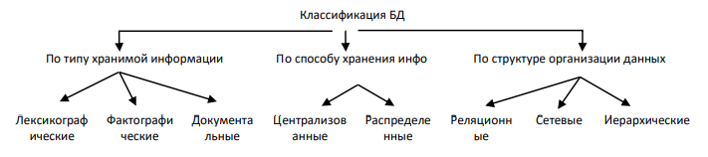

4. Основные функции СУБД. Непосредственное управление данными во внешней памяти. Управление буферами оперативной памяти. Управление транзакциями. Журнализация. Поддержка языков баз данных

**Непосредственное управление данными во внешней памяти**

В некоторых реализациях СУБД активно используются возможности существующих файловых систем, в других работа производится вплоть до уровня устройств внешней памяти.

**Управление буферами оперативной памяти**

Для увеличения скорости обмена информацией с оперативной памятью используется буферизация данных в оперативной памяти. В развитых СУБД поддерживается собственный набор буферов оперативной памяти с собственной дисциплиной замены буферов

**Управление транзакциями**

❖ **Транзакция** - это последовательность операций над БД, рассматриваемых СУБД как единое целое.

❖ **Сериализация транзакций** - порядок планирования их работы, при котором суммарный эффект смеси транзакций эквивалентен эффекту их некоторого последовательного выполнения.

❖ **Сериальный план выполнения смеси транзакций** - это такой план, который приводит к сериализации транзакций . Если удается добиться действительно сериального выполнения смеси транзакций, то для каждого пользователя, по инициативе которого образована транзакция, присутствие других транзакций будет незаметно.

**Журнализация**

❖ **Журнал** - это особая часть БД, недоступная пользователям СУБД и поддерживаемая с особой тщательностью (иногда поддерживаются две копии журнала, располагаемые на разных физических дисках), в которую поступают записи обо всех изменениях основной части БД

**Поддержка языков БД**

❖ **Внутренний язык СУБД** состоит из двух частей: языка определения данных (DDL) и языка манипулирования данными (DML).

❖ **Теоретически для каждой схемы** в трехуровневой архитектуре можно было бы выделить несколько различных языков DDL, а именно язык DDL внешних схем, язык DDL концептуальной схемы и язык DDL внутренней схемы. Однако на практике существует один общий язык DDL, который позволяет задавать спецификации, как минимум для внешней и концептуальной схем. Процедурные и декларативные языки DML

5.Типовая организация современной СУБД.

**Современный подход** требует, чтобы в программе были заданы лишь имена и форматы обрабатываемых данных. Файлы, снабженные описанием хранимых в них данных и находящиеся под управлением СУБД, стали называть "базы данных".

6.Архитектура СУБД. Уровни представления данных.

**Внутренний уровень представления данных** – это третий и последний по счету уровень архитектуры базы данных. Внутреннее представление, так же как внешнее и концептуальное, не связано с аппаратным уровнем и не включает подробностей, связанных с размещением данных на дисках, таких как номера секторов и т.п.

**Концептуальный уровень представления данных** служит для поддержки единого взгляда на базу данных, общего для всех её приложений и независимого от них и от среды хранения.

**7.Как СУБД выполняет запрос.**

Любые манипуляции с данными в базах данных, такие как выбор, вставка, удаление, обновление данных, изменение или выбор метаданных, называются запросом к базе данных (query). Обычно запросы формулируются на каком-либо языке, который может быть как стандартным для разных СУБД, так и зависящим от конкретной СУБД.

Тема 1. Модели и структуры данных

8. Предметная область. Мир объектов: свойства, методы, события. Понятие типа объекта. Классификация свойств. Структурные элементы данных: поле, агрегат, запись. Идентификация записей. Понятие первичного, вторичного ключей.

Предметная область

Общее представление о ПрО выявляется из бесед с заказчиком. Проектировщик должен получить ответы на следующие вопросы:

* Границы проектируемой ИС
* Информационные потребности каждого фрагмента ПО
* Как обрабатывается информация?
* Каков перечень пользователей?
* Какова технология накопления и обработки информации?

**Мир объектов: свойства, методы, события**

**1. Свойства**

Свойства — это характеристики объектов, которые описывают их состояние или атрибуты. Например, для объекта "Автомобиль" свойства могут включать:

* **Марка**
* **Модель**
* **Цвет**
* **Год выпуска**

Свойства могут быть разных типов, таких как числовые, строковые, булевы и т. д.

**2. Методы**

Методы — это функции или процедуры, которые определяют поведение объекта. Они могут выполнять действия, связанные с объектом, например:

* **Запуск двигателя**
* **Переключение передачи**
* **Проверка уровня топлива**

Методы позволяют манипулировать свойствами объектов и взаимодействовать с другими объектами.

**3. События**

События — это действия или изменения состояния объектов, на которые могут реагировать другие объекты или системы. Например, событие "Двигатель запущен" может вызывать изменение состояния объекта "Автомобиль" и запуск других методов, таких как "Включить приборную панель".

**Понятие типа объекта**

Тип объекта — это определение класса объектов, которые имеют общие свойства и методы. Типы объектов могут быть определены в виде классов в объектно-ориентированном программировании (ООП). Например, класс "Автомобиль" может быть типом объекта, который включает в себя свойства (марка, модель) и методы (запустить, остановить).

**Классификация свойств**

Свойства объектов могут классифицироваться по различным критериям:

1. **По типу данных**:
   * Примитивные (числа, строки, булевы значения).
   * Комплексные (массивы, объекты).
2. **По доступности**:
   * Публичные (доступны извне).
   * Приватные (доступны только внутри объекта).
3. **По изменяемости**:
   * Изменяемые (можно изменять после создания).
   * Неизменяемые (фактически постоянные после создания).

**Структурные элементы данных**

**1. Поле**

Поле — это наименьшая единица данных, которая хранит значение определенного типа. Например, в таблице "Автомобили" поле "Цвет" может хранить строковое значение, описывающее цвет автомобиля.

**2. Агрегат**

Агрегат — это структура, которая объединяет несколько полей в одну логическую единицу. Например, объект "Адрес" может быть агрегатом, состоящим из полей "Улица", "Город" и "Почтовый индекс".

**3. Запись**

Запись — это набор значений, где каждое значение соответствует определенному полю. Например, запись в таблице "Автомобили" может содержать информацию о конкретном автомобиле: марка, модель, цвет и год выпуска.

**Идентификация записей**

Идентификация записей — это процесс уникального определения каждой записи в базе данных. Это может быть достигнуто с помощью ключей.

**Понятие первичного и вторичного ключей**

**1. Первичный ключ**

Первичный ключ — это уникальный идентификатор для каждой записи в таблице. Он не может содержать пустых значений и должен быть уникальным для каждой записи. Например, в таблице "Автомобили" поле "VIN" (идентификационный номер автомобиля) может быть первичным ключом.

**2. Вторичный ключ**

Вторичный ключ — это поле или набор полей, которые также могут использоваться для идентификации записей, но не обязательно уникальны. Вторичные ключи могут быть использованы для создания индексов и ускорения поиска. Например, поле "Марка" в таблице "Автомобили" может быть вторичным ключом, так как несколько автомобилей могут иметь одинаковую марку.

9. Виды связей в базе данных. Характеристики связи. Класс принадлежности. Размерность связи. Мощность связи

* Предварительные отношения для бинарных связей с типом соответствия 1:1
* Предварительные отношения для бинарных связей с типом соответствия 1:M
* Предварительные отношения для бинарных связей с типом соответствия М:М
* Предварительные отношения для многосторонних связей.

**Характеристики связи**

**Класс принадлежности**: Это характеристика, определяющая, какие сущности могут участвовать в связи. Класс принадлежности описывает, к какому типу или категории относятся связанные объекты. Например, в связи "Автор — книга" классами принадлежности будут "Автор" и "Книга".

**Размерность связи**: Размерность связи указывает на количество сущностей, участвующих в связи. Она может быть:

* Один (1): Указывает на участие одной сущности.
* Многие (N): Указывает на участие нескольких сущностей.
* Ноль или один (0..1): Указывает на возможность отсутствия связи.

**Мощность связи**: Мощность связи определяет, сколько экземпляров одной сущности может быть связано с экземплярами другой сущности. Это может быть:

* Один к одному (1:1): Каждая запись в первой таблице соответствует ровно одной записи во второй таблице.
* Один ко многим (1:N): Одна запись в первой таблице может соответствовать нескольким записям во второй таблице.
* Многие ко многим (M:N): Несколько записей в первой таблице могут соответствовать нескольким записям во второй таблице.

10. Понятие модели данных. Компоненты модели. Классификация моделей данных.

**Понятие модели данных**

Модель данных — это абстрактное представление структуры, организации и взаимосвязей данных в информационной системе. Она определяет, как данные будут храниться, извлекаться и манипулироваться в базе данных. Модель данных служит основой для проектирования баз данных и помогает разработчикам и пользователям понять, как данные связаны друг с другом.

**Компоненты модели данных**

1. **Сущности**: Это объекты или понятия, которые имеют значение в предметной области. Сущности могут быть как физическими (например, "Автомобиль"), так и абстрактными (например, "Заказ").
2. **Атрибуты**: Это характеристики или свойства сущностей. Например, для сущности "Автомобиль" атрибутами могут быть "Марка", "Модель", "Цвет".
3. **Связи**: Это отношения между сущностями. Связи описывают, как сущности взаимодействуют друг с другом. Например, связь между сущностями "Клиент" и "Заказ" может быть описана как "Клиент делает Заказ".
4. **Правила**: Это условия или ограничения, которые определяют, как данные могут быть использованы и изменены. Например, правило может указывать, что каждый заказ должен быть связан с конкретным клиентом.
5. **Схема**: Это структурированное представление модели данных, которое описывает, как сущности и их атрибуты организованы и связаны друг с другом.

**Классификация моделей данных**

Модели данных можно классифицировать по различным критериям:

1. **По уровню абстракции**:
   * **Концептуальные модели**: Высокоуровневые модели, которые описывают общие структуры данных и их взаимосвязи без учета технических деталей. Пример: ER-диаграммы (диаграммы "сущность-связь").
   * **Логические модели**: Модели, которые описывают структуру данных с учетом определенной модели базы данных (например, реляционной), но не привязаны к конкретной СУБД.
   * **Физические модели**: Модели, которые описывают, как данные будут фактически храниться в системе, включая детали о типах данных, индексах и других технических аспектах.
2. **По типу данных**:
   * **Реляционные модели**: Основаны на представлении данных в виде таблиц (реляций) с использованием строк и столбцов.
   * **Объектно-ориентированные модели**: Объединяют концепции объектно-ориентированного программирования с моделированием данных, где данные представляются в виде объектов.
   * **Иерархические модели**: Данные организуются в виде дерева, где каждая запись имеет одну родительскую сущность и может иметь несколько дочерних.
   * **Сетевые модели**: Позволяют более сложные связи между данными, чем иерархические, используя графовую структуру.
3. **По области применения**:
   * **Модели для транзакционных систем**: Оптимизированы для обработки большого количества транзакций (например, реляционные модели).
   * **Модели для аналитических систем**: Оптимизированы для анализа данных и отчетности (например, модели звёздной схемы и снежинки).

11. Иерархическая модель данных. Сетевая модель данных.

**Иерархическая модель данных**

**Описание**: Иерархическая модель данных организует данные в древовидную структуру, где каждая запись (или узел) имеет одну родительскую запись и может иметь несколько дочерних записей. Эта модель была одной из первых, использованных в системах управления базами данных (СУБД).

**Ключевые характеристики**:

* **Структура**: Данные представлены в виде дерева, где корень дерева является верхним уровнем, а дочерние узлы представляют подкатегории.
* **Отношения**: Связи между данными выражаются через родительские и дочерние отношения. Каждая запись имеет единственного родителя, но может иметь много дочерних записей.
* **Иерархия**: Данные организованы в строгой иерархии, что означает, что доступ к данным осуществляется по пути от корня к листьям дерева.

**Преимущества**:

* Простота понимания и визуализации структуры данных.
* Высокая производительность при выполнении запросов, так как доступ к данным происходит по фиксированному пути.

**Недостатки**:

* Ограниченная гибкость: сложнее реализовать многие ко многим отношения.
* Сложность в изменении структуры: добавление или удаление узлов может потребовать значительных изменений в структуре.

**Пример**: В иерархической модели можно представить организационную структуру компании, где "Компания" является корнем, "Отделы" — дочерними узлами, а "Сотрудники" — листьями дерева.

**Сетевая модель данных**

**Описание**: Сетевая модель данных расширяет иерархическую модель, позволяя более сложные связи между данными. В этой модели записи могут иметь несколько родительских записей, что позволяет создавать более гибкие структуры.

**Ключевые характеристики**:

* **Структура**: Данные организованы в виде графа, где узлы представляют записи, а ребра — связи между ними.
* **Отношения**: Позволяет создавать сложные отношения "многие ко многим", так как одна запись может ссылаться на несколько других записей и наоборот.
* **Навигация**: Доступ к данным осуществляется через навигацию по указателям, которые указывают на связанные записи.

**Преимущества**:

* Гибкость: возможность создания сложных взаимосвязей между данными.
* Эффективность: более эффективное использование памяти и ресурсов при работе с большими объемами данных.

**Недостатки**:

* Сложность: проектирование и управление сетевой моделью может быть сложнее, чем в иерархической модели.
* Требует глубокого понимания структуры данных для выполнения запросов.

**Пример**: В сетевой модели можно представить систему управления проектами, где "Проект" может иметь несколько "Участников", и каждый "Участник" может работать над несколькими "Проектами".

12. Реляционная модель данных. Структурная часть модели. Домены и отношения. Наиболее часто встречающиеся типы данных. Схема отношения. Фундаментальные свойства отношений. Связи между таблицами. Понятие внешнего ключа.

Реляционная модель разделяет полученную информацию на кортежи (строки). Кортеж - это ограниченная структура данных. Он хранит набор значений, поэтому не может содержать запись, список значений или другой кортеж.

Структурная часть, то есть набор правил, типов структур данных, по которым может быть построена база данных. Здесь можно провести аналогию с языками программирования, в которых тоже есть предопределённые типы структур данных, такие как скалярные данные, векторы, массивы, структуры.

Домен (domain) – это множество однотипных значений: например, все возможные серийные номера деталей в данной инвентарной ведомости или все возможные даты для класса регистрируемых событий.

Домен накладывает ограничения на тип данных!

Таким образом, отношение состоит из множества кортежей, и каждый кортеж имеет одно и то же множество атрибутов. Если все домены являются простыми, то такое **отношение имеет табличное представление со следующими свойствами**.

* Не существует дубликатов строк (кортежей).
* Порядок строк является несущественным.
* Порядок столбцов (атрибутов) является несущественным.
* Все элементы таблицы являются атомарными значениями.

Некоторые распространённые типы данных

* Логический тип
* Целочисленные типы
* Числа с плавающей запятой
* Строковые типы
* Указатели
* Идентификационные типы
* Абстрактные типы данных

Схемой отношения R называется перечень имен атрибутов данного отношения с указанием домена, к которому они относятся.

R(A:a, B:b, C:c, ...)

Обозначение R(A:a, B:b, C:c, ...) используется для представления изменяющегося во времени отношения R, имеющего атрибут A, который принимает значения из домена a, атрибут B, который принимает значения из домена b и т. д. Если в некотором контексте рассуждений домены могут игнорироваться, то такое отношение будет представляться как

R(A, B, C, ...) или даже просто как R.

Пример: СОТРУДНИК (Сотр_номер, сотр_имя, сотр_зарп, сотр_отд_номер)

Связи между объектами реального мира могут находить свое отражение в структуре данных, а могут и подразумеваться, т.е. присутствовать на неформальном уровне.

Между двумя или более таблицами базы данных могут существовать отношения подчиненности, которые определяют, что для каждой записи главной таблицы (называемой еще родительской) возможно наличие одной или нескольких записей в подчиненной таблице (называемой еще дочерней).

Выделяют три разновидности связи между таблицами базы данных:

1. "один–ко–многим";

2. "один–к–одному";

3. "многие–ко–многим".

Внешний ключ – Foreign key - служит для связи таблиц. Это значения из одной таблицы, по которым можно однозначно привязаться к другой. Точнее говоря, для отношения внешний ключ - это опять-таки набор определенных заранее атрибутов. Внешний ключ должен ссылаться на первичный ключ другой таблицы. В своей таблице он может быть обычным атрибутом, а может входить в состав первичного ключа, это заранее не известно

13. Структурная часть реляционной модели. Фундаментальные свойства отношений. Связи между таблицами.

То же самое чть 12

14. Операции над данными. Реляционная алгебра. Операции обработки кортежей. Операции обработки отношений. Теоретико-множественные операции реляционной алгебры. Специальные операции реляционной алгебры.

Операции над данными:

* Найти указанное дерево БД (например, отдел 310);
* Перейти от одного дерева к другому;
* Перейти от одной записи к другой внутри дерева (например, от отдела - к первому сотруднику); Перейти от одной записи к другой в порядке обхода иерархии;
* Вставить новую запись в указанную позицию;
* Удалить текущую запись.

Реляционная алгебра представляет собой набор таких операций над отношениями, что результат каждой из операций также является отношением. Это свойство алгебры называется замкнутостью.

Эти операции связаны с изменением состава кортежей в какомлибо отношении.

* ДОБАВИТЬ - необходимо задать имя отношения и ключ кортежа.
* УДАЛИТЬ - необходимо указать имя отношения, а также идентифицировать кортеж или группу кортежей, подлежащих удалению.
* ИЗМЕНИТЬ - выполняется для названного отношения и может корректировать как один, так и несколько кортежей

Все множество операций обработки отношений делится на две группы:

1. теоретико-множественные операции и

2. специальные реляционные операции.

Теоретико-множественные операции реляционной алгебры

В состав теоретико-множественных операций входят операции:

* объединения отношений;
* пересечения отношений;
* взятия разности отношений;
* прямого произведения отношений

Специальные операции реляционной алгебры

* выборка;
* проекция отношения;
* соединение отношений;
* деление отношений

15. Ограничения целостности. Целостность сущностей. NULL-значения. Целостность ссылок. Стратегии поддержания ссылочной целостности. Семантическая поддержка целостности.

Ограничения целостности можно классифицировать:

* По способам реализации.
  + Декларативная поддержка ограничений целостности.
  + Процедурная поддержка ограничений целостности.
* По времени проверки.
  + Немедленно проверяемые ограничения.
  + Ограничения с отложенной проверкой.
* По области действия.
  + Ограничения домена
  + Ограничения атрибута
  + Ограничения кортежа
  + Ограничения отношения
  + Ограничения базы данных

Правило целостности сущностей:

Атрибуты, входящие в состав некоторого потенциального ключа не могут принимать null-значений.

Поддержание целостности сущностей обеспечивается средствами системы управления базой данных (СУБД):

1. при добавлении записей в таблицу проверяется уникальность их первичных ключей

2. не позволяется изменение значений атрибутов, входящих в первичный ключ.

Правило целостности ссылок:

Для каждого значения внешнего ключа, появляющегося в дочернем отношении, в родительском отношении должен найтись кортеж с таким же значением первичного ключа.

Пример: ОТДЕЛ и СОТРУДНИКИ

Ссылочная целостность может нарушиться в результате операций, изменяющих состояние базы данных. Таких операций три - вставка, обновление и удаление кортежей в отношениях. Так как в определении ссылочной целостности участвуют два отношения - родительское и дочернее, а в каждом из них возможны три операции - вставка, обновление, удаление, то возможны шесть различных вариантов.

Стратегии поддержания.

RESTRICT (ОГРАНИЧИТЬ) - не разрешать выполнение операции, приводящей к нарушению ссылочной целостности. Пример операции удаления. Запретить удаление ОТДЕЛа, пока в нем числится хотя бы один СОТРУДНИК.

CASCADE (КАСКАДИРОВАТЬ) - разрешить выполнение требуемой операции, но внести при этом необходимые поправки в других отношениях так, чтобы не допустить нарушения ссылочной целостности и сохранить все имеющиеся связи.

Пример операции удаления. При удалении ОТДЕЛа, из БД будут удалены и все СОТРУДНИКи.

SET NULL (УСТАНОВИТЬ В NULL) – разрешить выполнение требуемой операции, но все возникающие некорректные значения внешних ключей изменять на null-значения. Недостатки: 1. допускается использование null-значений 2. кортежи дочернего отношения теряют всякую связь с кортежами родительского отношения.

SET DEFAULT (УСТАНОВИТЬ ПО УМОЛЧАНИЮ) -разрешить выполнение требуемой операции, но все возникающие некорректные значения внешних ключей изменять на некоторое значение, принятое по умолчанию.

IGNORE или NONE (ИГНОРИРОВАТЬ) – выполнять операции, не обращая внимания на нарушения ссылочной целостности. Пример операции удаления. При удалении значение атрибута внешнего ключа не меняется. Запись о СОТРУДНИКе ”повисает в воздухе”, так как ссылается на несуществующий уже ОТДЕЛ.

Семантическая целостность

Структурная, языковая и ссылочная целостность определяют правила работы СУБД с реляционными структурами данных. Однако эти ограничения никак не касаются содержания БД. Для определения ограничений, связанных с содержанием БД, требуются другие методы.

Семантическая поддержка может быть обеспечена двумя путями:

1. декларативным путем;

2. процедурным путем.

Семантическая целостность поддерживается и в других моделях данных .

16. Объекты РБД. Таблицы и поля. Индексы. Ограничения и правила. Запросы к базам данных. Представления. Курсоры. Триггеры и хранимые процедуры. Системный каталог. Пользователи и роли.

**Объекты реляционной базы данных (РБД)**

1. Таблицы и поля
2. Индексы
3. Ограничения и правила
4. Представления
5. Триггеры и хранимые процедуры
6. Объекты для генерации первичных ключей
7. Пользователи и роли
8. Системный каталог
9. Запросы к базам данных
10. Курсоры

Таблица — это основной объект в реляционной базе данных, представляющий собой структурированное хранилище данных. Каждая таблица состоит из строк и столбцов.

* Строки (кортежи): Каждая строка таблицы представляет собой отдельную запись или экземпляр данных. Например, в таблице "Сотрудники" каждая строка может содержать информацию о конкретном сотруднике.
* Столбцы (поля, атрибуты): Каждый столбец таблицы представляет собой характеристику данных и имеет определенный тип данных. Например, в таблице "Сотрудники" могут быть столбцы "ID", "Имя", "Фамилия", "Должность", "Зарплата".

Поля (или атрибуты) — это столбцы таблицы, которые определяют свойства или характеристики данных. Каждое поле имеет имя и тип данных.

Имя поля: Уникальное название атрибута в пределах таблицы. Например, "Имя", "Фамилия", "Зарплата".

Тип данных: Определяет, какой тип данных может храниться в данном поле. Основные типы данных включают:

* Целые числа (INTEGER)
* Числа с плавающей запятой (FLOAT, DOUBLE)
* Строки (CHAR, VARCHAR)
* Даты и время (DATE, TIME, DATETIME)
* Логические значения (BOOLEAN)

Описание: Индексы — это структуры данных, которые улучшают скорость выполнения операций поиска и сортировки в таблицах. Индексы создаются на одном или нескольких столбцах таблицы и позволяют быстро находить записи.

Типы индексов:

* Уникальные индексы: Гарантируют, что значения в индексируемом столбце уникальны.
* Неуникальные индексы: Позволяют дублирование значений.
* Составные индексы: Создаются на нескольких столбцах, что позволяет оптимизировать запросы, использующие несколько атрибутов.

Ограничения обеспечивают целостность данных в базе. Основные типы ограничений:

* PRIMARY KEY: Уникальный идентификатор для каждой записи в таблице.
* FOREIGN KEY: Обеспечивает связь между таблицами, ссылаясь на первичный ключ другой таблицы.
* UNIQUE: Гарантирует уникальность значений в столбце.
* NOT NULL: Запрещает наличие пустых значений в столбце.
* CHECK: Позволяет задать условия для значений в столбце.

Запросы к базам данных выполняются с помощью языка SQL (Structured Query Language). Основные типы запросов:

* SELECT: Извлечение данных из одной или нескольких таблиц.
* INSERT: Добавление новых записей в таблицу.
* UPDATE: Обновление существующих записей.
* DELETE: Удаление записей из таблицы.

Представление — это виртуальная таблица, основанная на результатах запроса. Представления не хранят данные, а лишь определяют, как данные должны быть представлены.

Преимущества:

* Упрощение сложных запросов.
* Безопасность — можно ограничить доступ к определённым данным.
* Логическая абстракция — пользователи могут работать с представлениями, не зная структуры базовых таблиц.

Курсоры — это объекты, позволяющие построчно обрабатывать результаты запросов. Они используются, когда необходимо выполнить операции над каждой записью, возвращаемой запросом.

Типы курсоров:

* Статические: Отображают данные так, как они были на момент открытия курсора.
* Динамические: Отображают изменения в данных в реальном времени.

Триггеры: Это специальные процедуры, которые автоматически выполняются в ответ на определенные события в базе данных (например, вставка, обновление или удаление данных).

Хранимые процедуры: Это набор SQL-запросов, которые могут быть сохранены и выполнены как единое целое. Хранимые процедуры позволяют инкапсулировать бизнес-логику и повторно использовать код.

Системный каталог — это набор таблиц и представлений, которые содержат метаданные о базе данных, такие как информация о таблицах, столбцах, индексах, пользователях и разрешениях.

Системный каталог позволяет администраторам и разработчикам управлять структурой базы данных и получать информацию о ее состоянии.

Пользователи: Это учетные записи, которые имеют доступ к базе данных. Каждому пользователю могут быть назначены определенные права и разрешения.

Роли: Это группы пользователей, которым можно назначать общие права доступа. Использование ролей упрощает управление правами, так как можно назначать права на уровне роли, а не для каждого пользователя индивидуально.

Тема 2. Стандартный язык реляционных баз данных – SQL

17. Назначение языка SQL. Основные функции запросов. Как работает SQL. Подразделы

языка SQL (DDL,DML,…). Формы языка SQL. Процедурные расширения SQL.

У каждого приложения есть свой базовый язык общения (Си, Паскаль, Питон …). Такой язык включает в себя подъязык данных, то есть подмножество языка, связанное только с объектами и операциями баз данных. На сегодняшний день такую функцию выполняет язык SQL

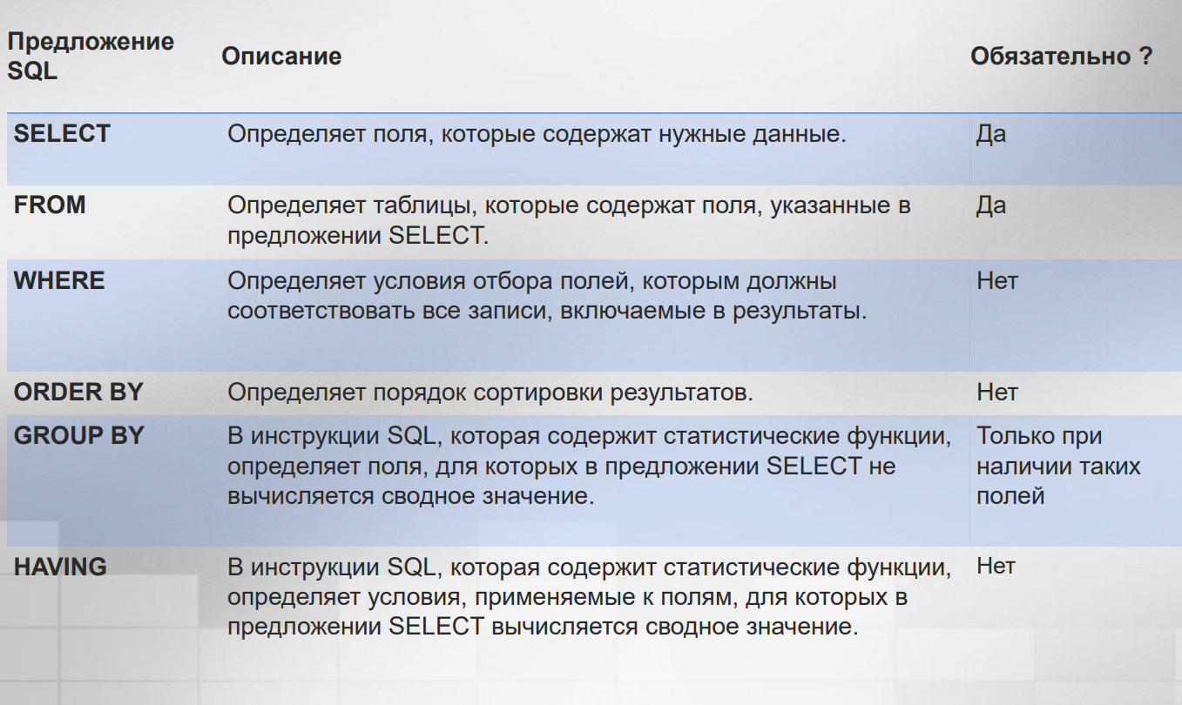

Для извлечения данных используется запрос, сформулированный на языке SQL. СУБД обрабатывает этот запрос, извлекает запрашиваемые данные и возвращает их.

SQL сам по себе не является ни СУБД, ни отдельным продуктом. Это язык, применяемый для взаимодействия с СУБД и являющийся в определенном смысле ее неотъемлемой частью.

Data Definition Language (DDL) — язык определения данных, позволяющий создавать, удалять и изменять объекты в базах данных

Data Manipulation Language (DML) — язык управления данными, позволяющий модифицировать, добавлять и удалять данные в имеющихся объектах базы данных

Data Control Languages (DCL) — язык, используемый для управления пользовательскими привилегиями

Transaction Control Language (TCL) — язык для управления изменениями, сделанными группами операторов

Cursor Control Language (CCL) — операторы для определения курсора, подготовки операторов SQL к выполнению и некоторых других операций.

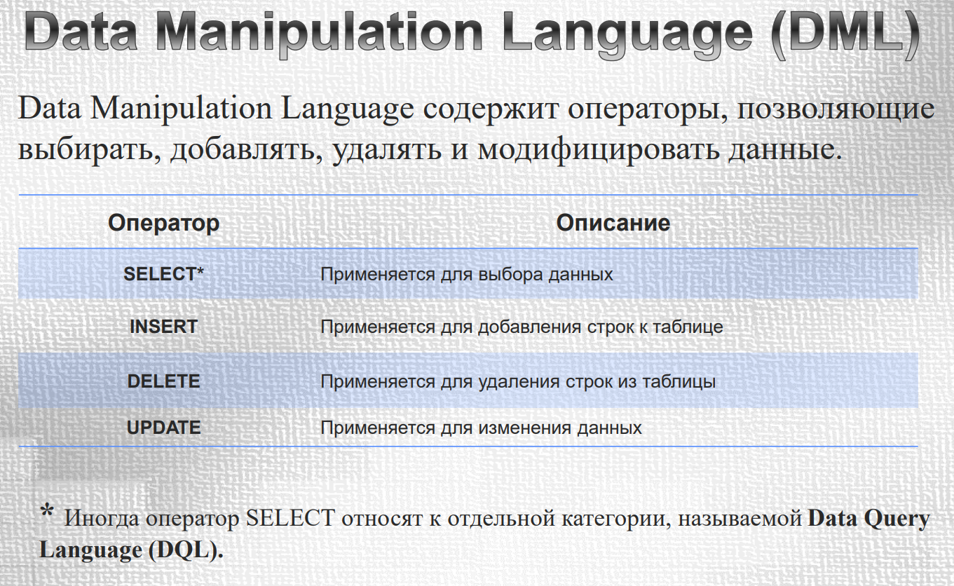

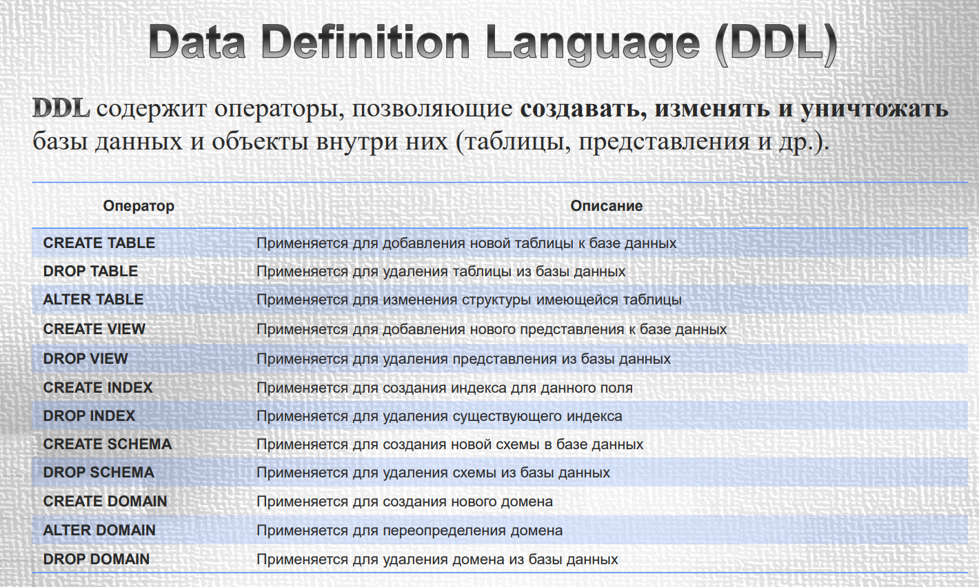

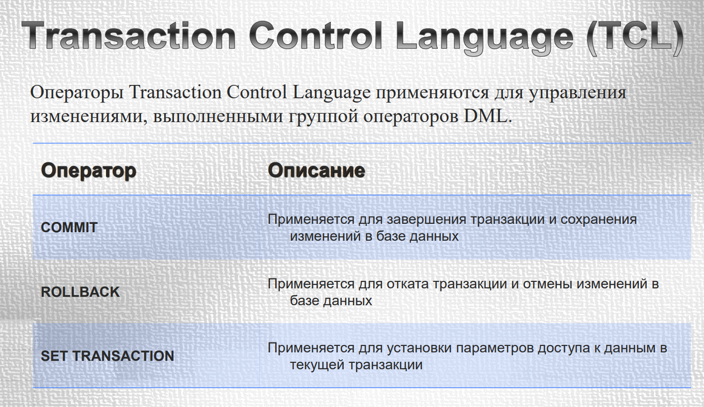

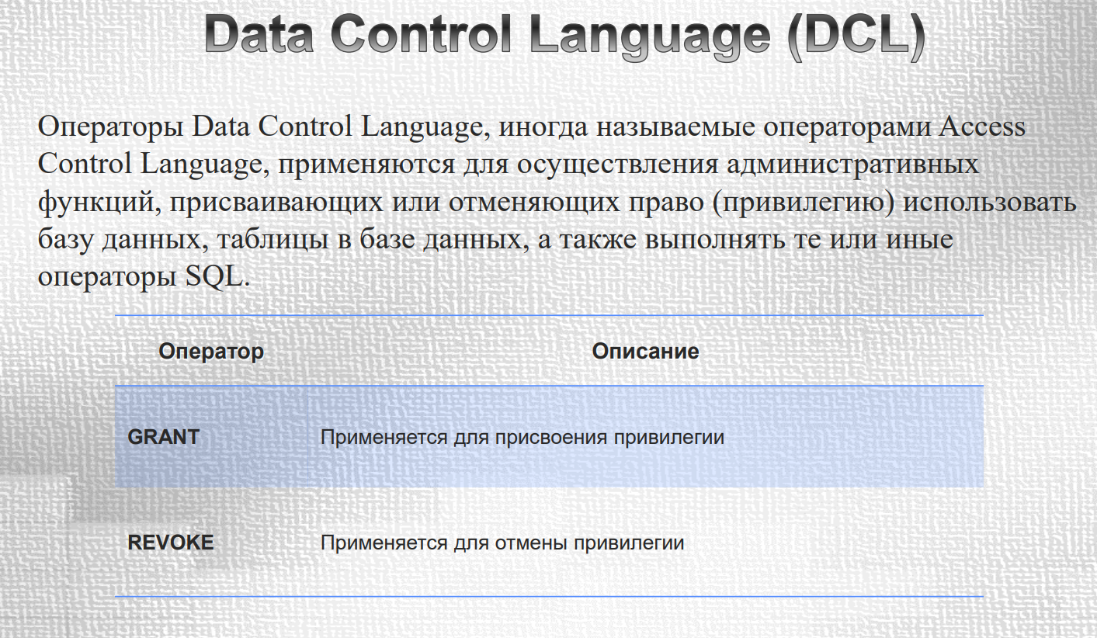

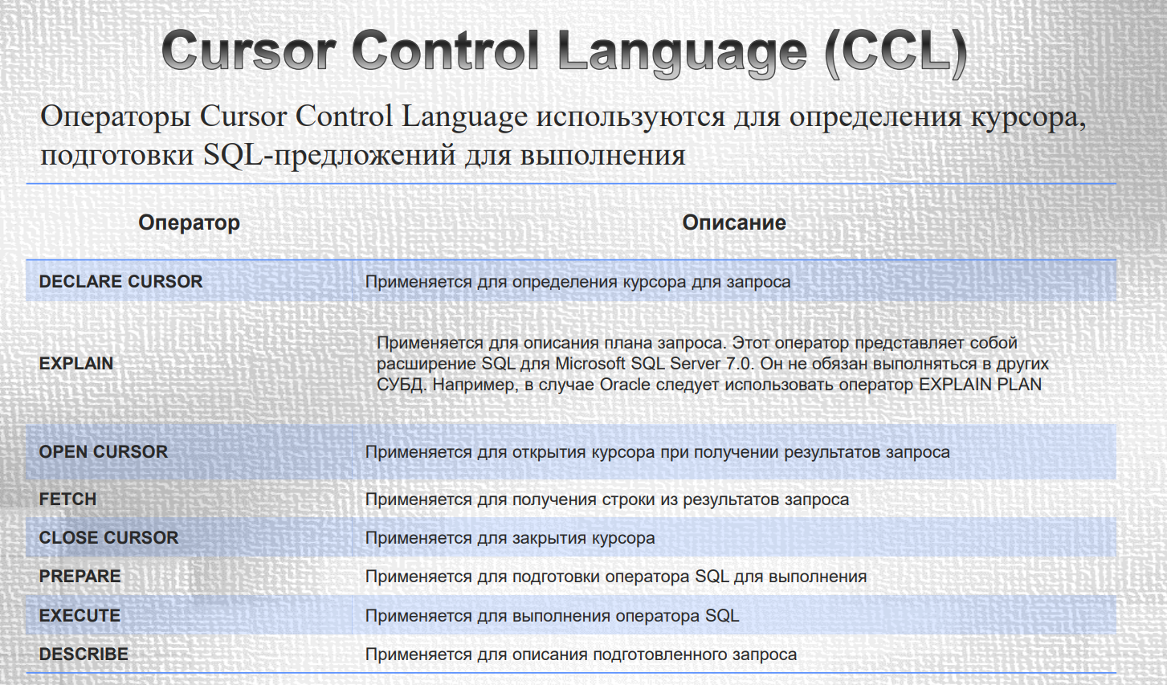

Формы.

Интерактивный SQL

* Интерактивный SQL позволяет конечному пользователю в интерактивном режиме выполнять SQL-операторы

Встроенный SQL

* Встроенный SQL позволяет включать операторы SQL в код программы на другом языке программирования (например, С++)

Динамический SQL

* Динамический SQL позволяет формировать операторы SQL во время выполнения программы.

Процедурные расширения

Поскольку SQL не является привычным процедурным языком программирования (то есть не предоставляет средств для построения циклов, ветвлений и так далее), вводимые разными производителями расширения касались в первую очередь процедурных расширений. Это хранимые процедуры (stored procedures) и процедурные языки- «надстройки». Практически в каждой СУБД применяется свой процедурный язык, в частности, в Oracle Database используется PL/SQL (поддерживается также в DB2 и Timesten[en]), в Interbase и Firebird — PSQL, в DB2 — SQL PL[en], в Microsoft SQL Server и Adaptive Server Enterprise — Transact-SQL, в PostgreSQL — PL/pgSQL.

18. Управление таблицами. Средства для определения данных (DDL): CREATE, DROPE,

ALTER.CREATE TABLE Применяется для добавления новой таблицы к базе данных

DROP TABLE Применяется для удаления таблицы из базы данных

ALTER TABLE Применяется для изменения структуры имеющейся таблицы

CREATE VIEW Применяется для добавления нового представления к базе данных

DROP VIEW Применяется для удаления представления из базы данных

CREATE INDEX Применяется для создания индекса для данного поля

DROP INDEX Применяется для удаления существующего индекса

CREATE SCHEMA Применяется для создания новой схемы в базе данных

DROP SCHEMA Применяется для удаления схемы из базы данных

CREATE DOMAIN Применяется для создания нового домена

ALTER DOMAIN Применяется для переопределения домена

DROP DOMAIN Применяется для удаления домена из базы данных

19. Средства SQL для манипулирования данными (DML): INSERT, UPDATE, DELETE

SELECT* Применяется для выбора данных

INSERT Применяется для добавления строк к таблице

DELETE Применяется для удаления строк из таблицы

UPDATE Применяется для изменения данных

20. Управление данными. Выборка данных: оператор SELECT. Выборка из нескольких таблиц. Вычисления внутри SELECT. Группировка данных. Сортировка данных. Операция объединения UNION.

Инструкция SELECT в SQL может содержать от двух до шести предложений. Предложение SELECT указывает базе данных, где выполнять поиск, и запрашивает возврат определенного результата. Инструкции SELECT всегда заканчиваются точкой с запятой (;), которая может стоять как в конце последнего предложения, так и на отдельной строке в конце инструкции SQL.

Для извлечения данных из нескольких таблиц в SQL используются операции объединения (JOIN). Основные типы объединений:

* **INNER JOIN**: Возвращает только те строки, которые имеют совпадения в обеих таблицах.
* **LEFT JOIN**: Возвращает все строки из левой таблицы и совпадающие строки из правой таблицы. Если совпадений нет, возвращаются NULL для правой таблицы.
* **RIGHT JOIN**: Возвращает все строки из правой таблицы и совпадающие строки из левой таблицы. Если совпадений нет, возвращаются NULL для левой таблицы.
* **FULL JOIN**: Возвращает строки, которые имеют совпадения в одной из таблиц, а также строки без совпадений.

SQL позволяет выполнять вычисления непосредственно в операторе SELECT. Это может включать арифметические операции, такие как сложение, вычитание, умножение и деление.

Группировка данных осуществляется с помощью оператора GROUP BY. Он позволяет объединять строки, имеющие одинаковые значения в указанных столбцах, для применения агрегатных функций, таких как COUNT, SUM, AVG, MAX, MIN.

Сортировка данных в SQL осуществляется с помощью оператора ORDER BY. Вы можете сортировать данные по одному или нескольким столбцам, указывая порядок сортировки (по возрастанию или по убыванию).

Оператор UNION используется для объединения результатов двух или более запросов в один набор результатов. При использовании UNION важно, чтобы количество и порядок столбцов в каждом запросе совпадали, а также чтобы типы данных были совместимыми.

* **UNION**: Убирает дубликаты из результата.
* **UNION ALL**: Включает все дубликаты.

21. Использование специальных операторов в условиях IN, BETWEEN, LIKE, NOT, NULL, IS NULL.

В SQL существуют специальные операторы и конструкции, которые позволяют формулировать условия для фильтрации данных в запросах. Рассмотрим использование операторов IN, BETWEEN, LIKE, NOT, NULL и IS NULL.

**1. Оператор IN**

Оператор IN используется для проверки, содержится ли значение в заданном списке значений. Это удобно, когда нужно проверить несколько значений в одном условии.

**2. Оператор BETWEEN**

Оператор BETWEEN используется для определения диапазона значений. Он включает граничные значения.

**3. Оператор LIKE**

Оператор LIKE используется для поиска по шаблону. Он позволяет использовать символы подстановки:

* % — соответствует любому количеству символов (включая ноль).
* _ — соответствует одному любому символу.

**4. Оператор NOT**

Оператор NOT используется для отрицания условий. Он позволяет исключать определенные значения или условия из выборки.

**5. Проверка на NULL**

В SQL значение NULL используется для обозначения отсутствия данных. Для проверки на NULL используется оператор IS NULL.

**6. Проверка на NOT NULL**

Для проверки на ненулевые значения используется оператор IS NOT NULL.

22. Обобщение данных с помощью агрегатных функций. Предложения GROUP BY и HAVING

AVG() - среднее по всем значениям данного поля

COUNT() или COUNT (*) - число записей

MAX() - максимальное из всех значений данного поля

MIN() - минимальное из всех значений данного поля

SUM() - сумма всех значений данного поля

Оператор GROUP BY используется для объединения результатов выборки по одному или нескольким столбцам. С использованием оператора GROUP BY тесно связано использование агрегатных функций и оператора HAVING.

Предложение GROUP BY указывает СУБД группировать данные и затем выполнять вычисление по каждой группе, а не по всему набору результатов.

* В предложениях GROUP BY можно указывать столько столбцов, сколько вам необходимо. Это позволяет вкладывать группы одна в другую.
* Если вы используете вложенные группы в предложении GROUP BY, данные суммируются для последней указанной вами группы.
* За исключением операторов статистических вычислений, каждый столбец, упомянутый в операторе SELECT, должен быть представлен в предложении GROUP BY. И наоборот - каждый столбец, указанный в предложении GROUP BY, должен быть столбцом выборки или выражением (но не функцией группирования). Если в операторе SELECT используется какое-то выражение, то же самое выражение должно быть указано в предложении GROUP BY. Псевдонимы применять нельзя.
* Если столбец, подлежащий группированию, содержит строку со значением NULL, оно будет возвращено в качестве группы. Если имеется несколько строк со значениями NULL, они будут сгруппированы вместе.

Фраза HAVING применяется только совместно с фразой GROUP. Она оставляет в результирующей таблице только те группы, для которых условие является истинным.

Каждое выражение, фигурирующее в условии, должно быть:

1. столбцом, выбираемым для группы или

2. агрегатной функцией

23. Объединение таблицы с собой. Рекурсивный запрос.

**1. Объединение таблицы с собой (Self Join)**

Объединение таблицы с самой собой (Self Join) используется, когда необходимо сравнить строки в одной и той же таблице. Это часто бывает полезно для работы с иерархическими данными, например, когда у вас есть таблица сотрудников с указанием их руководителей.

**Пример структуры таблицы Сотрудники**:

| **ID** | **Имя** | **РуководительID** |
| --- | --- | --- |
| 1 | Иван | NULL |
| 2 | Петр | 1 |
| 3 | Анна | 1 |
| 4 | Сергей | 2 |

**Запрос с использованием Self Join**:

SELECT

s1.Имя AS Сотрудник,

s2.Имя AS Руководитель

FROM

Сотрудники s1

LEFT JOIN

Сотрудники s2 ON s1.РуководительID = s2.ID;

В этом примере мы выбираем имена сотрудников и их руководителей. Мы используем LEFT JOIN, чтобы получить всех сотрудников, даже если у них нет руководителя.

**2. Рекурсивный запрос**

Рекурсивные запросы в SQL используются для работы с иерархическими данными, такими как структуры деревьев или графов. В большинстве СУБД, поддерживающих SQL, рекурсивные запросы реализуются с помощью конструкции WITH RECURSIVE.

**Пример**:

Предположим, у нас есть та же таблица Сотрудники, и мы хотим получить всех подчиненных определенного сотрудника, включая подчиненных подчиненных.

WITH RECURSIVE Подчиненные AS (

SELECT ID, Имя, РуководительID

FROM Сотрудники

WHERE Имя = 'Иван' -- Начинаем с Ивана

UNION ALL

SELECT s.ID, s.Имя, s.РуководительID

FROM Сотрудники s

INNER JOIN Подчиненные p ON s.РуководительID = p.ID

)

SELECT * FROM Подчиненные;

В этом примере мы сначала выбираем Ивана, а затем рекурсивно добавляем всех его подчиненных. Запрос будет продолжать выполняться, пока не будут найдены все уровни подчиненных.

24. Вставка одного запроса внутрь другого.

Вложенный запрос - это оператор SELECT, вложенный в оператор SELECT, INSERT, DELETE или UPDATE или в другой вложенный запрос.

Вы можете использовать три формы синтаксиса для создания вложенного запроса:

1. сравнение [ANY | ALL | SOME ] (sqlstatement)

2. выражение [NOT] IN (sqlstatement)

3. [NOT] EXISTS (sqlstatement)

25. Соотнесенные подзапросы.

Соотнесенные подзапросы (correlated subqueries) — это подзапросы, которые ссылаются на значения из внешнего запроса. В отличие от обычных подзапросов, которые могут выполняться независимо, соотнесенные подзапросы требуют, чтобы внешний запрос был выполнен для каждой строки, возвращаемой внутренним подзапросом. Это делает их более мощными, но также может привести к снижению производительности, если не использовать их осторожно.

Тема 3. Проектирование реляционной базы данных

26. Этапы жизненного цикла баз данных. Концептуальное, логическое и физическое проектирование.

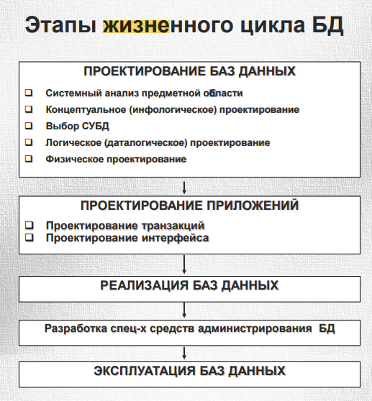

**1. Концептуальное проектирование**

**Цель**: Определить высокоуровневую структуру данных и основные сущности, их атрибуты и связи между ними, не углубляясь в детали реализации.

**Основные задачи**:

* Идентификация сущностей: Определение основных объектов, которые будут храниться в базе данных (например, сотрудники, отделы, продукты).
* Определение атрибутов: Определение характеристик каждой сущности (например, у сотрудника могут быть атрибуты: имя, фамилия, дата рождения, зарплата).
* Установление связей: Определение, как сущности связаны друг с другом (например, один отдел может иметь много сотрудников, а один сотрудник может принадлежать только одному отделу).

**Результат**: Создание концептуальной модели данных, часто представляемой в виде диаграммы, такой как диаграмма «сущность-связь» (ER-диаграмма).

**2. Логическое проектирование**

**Цель**: Преобразовать концептуальную модель в логическую модель, которая будет независима от конкретной СУБД, но будет учитывать правила нормализации и типы данных.

**Основные задачи**:

* Определение логической структуры: Преобразование сущностей и их атрибутов в таблицы и столбцы.
* Установление первичных и внешних ключей: Определение уникальных идентификаторов для каждой таблицы и связей между таблицами.
* Нормализация: Применение нормальных форм для минимизации избыточности данных и обеспечения целостности данных.

**Результат**: Создание логической схемы базы данных, которая описывает структуру данных в терминах таблиц, полей и отношений между ними.

**3. Физическое проектирование**

**Цель**: Оптимизация логической модели для конкретной СУБД, учитывая аппаратные и программные ограничения, а также требования к производительности.

**Основные задачи**:

* Определение структуры хранения данных: Выбор типа хранения данных (например, таблицы, индексы) и их организация на диске.
* Оптимизация производительности: Настройка индексов, шардирование, партиционирование и другие методы для улучшения быстродействия запросов.
* Учет безопасности и резервного копирования: Определение методов защиты данных и планов резервного копирования.

**Результат**: Создание физической модели базы данных, которая описывает, как данные будут храниться, обрабатываться и защищаться в конкретной СУБД.

27. Системный анализ предметной области. Модель предметной области. Способы описания предметной области. Информационная модель предметной области. Предметная область. Бизнес-правила.

Системный анализ предметной области

Два подхода к проектированию систем баз данных:

* восходящий
* нисходящий

Системный анализ предметной области

Результат этапа. В результате выполнения этого этапа должны быть получены следующие документы:

* Общее описание ПО
* Требования к данным
* Требования к транзакциям (список запросов к БД)
* Состав возможных пользователей БД с их полномочиями
* Перечень все задач, которые должен решать каждый пользователь
* Описание входных документов, которые служат основанием для заполнения данными БД
* Описание выходных документов, которые должны генерироваться в системе в форме отчетов
* Системные требования
* Функциональная модель предметной области (DFD, SADT, модели UML)

**Способы описания предметной области**

1. Информационная **модель предметной области**

2. Функциональная **модель предметной области**

Информационная модель предметной области базы данных

Информационная модель данных предназначена для представления семантики предметной области в терминах субъективных средств описания - сущностей, атрибутов, идентификаторов сущностей, супертипов, подтипов и т.д. Информационная модель предметной области базы данных содержит следующие основные конструкции:

* диаграммы "сущность-связь" (Entity - Relationship Diagrams);
* определения сущностей;
* уникальные идентификаторы сущностей ;
* определения атрибутов сущностей ;
* отношения между сущностями;
* супертипы и подтипы.

Функциональная модель предметной области базы данных

Вторым ключевым моментом создания ИС с целью автоматизации информационных процессов организации является анализ функционального взаимодействия объектов автоматизации. Описать процессы обработки информации всесторонне с помощью одной описательной модели сложно. В последнее время предпринимаются некоторые успешные попытки разработать унифицированную модель в рамках объектно-ориентированного анализа и проектирования (OOA&D) с помощью UML-конструкций. Определим функциональную модель предметной области базы данных как совокупность некоторых моделей, предназначенных для описания процессов обработки информации. Будем называть эти модели конструкциями функциональной модели.

Основным назначением информационных систем является оперативное обеспечение пользователя информацией о внешнем мире путем реализации вопросно-ответного отношения. Вопросноответные отношения, получая интерпретацию во внешнем мире (мире вне информационной системы), позволяют выделить для информационной системы определенный его фрагмент - **предметную область**, - который будет воплощен в автоматизированной информационной системе.

Бизнес-правила

Анализ предметной области подразумевает активное выявление бизнес-правил ПО, оказывающих главное влияние на разработку корректной базы данных. Бизнес-правила представляют собой специализированный вид логики, описывающей ограничения на образ действий, которые система или люди должны учитывать в своем поведении. Эти правила определяются целым рядом факторов, включая директивы распорядительных органов, промышленные стандарты, деловую хватку и простой здравый смысл. Нередко они изменяются от страны к стране, от отрасли к отрасли, и даже от бизнеса к бизнесу. В качестве примера бизнес-правила в банковском деле можно привести закон, по которому о любой сделке, превышающей сумму 10 000 долларов наличными, государство должно ставится в известность.

Типы бизнес-правил

В общем случае существует три типа правил.

1. Правила вывода. Правило вывода (derivation rule) преобразует полученную информацию в возвращаемые значения. Например, скидки на товары можно вычислить с помощью специального алгоритма, учитывающего размер заказа, рекламную поддержку и значимость клиента, которому будут поставляться товары. Правила этого типа допускают изменения, и поэтому, прежде чем с ними можно было работать, их требуется выделить.

2. Правила ограничения. Правило ограничения (constraint rule) проверяет значения транзакции или операции на непротиворечивость. Например, чтобы заказчик получил письмо, почтовый индекс на письме должен соответствовать индексу штата, в котором проживает заказчик. Эти правила могут использоваться для изучения взаимосвязей между объектами, например, когда все клиенты имеют адресующие объекты в интернет-магазине видеоаппаратуры. Кроме того, они могут применяться вместе с Булевыми результатами. Если они не истинны, то мы не сможем продолжить или завершить операцию.

3. Инвариантные правила. Инвариантные правила (invariant rules) проверяют множественные изменения и обеспечивают непротиворечивость итоговых результатов. Например, баланс сберегательного счета должен быть равен предыдущему балансу плюс сумма прихода или минус сумма расхода. Если у вас что-то не сходится, значит, ваша система теряет деньги, и пришло время поднять исключение на более высокий уровень.

28. Концептуальное проектирование. Порядок разработки концептуальной схемы. Определение типов сущностей (составление перечня, агрегация в объекты, внешнее кодирование). Определение типов связей.

Порядок разработки концептуальной схемы

* 1. Определение типов сущностей
  2. Определение типов связей
  3. Определение атрибутов и связывание их с типами сущностей и связей
  4. Определение доменов атрибутов
  5. Определение потенциальных и выбор первичных ключей
  6. Специализация или генерализация типов сущностей (необязательный шаг)
  7. Создание диаграммы «сущность-связь» (ERдиаграммы)

По окончании данного этапа получаем концептуальную модель, инвариантную к структуре базы данных. Часто она представляется в виде модели "сущность-связь".

Определение типов сущностей начинается с того, что проектировщик знакомится по каждому фрагменту со всеми входными и выходными сообщениями: документами, справками, запросами и др. Выделяет из них все атрибуты, которые затем компонуются (агрегируются) в типы сущностей. Процесс определение типов сущностей представим последовательностью шагов:

1. Составление перечня атрибутов
2. Агрегация атрибутов
3. Внешнее кодирование (справочники)
4. Исследование характеристик атрибутов и объектов

Определение типов сущностей – процесс итеративный. Начинается он с составления перечня атрибутов.

1. Составление перечня атрибутов

Каждому выявленному атрибуту следует присвоить осмысленное имя, понятное пользователям. О каждом атрибуте в документацию помещаются следующие сведения:

* имя атрибута и его описание
* любые синонимы (алиасы), имеющиеся для данного атрибута
* тип данных и размерность их значения
* значение, принимаемое для данного атрибута по умолчанию (если имеется)
* является ли атрибут обязательным (то есть может ли он отсутствовать или иметь значение NULL)
* является ли атрибут составным и из каких простых атрибутов он состоит
* является ли атрибут производным, и какой метод следует использовать для вычисления его значения.
* является ли данный атрибут множественным.

2.Агрегация атрибутов

После составления перечня атрибутов необходимо скомпоновать атрибуты в объекты. Определим основные типы сущностей исходя из документов, полученных на этапе анализа. Обычно такого рода документы называют спецификациями. В спецификациях сущности обычно представлены как существительные или выражения, содержащие существительные. Далеко не всегда очевидно то, чем является определенный объект – сущностью, связью или атрибутом. Например, на практике «семейный брак» можно вполне обоснованно отнести к любой из упомянутых категорий. Выбор варианта во многом зависит от здравого смысла и опыта разработчика.

После выделения каждой сущности ей следует присвоить некоторое осмысленное имя, которое должно быть обязательно понятно пользователю. Выбранное имя и описание сущности заносится в СЛОВАРЬ ДАННЫХ. В словарь данных рекомендуется также занести ожидаемое количество экземпляров каждой сущности и алиасы (синонимы), если сущность известна пользователю под разными именами.

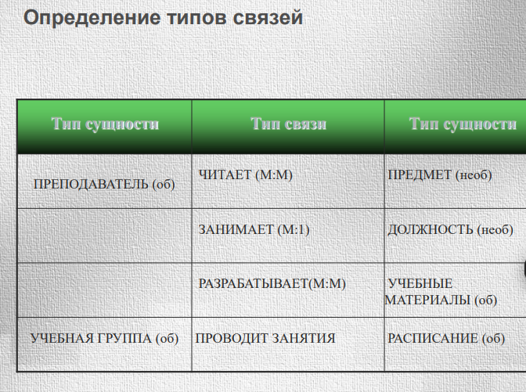

29. Концептуальное проектирование. Определение атрибутов и связывание их с типами сущностей и связей. Определение доменов атрибутов. Определение потенциальных и выбор первичных ключей. Определение суперклассов и подклассов типов сущностей.

**Определение атрибутов и связывание их с типами сущностей и связей**

Каждый атрибут из перечня атрибутов необходимо связать с некоторой сущностью.

Необходимо учесть особенности идентификации простых и составных атрибутов.

Атрибуты, значения которых могут быть установлены с помощью значений других атрибутов, называются производными, вычисляемыми или виртуальными. Примеры производных атрибутов:

* Возраст работника
* Номер курса студента
* Количество студентов в группе

Как правило, подобные атрибуты вообще не отображаются в концептуальной модели данных.

По мере связывания очередного атрибута с некоторой сущностью или связью, он вычеркивается из перечня атрибутов. Подобный метод позволяет гарантировать, что каждый из атрибутов будет связан с сущностью или связью только одного типа.

**Определение доменов атрибутов**

Полностью разработанная модель данных должна включать домен для каждого из присутствующих в ней атрибутов. Домены должны содержать следующие данные:

* Набор допустимых значений для атрибута
* Сведения о размере и формате каждого из полей атрибута

В доменах также может быть указана и другая дополнительная информация – например, сведения о допустимых операциях со значениями атрибута

**Определение потенциальных и выбор первичных ключей**

На этом этапе для каждой сущности устанавливаются потенциальные ключи, после чего осуществляется выбор первичного ключа.

Оставшиеся потенциальные ключи будут называться альтернативными ключами.

**Определение суперклассов и подклассов типов сущностей (необязательный шаг)**

При проведении специализации предпринимается попытка выделить различия – путем определения одного или более подклассов некоторой сущности, которая в этом случае называется суперклассом.

Пример. Для сущности Преподаватель можно выделить такие подклассы как Штатный преподаватель, Совместитель, Консультант.

30. Логическое проектирование. Порядок разработки логической схемы. Преобразование

концептуальной модели в логическую модель.

Этапы проектирования

1. Преобразование концептуальной модели в логическую модель
2. Определение набора отношений исходя из структуры логической модели
3. Проверка модели с помощью правил нормализации
4. Проверка модели в отношении транзакций пользователя
5. Создание диаграмм «сущность-связь»
6. Определение требований поддержки целостности данных

1. Преобразование концептуальной модели в логическую модель

1. Удаление связей М:М
2. Удаление сложных связей. Сложной называется связь выше бинарной.
3. Удаление рекурсивных связей. Отметим, что реляционная модель поддерживает только бинарные связи 1:М.

31. Логическое проектирование. Определение набора отношений исходя из структуры логической модели. Проверка модели с помощью правил нормализации. Проверка модели в отношении транзакций пользователя. Создание диаграмм «сущность-связь». Определение требований поддержки целостности данных.

2. Определение набора отношений исходя из структуры логической модели

На основании созданной структуры логической модели необходимо создать набор таблиц базы данных по предлагаемому образцу:

отношение1(Ключ1, А1, А2, …, АN) отношение2(Ключ2, Атрибуты 2-го отношения, Внешние ключи) и т.д.

Внешние ключи (FK) следует отметить: отношениеW(КлючW, Аw1, Аw2, …, АR(FK)) АтрибутR, ссылается на отношение отношениеR(АR)

3. Проверка модели с помощью правил нормализации

* Логическая модель должна пройти проверку на соответствие правилам нормализации.
* Однако надо учитывать, что в некоторых случаях нормализация разрабатываемых баз данных не позволяет достичь максимальной производительности при их обработке.
* На этапе логического проектирования не ставится задача достичь окончательного вида проекта. Если к приложению предъявляются специфические требования в отношении его производительности, то они должны учитываться на этапе физического проектирования. В этом случае одним из подходов является денормализация таблиц.

**Проверка модели в отношении транзакций пользователя**

Целью данного этапа является проверка логической модели данных на возможность выполнения всех транзакций, предусмотренных пользователем. Перечень транзакций определяется в соответствии со спецификациями, описывающие действия, выполняемые данным пользователем. Используя ER-диаграмму, словарь данных и установленные связи между первичными и внешними ключами, мы попытаемся выполнить все необходимые операции доступа к данным вручную. Если какую-либо транзакцию выполнить вручную не удастся, значит составленная модель данных не адекватна и содержит ошибки, которые потребуется устранить.

**Создание диаграмм «сущность-связь»**

Создается окончательный вариант ER-диаграммы с учетом внесенных изменений на этапах 3 и 4.

**Определение требований поддержки целостности данных**

Ограничения целостности данных представляют собой такие ограничения, которые вводятся с целью предотвратить помещение в базу данных противоречивых данных. Следует рассмотреть

1. Целостность сущностей
2. Целостность ссылок
3. Семантическая целостность
4. Требования данного предприятия (бизнес-правила)

Поместите сведения обо всех установленных ограничениях целостности данных в словарь данных. Они потребуются на этапе физической реализации базы данных.

32. Физическое проектирование. Порядок разработки физической модели

Физическое проектирование базы данных — это этап, на котором логическая модель данных преобразуется в физическую модель, учитывающую конкретные характеристики системы управления базами данных (СУБД). На этом этапе принимаются во внимание аппаратные и программные ограничения, а также требования к производительности, безопасности и доступности данных.

**Порядок разработки физической модели**

Разработка физической модели базы данных включает несколько ключевых этапов:

1. **Выбор системы управления базами данных (СУБД)**:
   * Определите, какая СУБД будет использоваться (например, MySQL, PostgreSQL, Oracle, SQL Server и т.д.). Выбор зависит от требований проекта, бюджета, навыков команды и других факторов.
2. **Определение структуры хранения данных**:
   * На основе логической модели данных выберите, как будут организованы таблицы, поля и индексы. Определите типы данных для каждого атрибута (например, целочисленный, строковый, дата и т.д.).
3. **Создание таблиц и определение ключей**:
   * Определите первичные ключи для каждой таблицы, чтобы обеспечить уникальность записей.
   * Установите внешние ключи для реализации связей между таблицами, что поможет поддерживать целостность данных.
4. **Оптимизация индексов**:
   * Создайте индексы для полей, по которым часто выполняются запросы. Это может значительно улучшить производительность чтения данных.
   * Определите, какие индексы являются необходимыми, и избегайте избыточного индексирования, так как это может замедлить операции вставки и обновления.
5. **Нормализация и денормализация**:
   * Примените нормализацию для уменьшения избыточности данных и обеспечения целостности. Обычно до третьей нормальной формы (3NF) является хорошей практикой.
   * В некоторых случаях, чтобы улучшить производительность, может потребоваться денормализация — добавление избыточных данных для ускорения чтения.
6. **Проектирование хранения данных**:
   * Определите, как данные будут физически храниться на диске. Это может включать выбор формата хранения (например, таблицы, партиции, шардирование).
   * Рассмотрите возможность использования специализированных структур данных, таких как хранилища временных рядов или графовые базы данных, если это необходимо.
7. **Определение политик безопасности и резервного копирования**:
   * Разработайте стратегии для защиты данных, включая управление доступом, шифрование и аудит.
   * Определите процедуры резервного копирования и восстановления данных, чтобы минимизировать риск потери информации.
8. **Тестирование и оптимизация**:
   * Проведите тестирование производительности, чтобы убедиться, что база данных работает эффективно.
   * Оптимизируйте запросы и структуру таблиц на основе результатов тестирования, если это необходимо.
9. **Документирование физической модели**:
   * Создайте документацию, описывающую физическую модель базы данных, включая схемы таблиц, индексы, связи и другие важные аспекты.

33. Нормализация отношений. Аномалии обновления. Теория нормальных форм. Функциональные зависимости. Теория нормальных форм. 1-4 нормальные формы. Нормальная форма Бойса-Кодда.

Потенциальная противоречивость ( **аномалии обновления**). Если, например, изменится название специальности, то изменяя её в одном кортеже (у одного студента), необходимо изменять и во всех других кортежах, где она присутствует.

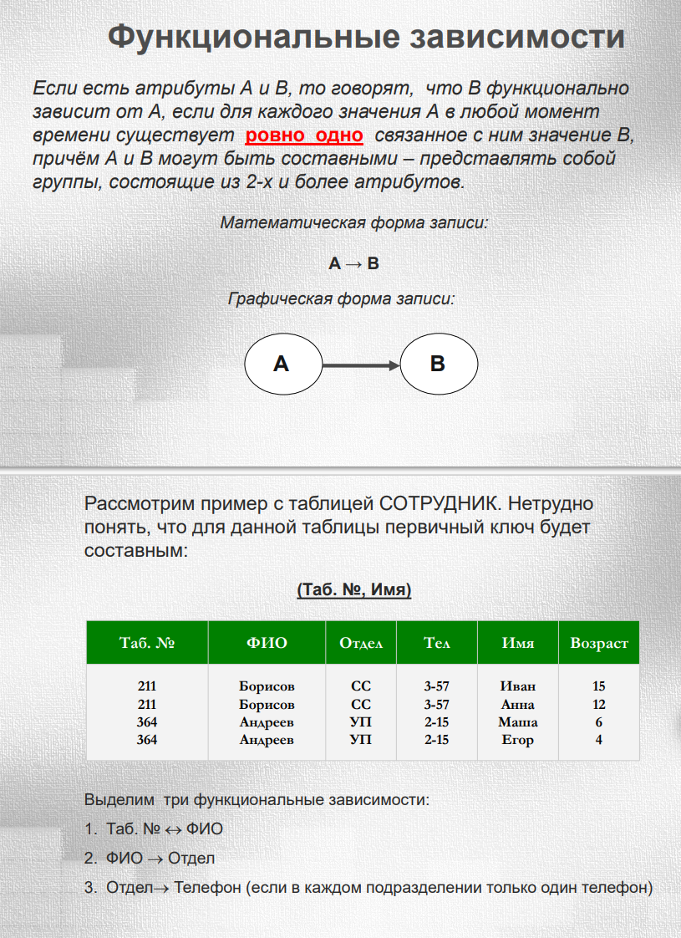

Отношение находится в первой нормальной форме (1НФ), если все атрибуты простые (атомарные)

Отношение находится во II НФ, если оно находится в I НФ, и каждый не ключевой атрибут функционально полно зависит от составного ключа.

Отношение находится в III НФ, если оно находится во II НФ и в нём отсутствует транзитивная зависимость не ключевых атрибутов от ключа.

Отношение находится в III НФ, если она находится в II НФ и все ее не ключевые поля зависят только от первичного ключа.

Отношение находится в НФБК, если оно находится в III НФ, и в нём отсутствуют зависимости ключей от не ключевых атрибутов.

Отношение, находится в IV НФ, если оно находится в НФБК, но в нем отсутствуют многозначные зависимости.

34. Метод декомпозиции. Понятие универсального отношения. Общий подход к декомпозиции. Избыточные функциональные зависимости.

Метод декомпозиции

Характеризуется тем, что сначала создается одно универсальное отношение (УО), которое затем разбивается на ряд отношений в НФ. Использование универсальной таблицы кажется на первый взгляд удобным, на самом деле при работе с такой таблицей возникают аномалии обновления. Метод декомпозиции применим для задач с малым числом атрибутов и отношений. В результате применения этого методы мы получаем набор отношений в нормальной форме Бойса-Кодда. Большинство потенциальных аномалий в БД будет устранено при декомпозиции любого отношения в НФБК.

35. Метод "сущность-связь". Основные понятия. Нотация Чена. Общий подход к проектированию.

Метод "сущность-связь" (Entity-Relationship, ER) — это популярный метод моделирования данных, который используется для представления логической структуры базы данных. Он позволяет визуализировать сущности, их атрибуты и взаимосвязи, что помогает в проектировании и понимании системы. Нотация Чена — это один из способов графического представления модели "сущность-связь".

**Основные понятия метода "сущность-связь"**

1. **Сущность**:
   * Сущность — это объект или концепция, о которой необходимо хранить данные. Сущности могут быть как физическими (например, Студент, Курс), так и абстрактными (например, Заказ, Событие).
2. **Атрибут**:
   * Атрибут — это характеристика или свойство сущности. Каждая сущность может иметь один или несколько атрибутов. Например, у сущности Студент могут быть атрибуты Имя, Фамилия, Дата рождения.
3. **Связь**:
   * Связь (relationship) — это ассоциация между двумя или более сущностями. Связи могут быть различных типов:
     + **Один к одному (1:1)**: Каждая запись в одной сущности соответствует одной записи в другой сущности.
     + **Один ко многим (1:N)**: Одна запись в одной сущности может соответствовать нескольким записям в другой сущности.
     + **Многие ко многим (M:N)**: Записи в одной сущности могут соответствовать множеству записей в другой сущности и наоборот.
4. **Кардинальность**:
   * Кардинальность определяет количество экземпляров одной сущности, которые могут быть связаны с экземпляром другой сущности. Например, в связи "один ко многим" один экземпляр первой сущности может быть связан с несколькими экземплярами второй сущности.

**Нотация Чена**

Нотация Чена — это графический способ представления ER-диаграмм, который включает следующие элементы:

* **Сущности** отображаются в виде прямоугольников, содержащих имя сущности.
* **Атрибуты** отображаются в виде овальных фигур, соединенных линиями с соответствующими сущностями. Атрибуты могут быть:
  + Простыми (атрибуты, которые не могут быть разделены, например, Имя).
  + Составными (атрибуты, которые могут быть разделены на податрибуты, например, Адрес, который может состоять из Города, Улицы, Номера дома).
  + Множественными (атрибуты, которые могут иметь несколько значений, например, Телефоны).
* **Связи** отображаются в виде ромбов, соединенных линиями с соответствующими сущностями. Внутри ромба указывается тип связи (например, Записывается, Преподает).

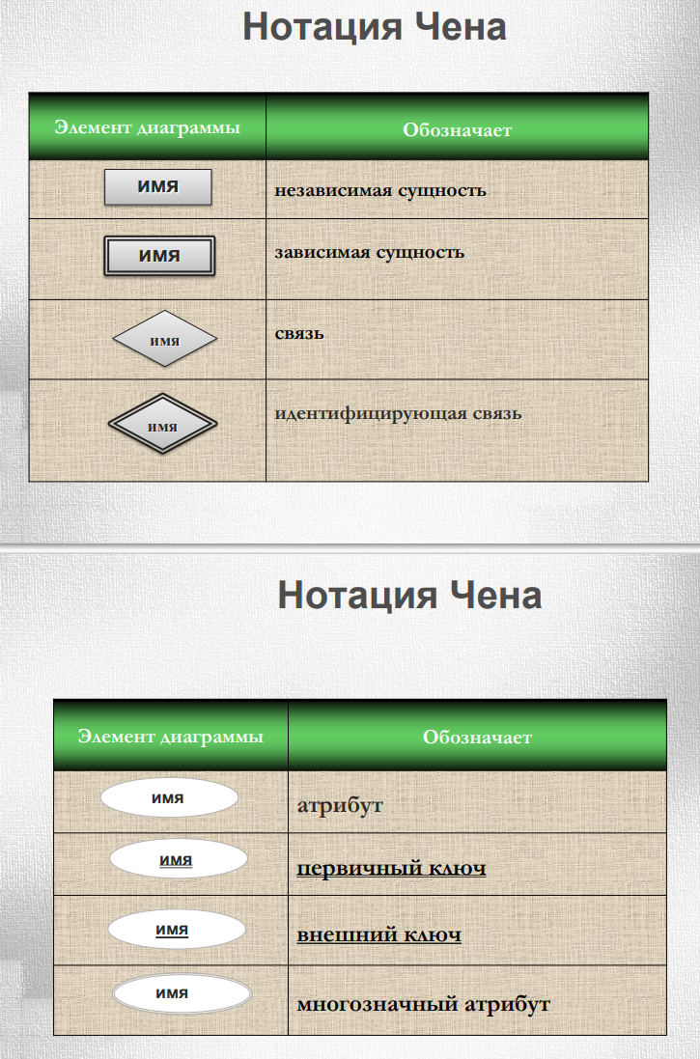

**Общий подход к проектированию с использованием метода "сущность-связь"**

1. **Определение требований**:
   * Сбор требований от пользователей и заинтересованных сторон для понимания, какие данные необходимо хранить и как они будут использоваться.
2. **Идентификация сущностей**:
   * Определение основных сущностей, которые будут использоваться в системе, и их атрибутов.
3. **Определение связей**:
   * Установление связей между сущностями, а также определение кардинальности этих связей.
4. **Создание ER-диаграммы**:
   * Визуализация модели с помощью ER-диаграммы, используя нотацию Чена для отображения сущностей, атрибутов и связей.
5. **Рецензирование и уточнение**:
   * Обсуждение модели с заинтересованными сторонами для получения обратной связи и внесения необходимых изменений.
6. **Переход к логическому проектированию**:
   * На основе ER-диаграммы разработать логическую модель данных, которая будет независима от конкретной СУБД.

36. Получение отношений из диаграмм ER-типа. Предварительные отношения для бинарных связей с типом соответствия 1:1, 1:М. Предварительные отношения для бинарных связей с типом соответствия М:М. Предварительные отношения для многосторонних связей.

Предварительные отношения для бинарных связей с типом соответствия 1:1

Правило 1: Если степень бинарной связи равна 1:1 и класс принадлежности обеих сущностей обязательный, то требуется только одно отношение. Первичным ключом этого отношения может быть ключ любой из этих двух сущностей. В этом случае гарантируется однократное появление каждого значения ключа в любом экземпляре отношения.

Правило 2: Если степень бинарной связи равна 1:1 и класс одной из сущностей необязательный, то необходимо построение двух отношений, под каждую сущность необходимо выделение одного отношения. Ключ сущности, для которого класс принадлежности является необязательным, добавляется в качестве атрибута в отношение, выделенное для сущности с обязательным классом принадлежности.

Правило 3: Если степень бинарной связи равна 1:1 и класс принадлежности ни одной из сущностей не является необязательным, то используется три отношения — по одному для каждой сущности — ключи которых служат в качестве первичных в соответствующих отношениях и одного для связи. Отношение, выделенное для связи, будет иметь по одному ключу сущности от каждой сущности.

Предварительные отношения для бинарных связей с типом соответствия 1:M

Для них требуется два правила. Фактором, определяющим выбор и использование одного из этих правил, является класс принадлежности многосвязной сущности. Класс принадлежности односвязной сущности не влияет на конечный результат в обоих случаях.

Правило 4: Если степень бинарной связи равна 1:М и класс принадлежности М-связной сущности обязательный, то достаточно использовать два отношения: по одному на каждую сущность, при условии, что ключ сущности служит в качестве первичного ключа для соответствующего отношения. Ключ же односвязной сущности должен быть добавлен как атрибут в отношение, отводимое Мсвязной сущности.

Правило 5: Если степень бинарной связи равна 1:М и класс принадлежности Мсвязной сущности необязателен, то необходимо использовать три отношения: по одному на сущность и одно для связи. Связь должна иметь среди своих атрибутов ключ сущности от каждой сущности.

Предварительные отношения для бинарных связей с типом соответствия М:М

Правило 6: Если степень бинарной связи равна М:М, то для хранения данных необходимо три отношения: по одному на сущность и одно для связи. Ключи сущности входят в связь. Если одна из сущностей вырождена, то - два отношения (т.е. достаточно будет двух таблиц).

Предварительные отношения для многосторонних связей

Правило 7: В случае трехсторонней связи необходимо использовать четыре отношения: по одному на сущность и одно для связи. Отношение, порождаемое связью, имеет в себе среди атрибутов ключи сущности от каждой сущности.

37. Подтипы и супертипы сущностей. Использование ролей в ER-моделях

Подтипы и супертипы сущностей

Правило: Исходная сущность служит источником генерации одного отношения. Ролевые элементы и связи, их соединяющие, порождают такое число отношений, которое определяется ранее описанными правилами. Причем каждая роль трактуется как обычная сущность

Сущность, на основе которой определяются подтипы, называется супертипом. Подтипы могут образовывать полное или неполное множество. Для полного множества любой экземпляр супертипа должен относиться к некоторому подтипу. Иногда для полноты приходится определять дополнительный подтип ПРОЧИЕ. Иногда удобно иметь два или более разных разбиения сущности на подтипы. Например, сущность ЧЕЛОВЕК может быть разбита на подтипы по профессиональному признаку (ПРОГРАММИСТ, ДОЯРКА и т.д.), а может - по половому признаку (МУЖЧИНА, ЖЕНЩИНА).

38. Отображения сложных связей объектов на реляционные таблицы. Иерархические структуры. Простейшая иерархия (структура со ссылкой на предка). Выборка потомков узла, родительского узла. Определение терминальности.

Иерархические структуры довольно часто приходится моделировать в базах данных, при этом возникают некоторые, характерные только для иерархии, вопросы. Вот типичные задачи, связанные с некоторым элементом (узлом) такой иерархии:

1. Задача 1. выборка непосредственного родительского узла;
2. Задача 2. получение непосредственных потомков узла;
3. Задача 3. выборка всех прямых родительских узлов;
4. Задача 4. получение всех потомков данного узла;
5. Задача 5. выборка некоторых прямых родительских элементов, по относительному уровню в иерархии (например, со второго по четвертый уровень иерархии);
6. Задача 6. выборка некоторых прямых потомков, по относительному уровню в иерархии;
7. Задача 7. добавление потомка;
8. Задача 8. определение уровня иерархии узла, на котором он находится;
9. Задача 9. удаление узла с потомками;
10. Задача 10. перенос узла;
11. Задача 11. получение для заданного элемента списка всех его потомков, у которых нет детей (терминальных узлов).

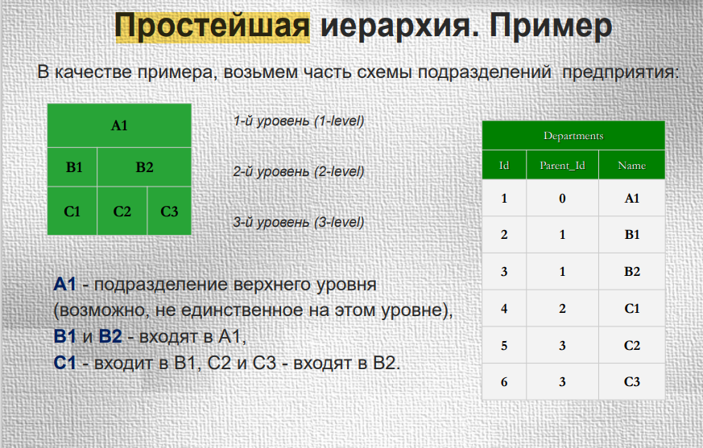

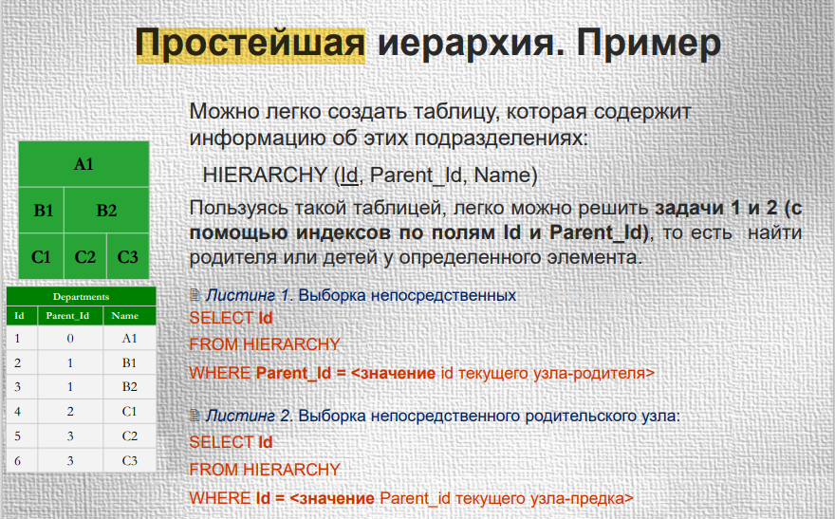

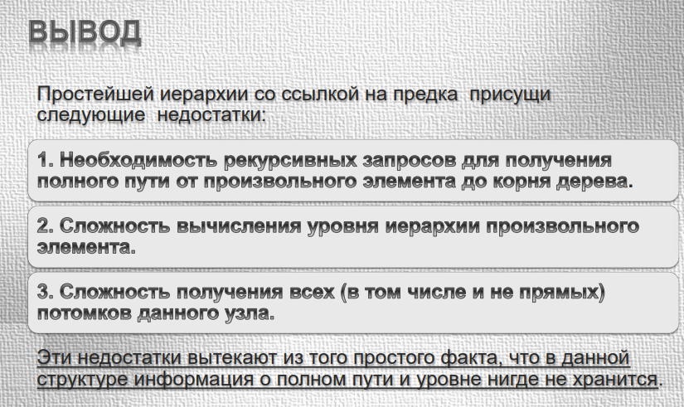

39. Проектирование иерархических структур. Обход дерева. Построение транзитивного замыкания.

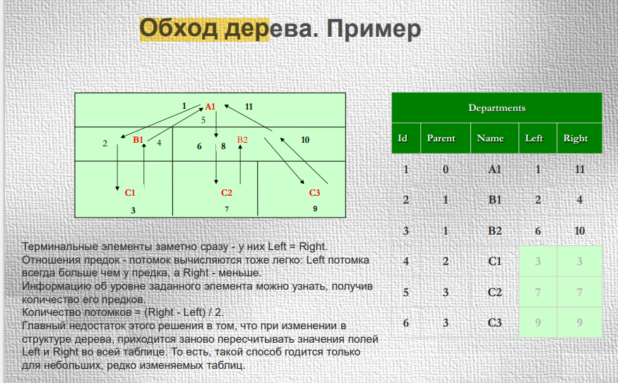

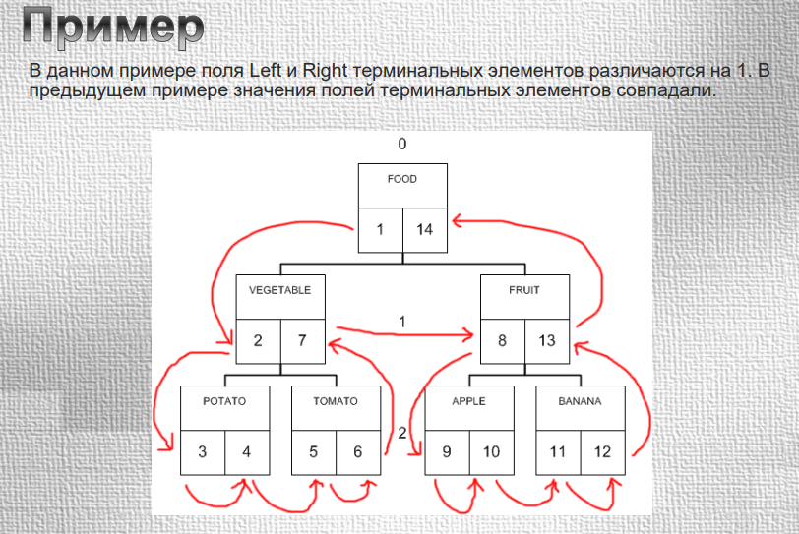

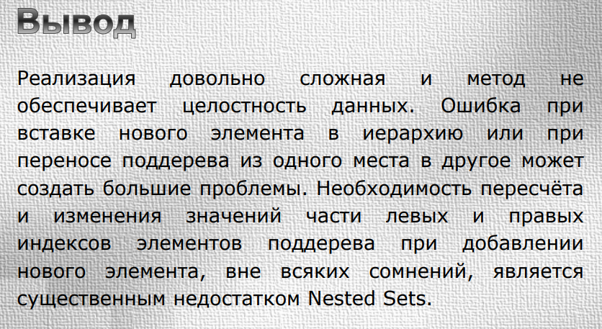

Формально, транзитивное замыкание — это расширение или надмножество транзитивного бинарного отношения (т. е. такого отношения, что если (a,b) и (b,c) находятся в этом отношении, то (a,c) также находится в этом отношении). По сути, эта структура данных позволяет отвечать на вопросы «достижимости», такие как «существует ли путь из точки А в точку Б?». Отправной точкой в процессе, создающем транзитивное замыкание (в данном случае это код SQL), является ориентированный граф (пары узлов со стрелками, которые могут быть пройдены только в одном направлении).

**Транзитивное замыкание** графа — это совокупность всех пар «начальный узел» — «целевой узел», как с прямыми, так и непрямыми ссылками между ними.

Как только транзитивное замыкание входного графа составлено, мы легко можем определить, существует ли конкретная пара, и таким образом ответить на вопросы типа «содержит ли узел A узел C?» и «можно ли по ссылкам попасть с узла X на узел Y?».

В том случае, когда приложение должно как можно быстрее отвечать на запросы достижимости по графу, который хранится в базе данных, нам может понадобиться составить транзитивное замыкание в базе данных. Для этого в дополнение к первоначальной таблице, необходимо создать вспомогательную таблицу, содержащую всего два поля. В одном из них следует хранить Id элемента, а в другом - Id всех его предков. Эта таблица будет содержать все пары узлов, между которыми существует путь

40. Особенности проектирования сетевых структур.

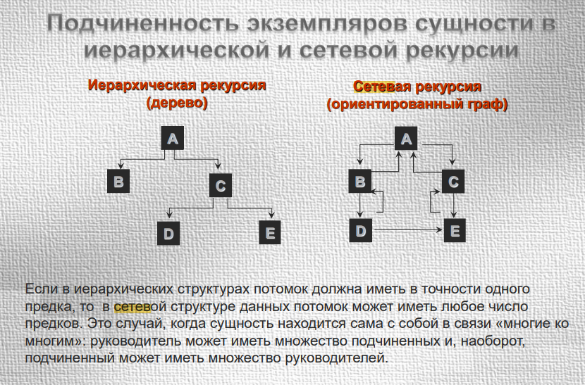

41. Шаблоны проектирования реляционных баз данных.

Шаблоны проектирования

* Шаблон «ПАРАМЕТРЫ»
* Шаблон «ЗАКАЗ»
* Шаблон «РАБОТА»
* Шаблон «ГРАФИК РАБОТЫ»
* Шаблон «ПРЕЙСКУРАНТ»
* Шаблон «КОНСТАНТА»
* Шаблон «ЭКЗЕМПЛЯР»

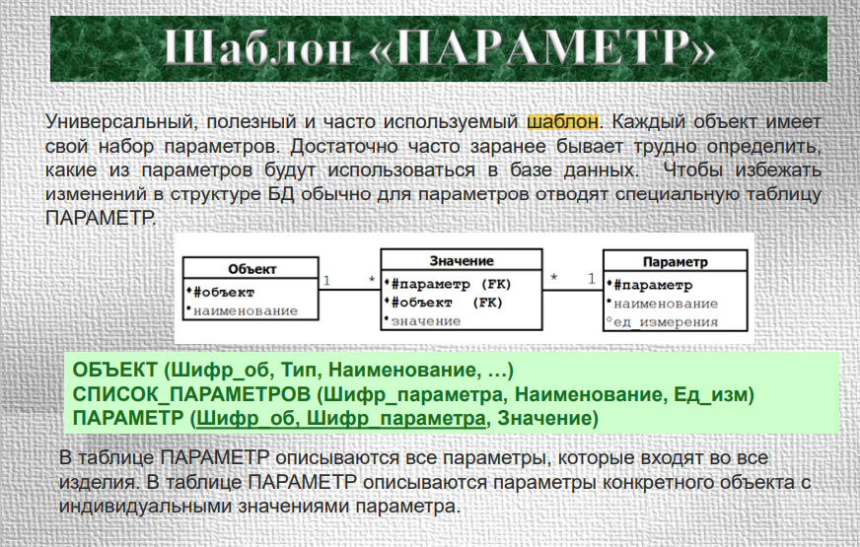

Перечисленные ниже шаблоны связаны с проблемой распознавания связи 1:М. Как правило, такие ошибки наблюдаются на начальном этапе освоения технологии проектирования. Ниже рассматриваются шаблоны:

* Шаблон «ЗАКАЗ»
* Шаблон «ЭКЗЕМПЛЯР»
* Шаблон «ГРУППА»
* Шаблон «РАБОТА»

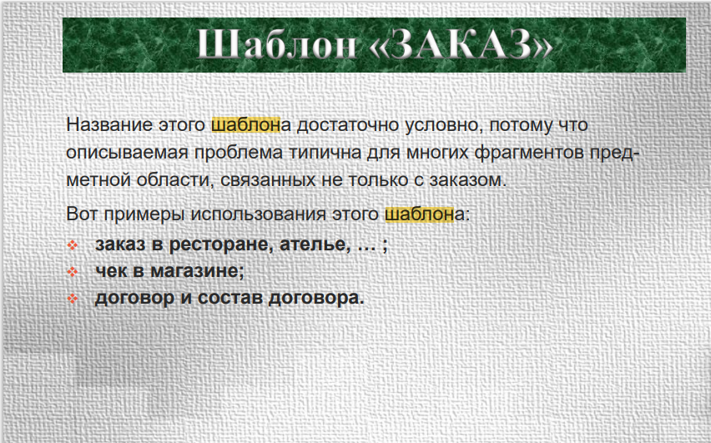

Описание проблемы.

Проблема состоит в распознавании связи 1:М. Чаще всего это связано с отсутствием опыта проектирования.

Типичная ошибка - создается одна таблица Заказ, в которую пытаются «запихнуть» все строки заказа с нарушением правил нормализации. То есть проектировщик элементарно не видит в заказе связь 1:М, воспринимая объект как единое целое.

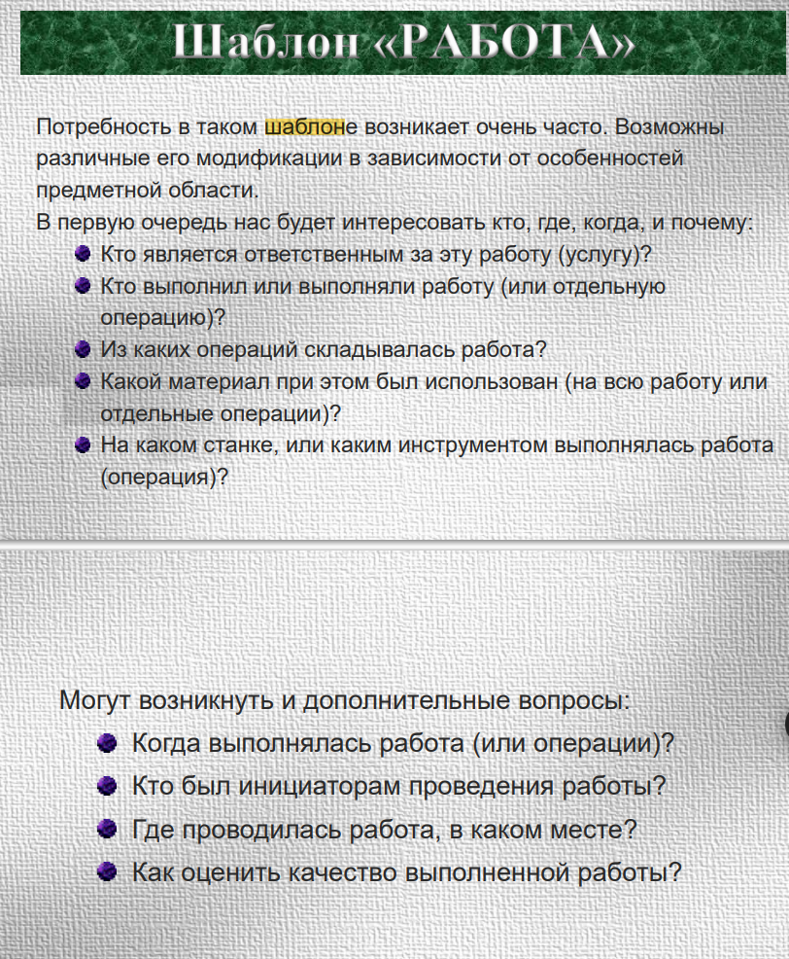

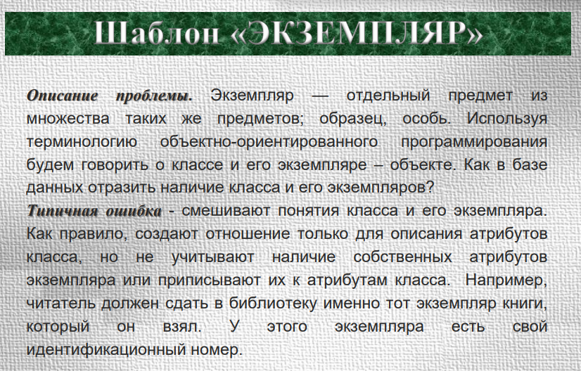

Тема 4. Распределенная обработка данных

42. Архитектура распределенной обработки данных. Виды клиентов и серверов. Как клиент общается с сервером.

**Клиент** – это различные программы, написанные как пользователями, так и поставщиками СУБД, внешние или встроенные по отношению к СУБД. Программа-клиент организована в виде приложения, работающего поверх СУБД, и обращающегося для выполнения операций над данными к компонентам СУБД через интерфейс внешнего уровня. Кратко можно сказать, что клиентом к БД называют пользовательское приложение, которое общается с сервером БД. **Тонким клиентом** обычно называют пользовательское приложение, не содержащее никакой функциональности, и предназначенное только для ввода/вывода информации. Вся обработка данных производится на сервере БД, либо на сервере приложений. Зачастую, такой клиент изначально не содержит вообще никаких возможностей, а подгружает дополнительные модули с сервера, по мере необходимости. Обычно, в качестве «тонкого» клиента, выступают web браузер + html/asp/java.

**Толстый клиент** содержит всю функциональность и интерфейсную часть в себе, и при любом изменении функциональности, требует замены приложения у всех пользователей. Модель работы, в которой клиент общается непосредственно с сервером, не используя промежуточных приложений, называется архитектурой клиент-сервер.

Под сервером баз данных обычно подразумевается СУБД, запущенная на той же машине, где находятся файлы БД, и монопольно распоряжающаяся этими файлами. При этом, все пользовательские приложения должны работать с базой только через эту СУБД, используя ее язык запросов.

**SQL-сервер** - сервер для управления реляционными БД

**Файловый сервер** предоставляет доступ к файлам и управляет им. Если планируется использовать дисковое пространство данного компьютера для хранения, управления и общего доступа к данным в виде файлов и доступных в сети приложений, то данный компьютер следует настроить как файловый сервер.

**Сервер приложений** представляет собой базовую технологию, обеспечивающую инфраструктуру ключа и службы для приложений, находящихся в системе.

Взаимодействие клиентской и серверной частей приложения осуществляется через сеть - локальную или глобальную. При этом с точки зрения клиента и сервера взаимодействие осуществляется прозрачно, соответственно сетевой компонент здесь включает в себя совокупность необходимого сетевого оборудования, набор программных технологий, обеспечивающих передачу данных между узлами сети, а также собственно протокол или протоколы для обмена запросами и результатами их выполнения.

На пользовательских машинах, обычно устанавливаются специальные программы-шлюзы, которые через сетевой протокол обеспечивают связь с сервером БД. Через эти шлюзы приложения передают запросы серверу и получают результаты.

Часто дополнительно устанавливается библиотека (odbc, ole db и т.п.), предоставляющая приложениям API для работы с сервером БД.

43. Типовые компоненты информационных приложений. Распределение компонентов приложения между узлами.

Другой архитектурой, встречающейся, в основном, в специальных областях, является архитектура P2P. Приложение, выполненное в такой архитектуре, не имеет четкого разделения на серверные и клиентские модули — все его части равноправны и могут выполняться на любых узлах.

Таким образом, на одном и том же узле в один момент выполняются части системы, обрабатывающие запросы других частей (и узел выполняет «серверную» часть), а в другой момент времени — части системы, посылающие запросы (и узел выполняет «клиентскую» часть). Причем приложение может быть устроено так, что вызывающая часть не знает, локально или удаленно расположена вызываемая. Построенные таким образом приложения обладают уникальными свойствами — их части никак не привязаны друг к другу и к узлам, на которых они исполняются. Таким образом, от запуска к запуску может меняться состав модулей, расположенных на узле. Это позволяет организовывать очень изощренные политики распределения нагрузки, а также обеспечивать очень хорошие показатели масштабируемости и отказоустойчивости. В

отличие от архитектуры клиент-сервер, такая организация позволяет сохранять работоспособность сети при любом количестве и любом сочетании доступных узлов.

Такая архитектура активно используется для разработки параллельных вычислительных систем для решения сложных вычислительных задач.

44. Базовые архитектуры распределенной обработки данных. Централизованная архитектура. Архитектура файлового сервера. Архитектура клиент – сервер. Трехзвенная архитектура. Многоуровневые WEB-приложения (технологии Майкрософт).

Централизованная архитектура

Все процессы, такие как поддержка ввода, осуществляемого пользователем, формирование, оптимизация и выполнение запросов, обмен с устройствами внешней памяти и т.д., выполнялись на центральном компьютере, что предъявляло жесткие требования к его производительности

Архитектура «файл-сервер» реализуется посредством компьютерных сетей локального типа. Компьютеры в сети делятся на рабочие станции и серверы. На сервере находится информационная база данных сети, на рабочей станции — программные средства, организующие диалог пользователя в сети, и программные средства приложений. Обработка информации происходит на рабочих местах, куда по запросу пользователя считывается (передается по сети) вся требуемая информация; при этом не различается, вся информация нужна или ее часть, т.е. считывается на рабочую станцию весь файл базы данных, без предварительного отбора данных. Таким образом, использование архитектуры «файлсервер» предполагает, что вся обработка данных выполняется на рабочей станции, а сервер выполняет лишь функции накопителя данных и средств доступа.

**Архитектура клиент-сервер**

Данный вид архитектуры распределённых приложений является в настоящее время наиболее распространённым для информационных систем. Существует мнение, что все остальные архитектуры могут быть представлены вариациями данной базовой архитектуры. Данная информационная система представляет собой совокупность взаимодействующих компонент двух типов: клиентов и серверов. Как правило, данные компоненты разнесены по узлам двух типов: узламклиентам и узлам-серверам. Клиенты обращаются к серверам с запросами, которые те обрабатывают и возвращают результат. Один клиент может обращаться с запросами к нескольким серверам. Серверы также могут обращаться с запросами друг к другу. Таким образом, типичный протокол взаимодействия может быть представлен в виде обмена сообщениями: запрос клиента – ответ сервера.

Наиболее часто встречающийся класс приложений, выполненных в архитектуре клиент-сервер, – это приложения, работающие с базами данных. В данном случае в качестве сервера выступает СУБД, обеспечивающая выполнение запросов клиента, который реализует интерфейс пользователя.

Трёхуровневая архитектура (трёхзве ́ нная архитекту ́ ра, three-tier) — архитектурная модель программного комплекса, предполагающая наличие в нём трёх компонентов: клиента, сервера приложений (к которому подключено клиентское приложение) и сервера баз данных (с которым работает сервер приложений).

В трехзвенных приложениях уровень базы данных, уровень приложения и уровень служб представления выделены в три разные компоненты. В типичных трехзвенных приложениях используется промежуточный уровень для обслуживания многочисленных соединений от уровня служб представления, благодаря чему уменьшается количество соединений с SQL Server. Кроме того, этот промежуточный уровень может выполнять значительный объем работы, связанной с реализацией специфики целевых задач (логики предметной области), освобождая базу данных для решения тех задач, которые она выполняет лучше всего, – для доставки требуемых данных.

ногоуровневые веб-приложения — это архитектурный подход, который разделяет приложение на несколько уровней (или слоев), каждый из которых отвечает за определенные функции. Такой подход помогает улучшить масштабируемость, управляемость и поддержку приложений. В контексте технологий Microsoft, многоуровневые веб-приложения часто строятся с использованием стека технологий, таких как ASP.NET, Azure, Entity Framework и других.

**Основные уровни многоуровневого веб-приложения**

1. **Уровень представления (Presentation Layer)**:
   * Этот уровень отвечает за отображение данных пользователю и обработку пользовательского ввода. В Microsoft-технологиях он обычно реализуется с помощью:
     + **ASP.NET MVC**: Позволяет создавать веб-приложения, используя паттерн проектирования Model-View-Controller (MVC), что упрощает разделение логики приложения и представления.
     + **ASP.NET Core**: Современная версия ASP.NET, поддерживающая создание кроссплатформенных приложений и облачных сервисов.
     + **Blazor**: Позволяет создавать интерактивные веб-приложения с использованием C# вместо JavaScript.
2. **Уровень бизнес-логики (Business Logic Layer)**:
   * Этот уровень отвечает за обработку данных и реализацию бизнес-правил. Он может включать:
     + **Сервисы**: Классы, реализующие бизнес-логику приложения.
     + **ASP.NET Web API**: Используется для создания RESTful сервисов, которые могут взаимодействовать с клиентами через HTTP.
3. **Уровень доступа к данным (Data Access Layer)**:
   * Этот уровень отвечает за взаимодействие с базой данных. В Microsoft-технологиях он может быть реализован с помощью:
     + **Entity Framework**: ORM (Object-Relational Mapping) фреймворк, который упрощает работу с базами данных, позволяя разработчикам работать с данными в виде объектов.
     + **ADO.NET**: Базовый фреймворк для работы с базами данных, предоставляющий более низкоуровневый доступ к данным.
4. **Уровень хранения данных (Data Storage Layer)**:
   * Этот уровень включает в себя базы данных и другие системы хранения данных. В Microsoft-экосистеме это может быть:
     + **Microsoft SQL Server**: Реляционная СУБД, часто используемая с приложениями .NET.
     + **Azure SQL Database**: Облачная версия SQL Server, предоставляющая возможности для масштабирования и управления.

**Дополнительные технологии и инструменты**

* **Azure**: Платформа облачных вычислений от Microsoft, которая предоставляет множество сервисов для развертывания, хранения и управления веб-приложениями.
* **SignalR**: Библиотека для добавления функциональности реального времени в веб-приложения, позволяющая обмениваться данными между клиентом и сервером.
* **IdentityServer**: Решение для управления аутентификацией и авторизацией пользователей в приложениях, поддерживающее стандарты OAuth2 и OpenID Connect.
* **Docker**: Используется для контейнеризации приложений, что позволяет легко развертывать и масштабировать их в облаке или локально.

**Преимущества многоуровневой архитектуры**

* **Масштабируемость**: Каждый уровень может масштабироваться независимо, что позволяет более эффективно использовать ресурсы.
* **Управляемость**: Разделение на уровни упрощает поддержку и обновление приложения.
* **Безопасность**: Многоуровневая архитектура позволяет применять различные уровни безопасности на каждом уровне приложения.
* **Повторное использование кода**: Компоненты бизнес-логики и доступа к данным могут быть повторно использованы в других приложениях.

45. Архитектура сервера. Архитектура “один к одному”, многопотоковая односерверная архитектура, мультисерверная архитектура, серверные архитектуры с параллельной обработкой запроса.

Архитектура ”Один к одному”

Первоначально существовала модель, когда управление данными (функция сервера) и взаимодействие с пользователем (функция клиента) были совмещены в одной программе. Это можно назвать нулевым этапом развития серверов БД.

Затем функции управления данными были выделены в самостоятельную группу — сервер, однако модель взаимодействия пользователя с сервером соответствовала парадигме "один-кодному", то есть сервер обслуживал запросы только одного пользователя (клиента), и для обслуживания нескольких клиентов нужно было запустить эквивалентное число серверов.

Многопотоковая односерверная архитектура

Проблемы, возникающие в модели "один-к-одному", решаются в архитектуре систем с выделенным сервером, способным обрабатывать запросы от многих клиентов. Сервер единственный обладает монополией на управление данными и взаимодействует одновременно со многими клиентами. Логически каждый клиент связан с сервером отдельной нитью (thread) или потоком, по которому пересылаются запросы. Такая архитектура получила название односерверной многопотоковой (multi-threaded).

Мультисерверная архитектура

Современное решение проблемы СУБД для мультипроцессорных платформ заключается в возможности запуска нескольких серверов базы данных, в том числе и на различных процессорах. При этом каждый из серверов должен быть многопотоковым. Если эти два условия выполнены, то есть основание говорить о многопотоковой архитектуре с несколькими серверами (multi-threaded, multi-server architecture).

Серверные архитектуры с параллельной обработкой запроса

Существует несколько возможностей распараллеливания выполнения запроса. В этом случае пользовательский запрос разбивается на ряд подзапросов, которые могут выполняться параллельно, а результаты их выполнения потом объединяются в общий результат выполнения запроса. Тогда для обеспечения оперативности выполнения запросов их подзапросы могут быть направлены отдельным серверным процессам, а потом полученные результаты объединены в общий результат . В данном случае серверные процессы не являются независимыми процессами, такими, как рассматривались ранее. Эти серверные процессы принято называть нитями (treads), и управление нитями множества запросов пользователей требует дополнительных расходов от СУБД, однако при оперативной обработке информации в хранилищах данных такой подход наиболее перспективен.

46. Понятие активного сервера. Стандартные и современные подходы к решению актуальных задач баз данных.

Традиционные подходы

До недавнего времени функции управления знаниями оставались за границами возможностей реляционных СУБД или были очень ограниченны. Знания о предметной области традиционно включались непосредственно в прикладные программы, для чего использовались возможности процедурных языков программирования. Этот подход в подавляющем большинстве случаев преобладает и сейчас. Рассмотрим, например, базу данных Склад, хранящую информацию о наличии деталей на заводском складе. Прикладная программа Складской Учет обеспечивает учет имеющихся и вновь поступающих деталей. В ее функции входит просмотр содержимого базы данных, добавление информации о новых деталях, замена снятых с производства деталей на новые и т.д

Современные решения

Идеи, реализованные в СУБД третьего поколения , заключаются в том, что знания выносятся за рамки прикладных программ и оформляются как объекты базы данных. Функции применения знаний начинает выполнять непосредственно сервер базы данных. Такая архитектура суть воплощение концепции активного сервера.

Она опирается на четыре "кита":

* 1. Хранимые процедуры базы данных
  2. Присоединенные процедуры (правила, триггеры)
  3. События в базе данных
  4. Типы данных, определяемые пользователем

47. Процедуры баз данных, бизнес-правила.

Хранимые процедуры — это предварительно откомпилированные предложения языка SQL, которые сохраняются на сервере базы данных, использующей язык SQL. Клиент запускает хранимую процедуру с помощью команды EXECUTE. Таким образом, по сети передаются только два слова. Поскольку эта процедура уже откомпилирована и оптимизирована, серверу не нужно тратить время на компиляцию и оптимизацию. В качестве хранимых процедур обычно используются часто выполняемые запросы.

48. Триггера, типы данных, определяемых пользователем.

Присоединенные процедуры (триггеры) подобны хранимым процедурам и исполняются в ответ на события, происходящие в БД. Когда с некоторыми приложениями языка SQL связана присоединенная процедура, выполнение этого предложения всегда запускает целую серию команд, входящих в эту процедуру. Присоединенная процедура автоматически выполняет одно или более предложений языка SQL, всякий раз, когда выполняет предложения INSERT, UPDATE или DELETE. Самое важное применение присоединенных процедур заключается в обеспечении ссылочной целостности.

Типы данных, определяемые пользователем Проблемы с типами данных, о которых шла речь выше, решаются за счет интеграции в сервер новых типов данных. К сожалению, далеко не все современные СУБД поддерживают типы данных, определенные пользователем. СУБД Ingres включает такой механизм. Эта система предоставляет программисту возможность определять собственные типы данных и операции над ними и использовать их в операторах SQL.

Для определения нового типа данных необходимо написать и откомпилировать функции на языке СИ, после чего собрать редактором связей некоторые модули Ingres. Отметим, что введение новых типов данных является по сути изменением ядра СУБД. Как только новый тип данных определен, то все операции выполняются над ним, как над данными стандартного типа. Разрешение пользователю создавать собственные типы данных - один из шагов развития реляционных СУБД в направлении объектно-реляционных систем

49. Событие как инструмент активного сервера. Программирование события.

Механизм событий в базе данных (database events) позволяет прикладным программам и серверу базы данных уведомлять другие программы о наступлении в базе данных определенного события и тем самым синхронизировать их работу. Операторы языка SQL, обеспечивающие уведомление, часто называют сигнализаторами событий в базе данных (database event alerters). Функции управления событиями целиком ложатся на сервер БД.

Механизм событий используется следующим образом.

* Вначале в базе данных для каждого события создается флажок, состояние которого будет оповещать прикладные программы о том, что некоторое событие имело место (оператор CREATE DBEVENT - СОЗДАТЬ СОБЫТИЕ).
* Далее во все прикладные программы, на ход выполнения которых может повлиять это событие, включается оператор REGISTER DBEVENT (ЗАРЕГИСТРИРОВАТЬ СОБЫТИЕ), который оповещает сервер базы данных, что данная программа заинтересована в получении сообщения о наступлении события.
* Теперь любая прикладная программа или процедура базы данных может вызвать событие оператором RAISE DBEVENT (ВЫЗВАТЬ СОБЫТИЕ).
* Как только событие произошло, каждая зарегистрированная программа может получить его, для чего должна запросить очередное сообщение из очереди событий (оператор GET DBEVENT - ПОЛУЧИТЬ СОБЫТИЕ) и запросить информацию о событии, в частности, его имя (оператор SQL INQUIRE_SQL).

Тема 5. Технологии и средства доступа к БД

50. Способы доступа к данным из средств разработки клиентских приложений: интерфейс прикладного программирования API и универсальные механизмы доступа к данным.

Интерфейс прикладного программирования (API)

Что такое API? Пусть есть некоторое приложение, реализующее какие-либо возможности. Для доступа к этим возможностям разработаны специальные функции, синтаксис которых должен отвечать некоторым общим для всех требованиям. Множество этих функций, обеспечивающих доступ к 100% возможностей приложения, и есть API этого приложения. Обычно API составляет 10-20% всего приложения.

API имеют многие приложения: Windows, Excel. Подавляющее большинство СУБД содержит в своем составе библиотеки, предоставляющие специальный API для доступа к данным этой СУБД.

API представляет собой набор функций, реализованных в виде библиотек (обычно на языке С) и вызываемых из клиентского приложения. В случае настольных СУБД эти функции обеспечивают чтение/запись файлов базы данных, а в случае серверных СУБД инициируют передачу запросов серверу баз данных и получение от сервера результатов выполнения запросов или кодов ошибок, интерпретируемых клиентским приложением.

Библиотеки, содержащие API для доступа к данным серверной СУБД, обычно входят в состав ее клиентского программного обеспечения, устанавливаемого на компьютерах, где функционируют клиентские приложения.

Универсальный механизм доступа к данным

Вспомним! Стандарт определяет SQL как подъязык данных, который используется в контексте другого языка, называемого включающим или базовым, для того, чтобы выполнять специализированные задачи управления базами данных. Такая взаимосвязь между включающим языком и подъязыком данных SQL называется стилем связывания.

SQL-92 определяет три стиля связывания:

* 1. Встроенный SQL (Embedded SQL)
  2. Модульный язык (Module Language)
  3. Непосредственный вызов (Direct Invocaton).

51. Интерфейс прикладного программирования API. Использование COM-серверов для доступа к данным и метаданным.

Отметим также, что достоинством универсальных механизмов является возможность применения одного и того же абстрактного API, а во многих случаях — COM-серверов, компонентов, классов для доступа к разным типам СУБД.

COM-серверы также могут использоваться для доступа к метаданным, которые описывают структуру данных в базе данных. Например, вы можете использовать ADO для получения информации о таблицах, полях и других объектах базы данных.

52. Универсальные механизмы доступа к данным: ODBC, OLE DB, ADO.

На сегодняшний день существует множество технологий доступа к данным, таких как BDE, OLE, ODBC, DАО, АDО, и до сих пор разрабатываются новые, более надежные, удобные в работе и более быстродействующие технологии.

Среди универсальных механизмов (методов) доступа к данным наиболее распространены в настоящее время:

* ODBC - Open Database Connectivity.
* OLE DB - Object Linking and Embedding Database.
* ADO - ActiveX Data Objects.
* ADO.NET - ActiveX Data Objects технологии NET

ODBC - открытый интерфейс к базам данных на платформе MS Windows

Open Database Connectivity - одна из самых ранних технологий, а также одна из самых популярных среди всех, что предложила для стандартизации доступа к источникам данных корпорация Microsoft, ибо технология эта проще большинства придуманных в более позднее время сходных технологий.

Прикладные интерфейсы OLE DB и ADO

OLE DB и ODBC представляют собой интерфейсы приложений, которые обеспечивают доступ к целому ряду источников данных. Разработчики Microsoft спроектировали ODBC для доступа к данным SQL, а OLE DB — для доступа к любым данным в среде СОМ.

OLE DB представляет собой следующую ступень развития ODBC. Эти средства образуют относительно независимый программный слой, использующий один и тот же набор основных интерфейсов прикладных программ (API) для доступа к разнообразным базам данных.

Их работа обеспечивается невидимыми для пользователя программными модулями, которые учитывают специфические особенности каждой СУБД и выступают в качестве драйверов для верхних программных слоев.

С точки зрения функциональности OLE DB обеспечивает доступ ко всем типам информации: реляционным и нереляционным, плоским и иерархическим, постоянным и переменным, ориентированным на SQL или на любой другой язык запросов.

Характерной особенностью механизма OLE DB является то, что данные, возвращаемые OLE DB приложению, представляют собой не просто массив информации, а СОМ-объект, обладающий, помимо самой информации, методами управления этой информацией (например, фильтрация и сортировка).

ADO

Технология ADO (от англ. ActiveX Database Objects – механизм доступа к базам данных через объекты ActiveX) – технология доступа к данным, разработанная Microsoft, является надстройкой над механизмом доступа OLE DB и предназначена для унификации работы с поставщиками данных OLE DB. Обеспечивает удобный и надежный доступ к данным, хотя и несколько более медленный, чем в технологиях BDE и dbExpress. Хорошо подходит для работы с системами управления базами данных (СУБД) от фирмы Microsoft (MS Access, MS SQL Server), поскольку не требует дополнительных компонентов (библиотек, драйверов), так как они уже есть на компьютере пользователя.

Механизм ADO предоставляет несколько основных СОМ-объектов, используемых для получения и управления информацией (имеются дополнительные СОМобъекты, расширяющие функциональность ADO):

* + Connection для управления соединением с базой данных и передачи запросов поставщику данных;
  + Command для управления информацией о запросе к базе данных или команде;
  + Recordset, содержащий таблицу, которая является результатом запроса к базе данных;
  + Field, содержащий описание поля в таблице, возвращенной поставщиком данных. Список всех полей таблицы содержится в подобъекте Fields объекта RecordSet;
  + Error, содержащий расширенную информацию об ошибке, о которой сообщил поставщик данных. Если ошибок несколько, доступ к ним можно получить с помощью объекта Errors.

53. Использование специализированных библиотек и встраиваемого SQL.

Прямой доступ к СУБД можно считать аналогом доступа к файлам. Такой доступ возможен:

1. либо через дополнительные библиотеки (API) того языка, на котором написана СУБД, (обычно это С),

2. либо через специальный язык программирования (компилятор и/или интерпретатор которого поставляется разработчиками СУБД).

Большим преимуществом прямого доступа, безусловно, является высокая производительность. Но так как собственные языки или библиотеки довольно сложны и пригодны для работы лишь с одной СУБД, обычно прямой доступ используют лишь сами разработчики этой СУБД для написания законченных приложений – “дизайнеров”, “навигаторов”, “менеджеров” и других графических оболочек БД

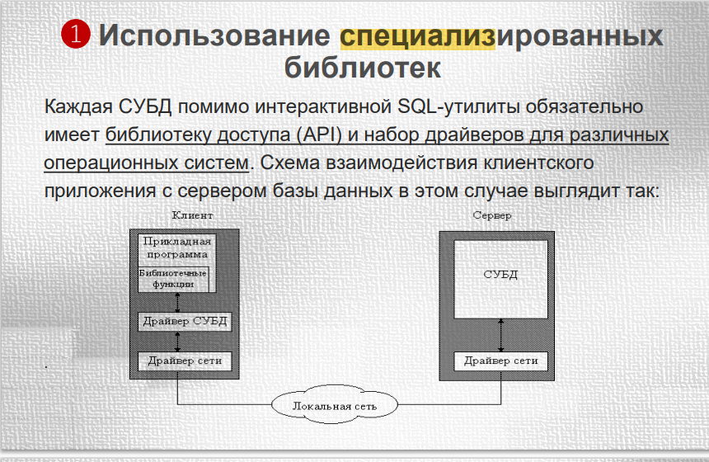

Использование встраиваемого SQL

SQL действительно является языком по работе с базами данных, но в явном виде он не является языком программирования. В нем отсутствуют традиционные операторы, организующие циклы, позволяющие объявить и использовать внутренние переменные, организовать анализ некоторых условий и возможность изменения хода программы в зависимости от выполненного условия. В общем случае можно назвать SQL подъязыком, который служит исключительно для управления базами данных. Для создания приложений необходимо использовать другие, базовые языки программирования, в которые операторы языка SQL будут встраиваться.

В этом случае в текст программы на языке третьего поколения включаются не вызовы библиотек, а непосредственно предложения SQL, которые предваряются ключевым выражением "EXEC SQL". Перед компиляцией в машинный код такая программа обрабатывается препроцессором, который транслирует смесь операторов "собственного" языка СУБД и операторов SQL в "чистый" исходный код. Затем коды SQL замещаются вызовами соответствующих процедур из библиотек исполняемых модулей, служащих для поддержки конкретного варианта СУБД.

54. ODBC - открытый интерфейс к базам данных на платформе MS WIndows.

Open (открытая) в данном случае означает "расширяемая", "легко наращиваемая", "открытая для модификаций". Вы сами это поймете, если посмотрите на архитектуру построения ODBC.

Как легко заметить, она действительно легко наращиваемая. Для добавления нового типа БД нужно лишь написать драйвер и зарегистрировать его. Еще одно преимущество, вытекающее из такого построения ODBC - пользовательское приложение общается с физической БД через менеджер драйверов, фактически ничего не зная о типе используемой БД (общение менеджера драйверов и самих драйверов более менее стандартно, так что с точки зрения пользователя все источники данных обладают практически одинаковыми свойствами). Таким образом, вы легко можете поменять физический тип базы данных, а приложение даже не узнает об этом (конечно, существуют исключения из-за особенностей поддержки языка SQL различными типами БД, но они несущественны).

Физически ODBC представляет собой набор динамических библиотек DLL, которые обслуживают подключение и работу с конкретным типом базы данных. При запросе на подключение к определенной, заранее описанной базе "активизируется" определенная DLL - драйвер этого типа БД. Обращение к определенной базе данных происходит по имени так называемого источника данных ODBC (или DSN - data source name). Можно представить DSN как своего рода объявление БД на данном компьютере, причем DSN может быть пользовательским, т.е. находится в области видимости только одного пользователя, в сеансе которого был создан этот DSN, и системным, т.е. видимым всеми пользователями данного компьютера

55. JDBC - мобильный интерфейс к базам данных на платформе Java

JDBC - мобильный интерфейс к базам данных на платформе Java

JDBC (Java DataBase Connectivity) - это интерфейс прикладного программирования (API) для выполнения SQL-запросов к базам данных из программ, написанных на языке Java. Я

зык Java, созданный компанией Sun, является платформенно - независимым и позволяет создавать как собственно приложения (standalone application), так и программы (апплеты), встраиваемые в webстраницы.

JDBC во многом подобен ODBC, также построен на основе спецификации CLI, однако имеет ряд замечательных отличий.

1. Во-первых, приложение загружает JDBC-драйвер динамически, следовательно, администрирование клиентов упрощается, более того, появляется возможность переключаться на работу с другой СУБД без перенастройки клиентского рабочего места.

2. Во-вторых, JDBC, как и Java в целом, не привязан к конкретной аппаратной платформе, следовательно, проблемы с переносимостью приложений практически снимаются.

3. В-третьих, использование Java-приложений и связанной с ними идеологии "тонких клиентов" обещает снизить требования к оборудованию клиентских рабочих мест.

56. Прикладные интерфейсы OLE DB и ADO

Прикладные интерфейсы OLE DB и ADO OLE DB и ODBC представляют собой интерфейсы приложений, которые обеспечивают доступ к целому ряду источников данных. Разработчики Microsoft спроектировали ODBC для доступа к данным SQL, а OLE DB — для доступа к любым данным в среде СОМ.

OLE DB представляет собой следующую ступень развития ODBC. Эти средства образуют относительно независимый программный слой, использующий один и тот же набор основных интерфейсов прикладных программ (API) для доступа к разнообразным базам данных.

Их работа обеспечивается невидимыми для пользователя программными модулями, которые учитывают специфические особенности каждой СУБД и выступают в качестве драйверов для верхних программных слоев.

С точки зрения функциональности OLE DB обеспечивает доступ ко всем типам информации: реляционным и нереляционным, плоским и иерархическим, постоянным и переменным, ориентированным на SQL или на любой другой язык запросов.

Характерной особенностью механизма OLE DB является то, что данные, возвращаемые OLE DB приложению, представляют собой не просто массив информации, а СОМ-объект, обладающий, помимо самой информации, методами управления этой информацией (например, фильтрация и сортировка)

Тема 6. Анализ многомерных данных

57. Два класса информационных систем: OLTP-системы и DSS-системы. Концепции хранения и анализа корпоративных данных. Обобщенная архитектура систем поддержки принятия решений (СППР).

**OLTP-системы** - системы оперативной обработки транзакций. Основная функция подобных систем заключается в одновременном выполнении большого количества коротких транзакций от большого числа пользователей. Сами транзакции выглядят относительно просто, например, "снять сумму денег со счета А, добавить эту сумму на счет В".

Системы OLTP характеризуются:

* поддержкой большого числа пользователей;
* малым временем отклика на запрос;
* относительно короткими запросами;
* участие в запросах небольшого числа таблиц.

Практически все запросы к базе данных в OLTP-системах состоят из команд вставки, обновления, удаления. Запросы на выборку в основном предназначены для предоставления пользователям возможности выбора из различных справочников. Большая часть запросов, таким образом, известна заранее еще на этапе проектирования системы. Таким образом, критическим для OLTP-приложений является скорость и надежность выполнения коротких операций обновления данных.

И возникает другой тип систем (и соответственно, класс задач) - **системы поддержки принятия решений СППР или DSS (Decision Support System)**, ориентированные на анализ накопленных данных, на выполнение более сложных запросов, моделирование процессов предметной области, прогнозирование, нахождение зависимостей между данными (например, можно попытаться определить, как связан объем продаж товаров с характеристиками покупателей), для проведения анализа "что если" (аналитические системы).

Под **СППР(DSS)** понимают человеко-машинный вычислительный комплекс, ориентированный на анализ данных и обеспечивающий получение информации, необходимой для принятия решений в сфере управления.

DSS-системы характеризует:

* использование больших объемов данных;
* добавление в систему новых данных происходит относительно редко крупными блоками (например, раз в квартал загружаются данные по итогам квартальных продаж из OLTP-приложения);
* данные, добавленные в систему, обычно никогда не удаляются;
* перед загрузкой данные проходят различные процедуры "очистки", связанные с тем, что в одну систему могут поступать данные из многих источников, имеющих различные форматы представления для одних и тех же понятий, данные могут быть некорректны, ошибочны;
* небольшое число пользователей (аналитики);
* очень часто новый запрос формулируется аналитиком для уточнения результата, полученного в результате предыдущего запроса (интерактивность);
* скорость выполнения запросов важна, но не критична.

Перечисленные характеристики требуют особой организации данных, отличных от тех, что используются в OLTP-системах (нормализованные реляционные таблицы).

Аналитические системы, ориентированные на аналитика, можно разделить на

* *статические* DSS, известные в литературе информационными системами руководителя (Executive Information Systems - EIS) и
* *динамические* DSS.

Статические DSS системы содержат в себе предопределенные множества запросов и, будучи достаточными для повседневного обзора, неспособны ответить на все вопросы к имеющимся данным, которые могут возникнуть при принятии решений. Результатом работы такой системы, как правило, являются многостраничные отчеты, которые нельзя "покрутить", "развернуть" или "свернуть", чтобы получить желаемое представление данных и после тщательного изучения которых у аналитика появляется новая серия вопросов. Конечно, можно вызвать программиста (если он захочет придти), и он (если не занят) сделает новый отчет достаточно быстро - скажем, в течение часа (это очень сомнительно - так быстро в жизни не бывает: предположим, часа три). Получается, что аналитик может проверить за день не более двух идей. А ему (если он хороший аналитик) таких идей может приходить в голову по несколько в час.

Динамические DSS, напротив, ориентированы на обработку нерегламентированных (ad hoc) запросов аналитиков к данным.

В последнее время из DSS-систем стали выделять новый класс систем - OLAP-системы. Под OLAP-системой (On-Line Analitical Processing - OLAP) понимают DSS-систему, основанную на концепции хранилищ данных и обеспечивающих малое время выполнение аналитических запросов.

Наиболее глубоко требования к таким системам рассмотрел в 1993 г. E. F. Codd, положившей начало концепции OLAP. В последние годы в этом направлении оформился ряд новых концепций хранения и анализа корпоративных данных:

* концепция хранилища данных (Data Warehouse);
* оперативная аналитическая обработка OLAP (On-Line Analytical Processing);
* интеллектуальный анализ данных - (Data Mining).

## Обобщенная архитектура СППР

Для выполнения анализа СППР должна накапливать информацию, обладая средствами ввода и хранения. Можно выделить три основные задачи, решаемые в СППР:

1. ввод данных;
2. хранение данных;
3. анализ данных.

Основная задача СППР – предоставить аналитикам инструмент для выполнения анализа данных. Система не генерирует правильное решение, а только предоставляет аналитику данные в соответствующем виде – отчеты, таблицы, графики и т.п.

Обобщенная архитектура СППР может быть представлена следующим образом:



Рис 1. Обобщенная архитектура СППР

**Подсистема ввода данных.** В таких системах, называемых OLTP (On-line transaction processing), реализуется операционная (транзакционная) обработка данных. Для их реализации используют обычные СУБД.

**Подсистема хранения.** Для реализации данной подсистемы используют современные СУБД и концепцию хранилищ данных.

**Подсистема анализа.** Данная подсистема может быть построена на основе:

1. Подсистемы информационно-поискового анализа на базе реляционной СУБД и статических запросов с использованием языка SQL.
2. Подсистемы оперативного анализа. Для реализации таких подсистем применяется технология оперативной аналитической обработки данных OLAP (On-line analytical processing), использующая концепцию многомерного представления данных;
3. Подсистемы интеллектуального анализа. Данная подсистема реализует методы и алгоритмы Data Mining («добыча данных»).

58. Неэффективность использования OLTP-систем для анализа данных.

Практика использования OLTP показала неэффективность их применения для анализа информации. Основной причиной неудачи является противоречивость требований, предъявляемых к системам OLTP и СППР.

Таблица 1.1.

|  |  |  |
| --- | --- | --- |
| **Характеристика** | **Требования к OLTP- системе** | **Требования к системе анализа** |
| **Степень детализации хранимых данных** | Хранение только детализированных данных | Хранение как детализированных, так и обобщенных данных |
| **Качество данных** | Допускаются неверные данные из-за ошибок вода | Не допускаются ошибки в данных |
| **Формат хранения данных** | Может содержать данные в разных форматах в зависимости от приложений | Единый согласованный формат хранения данных |
| **Допущение избыточных данных** | Должна обеспечиваться максимальная нормализация | Допускается контролируемая денормализация для эффективного извлечения данных |
| **Управление данными** | Должна быть возможность в любое время добавлять, удалять и изменять данные | Должна быть возможность периодически добавлять данные |
| **Количество хранимых данных** | Должны быть доступны все оперативные данные, требующиеся в данный момент | Должны быть доступны все данные, накопленные в течение продолжительного интервала времени |
| **Характер запросов к данным** | Доступ к данным пользователей осуществляется по заранее составленным запросам | Запросы к данным могут быть произвольными и заранее не оформлены |
| **Время обработки обращений к данным** | Время отклика системы измеряется в секундах | Время отклика системы может составлять несколько минут |
| **Характер вычислительной нагрузки на систему** | Постоянно средняя загрузка процессора | Загрузка процессора формируется только при выполнении запроса, но на 100% |
| **Приоритетность характеристик системы** | Основными приоритетами являются высокая производительность и доступность | Приоритетными являются обеспечение гибкости системы и независимости работы пользователей |

59. Концепция хранилищ данных (ХД). Свойства ХД. Системы поддержки принятия решений с физическим ХД. Виртуальные ХД. Витрины данных.

Решением проблемы производительности является создание специализированной базы данных – хранилища данных, предназначенной исключительно для обработки и анализа информации.

## Концепция ХД

В основе этой концепции лежит идея разделения данных, используемых для оперативной обработки и для решения задач анализа. В СППР эти два типа источника данных называются соответственно *оперативными источниками данных* (ОИД) и *хранилищем данных* (ХД).

Вот какое определение ХД дает Г. Инмон в своей монографии «Построение ХД»:

**Хранилище данных** – предметно-ориентированный, интегрированный, неизменчивый, поддерживающий хронологию набор данных, организованный для целей поддержки принятия решений.

Казалось бы, зачем строить хранилища данных - ведь они содержат заведомо избыточную информацию, которая и так имеется в базах или файлах оперативных систем? Ответить можно кратко: анализировать данные оперативных систем напрямую невозможно или очень затруднительно. Это объясняется рядом причинами, в том числе

* разрозненностью данных (OLTP-системы, текстовые отчеты, xls-файлы);
* хранением их в форматах различных СУБД и в разных узлах корпоративной сети.

Но даже если на предприятии все данные хранятся на центральном сервере БД (что бывает крайне редко), аналитик почти наверняка не разберется в их сложных, подчас запутанных структурах.

Есть и еще одна причина, оправдывающая появление отдельного хранилища - сложные аналитические запросы к оперативной информации тормозят текущую работу компании, надолго блокируя таблицы и захватывая ресурсы сервера.



Рис 2. Структура СППР с физическим ХД

Виртуальные ХД

Избыточность информации можно свести к нулю, используя *виртуальные* ХД. В этом случае данные из ОИД не копируются в единое хранилище. Они извлекаются, преобразуются и интегрируются непосредственно при выполнении аналитических запросов в оперативной памяти компьютера.

Витрины данных.

Снижения затрат на создание ХД можно добиться, создавая его упрощенный вариант – *витрину данных* (Data Mart). Иногда называют *склад данных*.

Витрина данных (ВД) – это упрощенный вариант ХД, содержащий только тематически объединенные данные.



Рис 3. Структура СППР с самостоятельными ВД

ВД максимально приближена к конечному пользователю и содержит данные, тематически ориентированные на него. ВД существенно меньше по объему, чем ХД и для ее реализации не требуется больших затрат. Они могут быть реализованы как самостоятельно, так и вместе с ХД.

Самостоятельные ВД (рис. 3) часто появляются в организации исторически и встречаются в крупных организациях с большим количеством независимых подразделений, решающих собственные аналитические задачи.

Достоинства такого подхода:

* Проектирование ВД для ответа на определенный круг вопросов
* Быстрое внедрение автономных ВД
* Упрощение процедур заполнения ВД

Недостатками автономных ВД являются:

* Дублирование данных в разных ВД
* Отсутствие консолидированности (объединения) данных на уровне предметной области и как следствие – отсутствии единой картины

60. Организация хранилищ данных (ХД). Детальные данные, агрегированные данные, метаданные. Архитектура ХД.

Все данные ХД делятся на три категории (рис 5):

1. Детальные данные
2. Агрегированные данные
3. Метаданные

**Детальными** являются данные, переносимые непосредственно из ОИД. Они соответствуют элементарным событиям, фиксируемым OLTP-системами (продажи, эксперименты…). Принято разделять на *измерения* и *факты* (показатели).

*Измерениями* называются наборы данных, необходимые для описания события (города, товары, люди, …)

*Фактами* называются данные, отражающие сущность события (кол-во проданного товара, результаты экспериментов и т.п.). Фактические данные могут быть представлены в виде числовых и категориальных значений.

**Агрегированные данные** получаются из *детальных* данных в результате их обработки. Агрегирование происходит путем суммирования числовых фактических данных по определенным измерениям. В зависимости от возможности агрегировать данные они подразделяются на следующие типы:

* *Аддитивные* – числовые фактические данные, которые могут быть просуммированы по всем измерениям:
  + *Сумма (SUM)*
  + *Количество (COUNT)*
  + *Минимальное и максимальное значения (MIN, MAX)*
* *Полуаддитивные* – числовые фактические данные, которые могут быть просуммированы только по определенным измерениям:
  + *Первый потомок (FirstChild)*
  + *Последний потомок (LastChild)*
  + *Первый непустой (FirstNonEmpty)*
  + *Последний непустой (LasNonEmpty)*
  + *Среднее значение (AverageOfChildren)*
  + *По счетам(ByAccount)*
* *Неаддитивные* – фактические данные, которые не могут быть просуммированы ни по одному измерению. Неаддитивные показатели не агрегируются по размерностям, но могут быть посчитаны для любой ячейки куба. С.201:
  + *Количество уникальных значений (DistinctCount)*
  + *Не агрегировать (None)*

**Метаданные** (данные о данных) – информация о данных, содержащихся в ХД. Метаданные должны отвечать на следующие вопросы – что, кто, где, как, когда и почему.

* Что – описание объектов
* Кто – описание пользователей
* Где – описание места хранения
* Как – описание действий
* Когда – описание времени
* Почему – описание причин

Метаданные сохраняются в репозитарии метаданных с удобным для пользователей интерфейсом.



Рис 5. Архитектура ХД

61. ETL-процессы. Извлечение данных. Преобразование данных. Загрузка данных. Полная структура корпоративной информационно-аналитической системы (ИАС).

Процесс переноса, включающий в себя этапы извлечения, преобразования и загрузки, называют **ETL-процессами** (*Extraction, Transformation, Loading*). Программные средства, обеспечивающие его выполнение, называются **ETL -системами**.

**Извлечение данных** (***Extraction****)*. Можно выделить два способа извлечения данных:

1. Извлечение данных вспомогательными программными средствами непосредственно из структур хранения (файлов, ЭТ, БД и т.п.)
2. Выгрузка данных средствами OLTP-систем в промежуточные структуры

**Преобразование данных** *(***Transformation)**. На этом этапе выполняются процедуры:

1. обобщение данных (aggregation)
2. перевод значений (value translation)
3. создание полей (field derivation)
4. очистка данных (cleaning) – выявление и удаление ошибок и несоответствий в данных с целью улучшения их качества.

**Загрузка данных** *(***Loading)**. При загрузке выполняется запись преобразованных детальных и агрегированных данных. Часть старых данных может переноситься в архив.

Полная структура информационно-аналитической системы, построенной на основе хранилища данных, показана на рис. 8. В конкретных реализациях отдельные компоненты этой схемы часто отсутствуют.

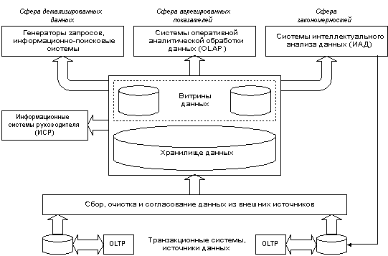

*Рис. 8. Полная структура корпоративной информационно-аналитической системы (ИАС*)

62. Типичная структура хранилищ данных. Схема «Звезда». Схема «Снежинка».

Существуют разные способы реализации многомерной модели. Ниже рассматривается наиболее часто применяемая реализация ROLAP, когда для построения многомерной модели данных используется реляционная БД. Ниже будут рассмотрены и другие релизации.

Типичная структура ХД существенно отличается от структуры обычной реляционной СУБД. ХД строится таким образом, чтобы максимально эффективно выполнять сложные многомерные запросы. Как правило, эта структура денормализована, поэтому может допускать избыточность данных.

Основными составляющими структуры хранилищ данных являются таблица фактов (*fact table*) и таблицы измерений/размерностей (*dimension tables*). Реляционные структуры ХД строятся по специальным схемам. Для большинства хранилищ данных наиболее эффективным способом моделирования N-мерного куба фактов является **схема "звезда (star schema).**

**СХЕМА "ЗВЕЗДА".** Идея схемы ***звезды*** (*star schema*) заключается в том, что имеются таблицы для каждого измерения, а все факты помещаются в одну таблицу, индексируемую множественным ключом, составленным из ключей отдельных измерений (рис. 8). Каждый луч схемы звезды задает направление консолидации данных по соответствующему измерению.

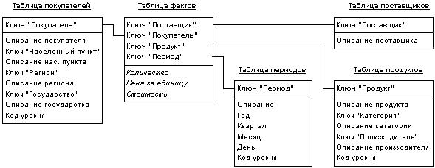

*Рис. 8. Пример схемы "звезды"*

В схеме "звезда" каждое измерение куба содержится в одной таблице, в том числе и при наличии нескольких уровней иерархии (государство - регион - нас.пункт в таблице "Покупатель", год - месяц - день в таблице "Период").

**СХЕМА "СНЕЖИНКА".** В сложных задачах с многоуровневыми измерениями используются различные расширения схемы "звезда" - **схема "снежинка" (snowflake schema).** Схема "снежинка" **–** вариант схемы "звезда", в котором каждая размерность может иметь свои собственные размерности. Это расширение может проявляться в двух разновидностях.

➊ В случае большого числа сложных атрибутов в таблице измерений, некоторые атрибуты могут быть детализированы в отдельных таблицах измерений. Иными словами отдельные измерения содержатся не в одной, а в нескольких связанных между собой таблицах. Дополнительные таблицы измерений в такой схеме, обычно соответствующие верхним уровням иерархии измерения, называют *консольными* таблицами (outrigger table). Консольные таблицы находятся в соотношении "один ко многим" к главной таблице измерений, соответствующей нижнему уровню иерархии.

Например, из таблицы "Покупатель" можно изъять описания региона, населенного пункта (оставив лишь их ключи) и хранить их в отдельных дополнительных таблицах. Это уменьшит степень дублирования информации, но снижает скорость выполнения запросов, поскольку увеличивает степень нормализации. Поэтому даже при наличии иерархических измерений с целью повышения скорости выполнения запросов к хранилищу данных нередко предпочтение отдается схеме "звезда".

Одна консольная таблица может быть связана с несколькими таблицами измерений. Например, для таблиц размерности «ПОКУПАТЕЛЬ» и «ПОСТАВЩИК» можно использовать одну общую консольную таблицу «РАЙОН». (См Маклаков с.212 рис 2.3.31.)

➋ Другое расширение связано с созданием отдельных таблиц фактов для всех возможных сочетаний уровней обобщения различных измерений.

Увеличение числа таблиц фактов в базе данных может проистекать не только из множественности уровней различных измерений, но и из того обстоятельства, что в общем случае **факты имеют разные множества измерений**. При абстрагировании от отдельных измерений пользователь должен получать проекцию максимально полного гиперкуба, причем далеко не всегда значения показателей в ней должны являться результатом элементарного суммирования. Таким образом, при большом числе независимых измерений необходимо поддерживать множество таблиц фактов, соответствующих каждому возможному сочетанию выбранных в запросе измерений (рис. 9). Это позволяет добиться лучшей производительности, но часто приводит к избыточности данных и к значительным усложнениям в структуре базы данных, в которой оказывается огромное количество таблиц фактов.

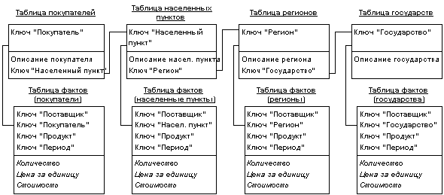

*Рис. 9. Пример схемы "снежинки" (фрагмент для одного измерения)*

Частично решают эту проблему расширения языка SQL (операторы "GROUP BY CUBE", "GROUP BY ROLLUP" и "GROUP BY GROUPING SETS"); кроме того, некоторые авторы предлагают механизм поиска компромисса между избыточностью и быстродействием, рекомендуя создавать таблицы фактов не для всех возможных сочетаний измерений, а только для тех, значения ячеек которых не могут быть получены с помощью последующей агрегации более полных таблиц фактов (рис. 10).

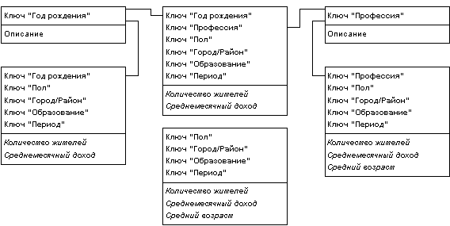

*Рис. 10. Таблицы фактов для разных сочетаний измерений в запросе*

При структуре базы данных «звезда» большинство запросов из области делового анализа объединяют центральную таблицу фактов с одной или несколькими таблицами измерений.

***Пример:*** получить средние объемы продаж товаров каждого поставщика с разбивкой по покупателям и по месяцам.

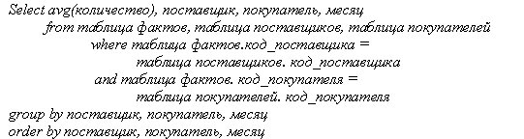

В любом случае, если многомерная модель реализуется в виде реляционной базы данных, следует создавать длинные и "узкие" таблицы фактов и сравнительно небольшие и "широкие" таблицы измерений. Таблицы фактов содержат численные значения ячеек гиперкуба, а остальные таблицы определяют содержащий их многомерный базис измерений. Часть информации можно получать с помощью динамической агрегации данных, распределенных по незвездообразным нормализованным структурам, хотя при этом следует помнить, что включающие агрегацию запросы при высоконормализованной структуре БД могут выполняться довольно медленно.

63. Таблицы фактов и таблицы измерений хранилища данных.

**Таблица фактов** является основной таблицей хранилища данных. Как правило, она содержит сведения об объектах или событиях, совокупность которых будет в дальнейшем анализироваться. Обычно говорят о четырех наиболее часто встречающихся типах фактов. К ним относятся:

1. **факты, связанные с транзакциями** (*Transaction facts*). Они основаны на отдельных событиях (типичными примерами которых являются телефонный звонок или снятие денег со счета с помощью банкомата);
2. **факты, связанные с «моментальными снимками»** (*Snapshot facts*). Основаны на состоянии объекта (например, банковского счета) в определенные моменты времени, например на конец дня или месяца. Типичными примерами таких фактов являются объем продаж за день или дневная выручка;
3. **факты, связанные с элементами документа** (*Line*-*item* *facts*). Основаны на том или ином документе (например, счете за товар или услуги) и содержат подробную информацию об элементах этого документа (например, количестве, цене, проценте скидки);
4. **факты, связанные с событиями или состоянием объекта** (*Event or state facts*). Представляют возникновение события без подробностей о нем (например, просто факт продажи или факт отсутствия таковой без иных подробностей).

Таблица фактов, как правило, содержит уникальный составной ключ, объединяющий первичные ключи таблиц измерений. Чаще всего это целочисленные значения либо значения типа «дата/время» — ведь таблица фактов может содержать сотни тысяч или даже миллионы записей, и хранить в ней повторяющиеся текстовые описания, как правило, невыгодно — лучше поместить их в меньшие по объему таблицы измерений.

Таблица фактов индексируется по сложному ключу, составленному из ключей отдельных изменений. При этом как ключевые, так и некоторые неключевые поля должны соответствовать будущим измерениям OLAP-куба. Помимо этого таблица фактов содержит одно или несколько числовых полей, на основании которых в дальнейшем будут получены агрегатные данные.

Для примера рассмотрим факты, связанные с элементами документа (в данном случае счета, выставленного за товар). Пример таблицы фактов, которая может быть построена на основе базы данных Northwind, приведен на рис. 11.

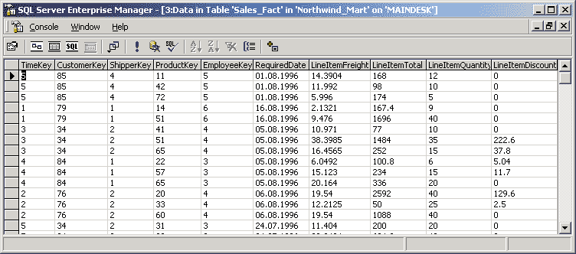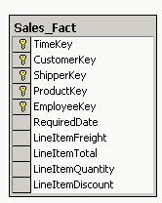

Рис. 11. Пример таблицы фактов

В данном примере измерениям будущего куба соответствуют первые шесть полей, а агрегатным данным — последние четыре.

Отметим, что для многомерного анализа пригодны таблицы фактов, содержащие как можно более подробные данные (то есть соответствующие членам нижних уровней иерархии соответствующих измерений). В данном случае предпочтительнее взять за основу факты продажи товаров отдельным заказчикам, а не суммы продаж для разных стран — последние все равно будут вычислены OLAP-средством. Исключение можно сделать, пожалуй, только для клиентских OLAP-средств, поскольку в силу ряда ограничений они не могут манипулировать большими объемами данных.

Отметим, что в таблице фактов нет никаких сведений о том, как группировать записи при вычислении агрегатных данных. Например, в ней есть идентификаторы продуктов или клиентов, но отсутствует информация о том, к какой категории относится данный продукт или в каком городе находится данный клиент. Эти сведения, в дальнейшем используемые для построения иерархий в измерениях куба, содержатся в таблицах измерений.

**Таблица измерений (размерностей)** содержит неизменяемые или редко изменяемые данные. Обычно такая таблица включает в себя:

1. целочисленное ключевое поле (обычно это суррогатный ключ) для однозначной идентификации члена измерения;
2. возможные значения одного из измерений гиперкуба. В подавляющем большинстве случаев эти данные представляют собой по одной записи для каждого члена нижнего уровня иерархии в измерении;
3. как минимум одно описательное поле (обычно с именем члена измерения).

Каждая таблица измерений должна находиться в отношении "один ко многим" с таблицей фактов.

Если таблица измерений получается слишком большой, при этом к части колонок запросы делаются чаще, чем к остальным, целесообразно для повышения эффективности разбить одиночную таблицу размерности на две отдельные таблицы, которые можно связать неидентифицирующей связью. (Маклаков, с212)

С точки зрения своих возможностей *измерения* могут быть:

* регулярными;
  + - из одной таблицы;
    - из нескольких таблиц;
    - типа «родитель-потомок»
* из таблицы фактов;
* ссылочными;
* многие-ко-многим.

Поскольку в рассмотренном примере в общем случае в каждой стране может быть несколько городов, а в городе - несколько клиентов, можно говорить об иерархиях значений в измерении - регион. В этом случае на первом уровне иерархии располагаются страны, на втором - города, а на третьем - клиенты.

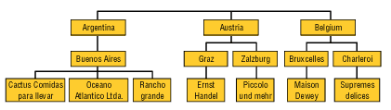

64. Подсистема анализа данных. Что такое OLAP. Многомерная модель данных. Операции над гиперкубом. Двухмерное представление данных конечному пользователю.

Проблемы использования собранных данных решают подсистемы анализа – OLAP-системы.

OLAP (On Line Analytical Processing) - оперативная аналитическая обработка - это класс программного обеспечения, предоставляющий пользователю возможность мгновенно, в режиме реального времени получать ответы на произвольные аналитические запросы.

### Многомерная модель данных

Какой способ работы с данными наиболее подходит пользователю СППР – аналитику?

В основе OLAP лежит идея многомерной модели данных. В процессе анализа данных часто возникает необходимость в построении зависимостей между различными параметрами. Реляционные базы данных плохо приспособлены для этого, так как данные в них представлены в плоских, двумерных таблицах. Наилучшим решение будет многомерное представление данных. Каждый параметр в такой модели представляется своим *измерением* – упорядоченным списком (последовательностью) возможных значений (меток или членов измерения). Например, последовательность календарных дней, список городов, товаров, организаций и т.п.

Каждое измерение может быть представлено в виде иерархической структуры. Например, измерение “Исполнитель” может иметь следующие иерархические уровни: “предприятие –подразделение-отдел-служащий”. Более того, некоторые измерения могут иметь несколько видов иерархического представления. Например, измерение “Время” может включать две иерархии со следующими уровнями: “год– квартал– месяц– день” и “неделя – день”.

На пересечении осей измерений (*Dimensions*) располагаются данные, количественно характеризующие анализируемые факты – меры или показатели (*Measures*). Это могут быть объемы продаж, остатки на складе, издержки и т.п. В гиперкубе измерения фактически являются осями, а значения измерений – координатами на этих осях. Значения, "откладываемые" вдоль измерений, называются членами или метками (members). Метки используются в операциях манипулирования измерениями.

Таким образом, многомерную модель данных можно представить как гиперкуб. При том *гиперкуб является концептуальной* ***логической*** *моделью организации данных, а не физической реализацией их хранения, поскольку храниться такие данные могут и в реляционных таблицах* ("реляционные БД были, есть и будут наиболее подходящей технологией для хранения корпоративных данных" - E. Codd).

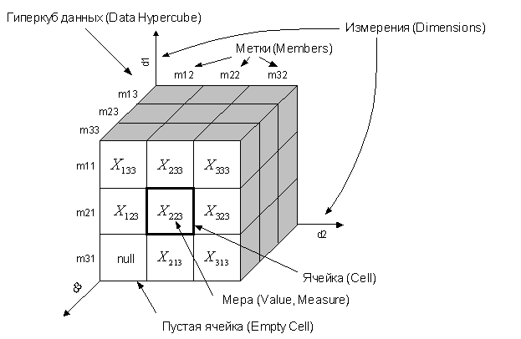

Над таким гиперкубом могут выполняться следующие операции:

* *Сечение или срез (Slice).* При выполнении операции сечения формируется подмножество гиперкуба, в котором значение одного или более измерений фиксировано (значение параметров для фиксированного, например, месяца).
* *Вращение (rolling,* *rotate).* Операция вращения изменяет порядок представления измерений, обеспечивая представление метакуба в более удобной для восприятия форме.
* *Консолидация (rolling up,* *drill Up).* Включает такие обобщающие операции, как простое суммирование значений (свертка) или расчет с использованием сложных вычислений, включающих другие связанные данные. Например, показателю для отдельных компаний могут быть просто просуммированы с целью получения показателей для каждого города, а показатели для городов могут быть "свернуты" до показателей по отдельным странам.
* *Операция спуска или детализация (drill doun).* Операция, обратная консолидации, которая включает отображение подробных сведений для рассматриваемых консолидированных данных.
* *Разбиение с поворотом (slicing and dicing).* Позволяет получить представление данных с разных точек зрения. Например, один срез данных о доходах может содержать все сведения о доходах от продаж товаров указанного типа по каждому городу. Другой срез может представлять данные о доходах отдельной компании в каждом из городов.

### Двухмерное представление данных конечному пользователю

Достаточно очевидно, что даже при небольших объемах данных отчет, представленный в виде двухмерной таблицы (*Модели автомобиля* по оси Y и *Время* по оси X), нагляднее и информативнее отчета с реляционной построчной формой организации (рис. 1).

**Реляционная модель**

|  |  |  |
| --- | --- | --- |
| **Модель** "Жигули"  "Жигули"  "Жигули"  "Москвич"  "Москвич"  "Волга" | **Месяц**  Июнь  Июль  Август  Июнь  Июль  Июль | **Объем** 12 24 5 2 18 19 |

**Многомерная модель**

|  |  |  |  |
| --- | --- | --- | --- |
| "**Жигули"  "Москвич" "Волга"** | **Июнь**  12 2  No | **Июль**  24  18  19 | **Август** 5 No No |

**Рисунок 1. Реляционная и многомерная модели представления данных.**

А теперь представим, что у нас не три модели, а 30 и не три, а 12 различных месяцев. В случае построчного (реляционного) представления мы получим отчет в 360 строк (30х12), который займет не менее 5-6 страниц. В случае же многомерного (в нашем случае двухмерного) представления мы получим достаточно компактную таблицу 12 на 30, которая вполне уместится на одной странице и которую, даже при таком объеме данных, можно реально оценивать и анализировать.

И когда говорится о многомерной организации данных, вовсе не подразумевается то, что данные представляются конечному пользователю (визуализируются) в виде четырех или пятимерных гиперкубов. Это невозможно, да и пользователю более привычно и комфортно иметь дело с двухмерным табличным представлением и двухмерной бизнес-графикой.

Закономерен вопрос: "Где же здесь многомерность, откуда она берется и куда исчезает?" Ответ прост. Когда говорится о многомерности, имеется в виду не многомерность визуализации, а многомерное представление при описании структур данных и поддержка многомерности в языках манипулирования данными.



**Пример**

Пусть показатель *Объем продаж* зависит от таких параметров как:

* · Модель автомобиля;
* · Менеджер;
* · Время (например, Год).

***Метки (члены) измерения:***

* Время (Год) - *1994, 1995, 1995*
* Менеджер *- Петров, Смирнов, Яковлев*
* Модель автомобиля – *Волга, Жигули, Москвич*

***Показатель:***

* *Объем Продаж*

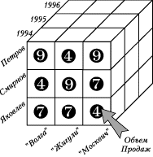

**Рисунок 6.**Измерения и Показатели (Ячейки).

Тогда многомерная модель может быть представлена трехмерным гиперкубом

1. первое Измерение - *Модель автомобиля;*
2. второе Измерение - *Менеджер, продавший автомобиль;*
3. третье Измерение - *Время (Год);*

на пересечении граней которого находятся значения показателя *Объем продаж.*

Заметим, что, в отличие от *Измерений*, не все значения *Показателей* (рис. 7) должны иметь и имеют реальные значения. Например, менеджер *Петров* в 1994 г. мог еще не работать в фирме, и в этом случае все значения *Показателя* Объем продажза этот год будут иметь неопределенные значения.

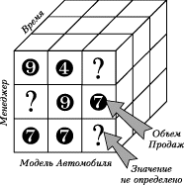

**Рисунок 7.** Неопределенные значения показателей.

65. Объекты многомерной модели данных. Измерения. Кубы данных. Меры. Иерархии атрибутов.

Каждое измерение может быть представлено в виде иерархической структуры. Например, измерение “Исполнитель” может иметь следующие иерархические уровни: “предприятие –подразделение-отдел-служащий”. Более того, некоторые измерения могут иметь несколько видов иерархического представления. Например, измерение “Время” может включать две иерархии со следующими уровнями: “год– квартал– месяц– день” и “неделя – день”.

На пересечении осей измерений (*Dimensions*) располагаются данные, количественно характеризующие анализируемые факты – меры или показатели (*Measures*). Это могут быть объемы продаж, остатки на складе, издержки и т.п. В гиперкубе измерения фактически являются осями, а значения измерений – координатами на этих осях. Значения, "откладываемые" вдоль измерений, называются членами или метками (members). Метки используются в операциях манипулирования измерениями.

Таким образом, многомерную модель данных можно представить как гиперкуб. При том *гиперкуб является концептуальной* ***логической*** *моделью организации данных, а не физической реализацией их хранения, поскольку храниться такие данные могут и в реляционных таблицах* ("реляционные БД были, есть и будут наиболее подходящей технологией для хранения корпоративных данных" - E. Codd).

**Меры** — это количественные данные, которые анализируются в контексте измерений. Они представляют собой числовые значения, которые можно агрегировать (например, суммировать, усреднять).

**ерархии атрибутов** — это структуры, которые определяют уровни детализации для измерений. Они позволяют пользователям анализировать данные на разных уровнях, начиная от общего до более детализированного.

* **Пример иерархии для измерения "Время"**:
  + Год
    - Квартал
      * Месяц
        + День
* **Пример иерархии для измерения "География"**:
  + Страна
    - Регион
      * Город

66. Клиентские и серверные OLAP-средства. Архитектуры OLAP-серверов: MOLAP, ROLAP, HOLAP.

Многомерный гиперкуб, используемый в OLAP-технологии, может быть реализован в рамках реляционной модели или существовать как отдельная база данных специальной многомерной структуры. В зависимости от этого принято различать многомерный (MOLAP) и реляционный (ROLAP) подходы к построению хранилища данных.

**MOLAP**. Собственно многомерная (multidimensional) OLAP. В основе продукта лежит нереляционная структура данных, обеспечивающая многомерное хранение, обработку и представление данных. Соответственно и базы данных называют многомерными. Продукты, относящиеся к этому классу, обычно имеют сервер многомерных баз данных. Данные в процессе анализа выбираются исключительно из многомерной структуры. Подобная структура является высокопроизводительной.

**ROLAP**. Реляционная (relational) OLAP. Как и подразумевается названием, многомерная структура в таких инструментах реализуется реляционными таблицами. А данные в процессе анализа, соответственно, выбираются из реляционной базы данных аналитическим инструментом.

**HOLAP.** Недостатки и преимущества каждого подхода, в общем-то, очевидны. Многомерная OLAP обеспечивает лучшую производительность, но структуры нельзя использовать для обработки больших объемов данных, поскольку большая размерность потребует больших аппаратных ресурсов, а вместе с тем разреженность гиперкубов может быть очень высокой и, следовательно, использование аппаратных мощностей не будет оправданным. Наоборот, реляционная OLAP обеспечивает обработку на больших массивах хранимых данных, так как возможно обеспечение более экономичного хранения, но, вместе с тем, значительно проигрывает в скорости работы многомерной. Подобные рассуждения привели к выделению нового класса аналитических инструментов - HOLAP. Это гибридная (hybrid) оперативная аналитическая обработка. Инструменты этого класса позволяют сочетать оба подхода - реляционного и многомерного. Доступ может вестись как к данным многомерных баз, так и к данным реляционных.

#### МOLAP-сервер

MOLAP-серверы используют для хранения и управления данными многомерные БД. В MOLAP-модели многомерное представление данных реализуется физически. При этом данные организованы не в форме реляционных таблиц, а в виде в виде упорядоченных многомерных массивов. В различных МСУБД используются два основных варианта организации данных:

1. Поликубическая модель.
2. Гиперкубическая модель;

В поликубе каждая ячейка хранится с собственным набором измерений. Системы, поддерживающие Поликубическую модель (Oracle Express Server), предполагают, что в МБД может быть определено несколько гиперкубов с различной размерностью и с различными *Измерениями* в качестве их граней. Например, значение показателя *Рабочее Время Менеджера*, скорее всего, не зависит от измерения *Модель Автомобиля* и однозначно определяется двумя измерениями: *День* и *Менеджер*. В поликубической модели в этом случае может быть объявлено два различных гиперкуба:

* 1. *двухмерный* - для показателя *Рабочее Время Менеджера;*
  2. *трехмерный* - для показателя *Объем Продаж.*

В гиперкубе все хранимые в БД ячейки имеют одинаковую мерность, т.е. находятся в максимально полном базисе измерений. В Гиперкубической модели предполагается, что все Показатели должны определяться одним и тем же набором Измерений. То есть только из-за того, что *Объем Продаж* определяется тремя измерениями, при описании показателя *Рабочее Время Менеджера* придется также использовать три измерения и вводить избыточное для этого показателя измерение *Модель Автомобиля*.

Физические данные, представленные в многомерном виде, хранятся в плоских файлах. При этом куб представляется пользователю в виде одной плоской таблицы, в которую построчно вписываются все комбинации членов всех измерений с соответствующими им значениями мер (табл. 1).

Таблица 1. Представление куба в виде одной плоской таблицы

|  |  |  |  |  |  |
| --- | --- | --- | --- | --- | --- |
| **Измерения** | | | | **Меры (показатели)** | |
| **Клиент** | **Время** | **Продавец** | **Товар** | **Сумма сделки** | **Объем сделки** |
| Школа № 22 | 06.05.2006 | Семен Г. | Карандаши | 230 | 25 |
| Школа № 22 | 06.05.2006 | Семен Г. | Ручки | 830 | 50 |
| Школа № 22 | 06.05.2006 | Семен Г. | Краски | 600 | 15 |

**Примечание**. Данная таблица отображает куб с 4 измерениями и 2-мя мерами (показателями).

ПримерыOLAP-серверов, использующих MOLAP-архитектуру: Oracle Express Server фирмы Oracle, IBM Informix MetaCube, IBM DB2 OLAP, Arbor Essbase.

#### ROLAP-сервер

Системы оперативной аналитической обработки реляционных данных (ROLAP) позволяют представлять данные, хранимые в реляционной базе, в многомерной форме, обеспечивая преобразование информации в многомерную модель через промежуточный слой метаданных. В этом случае гиперкуб эмулируется СУБД на логическом уровне.

Достоинства использования реляционных баз данных в системах аналитической оперативной обработки:

1. При использовании ROLAP размер хранилища не является таким критичным параметром, как в случае MOLAP.
2. Внесение изменений в структуру измерений не требует физической реорганизации базы данных, как в случае MOLAP.
3. Реляционные СУБД обеспечивают значительно более высокий уровень защиты данных и хорошие возможности разграничения прав доступа.

Главный недостаток ROLAP по сравнению с многомерными СУБД - меньшая производительность.

**Примеры** OLAP-серверов, использующих ROLAP-архитектуру: IBM Informix Red Brick, HighGate Project фирмы Sybase, Microsoft SQL Server 2000 Analysis Services фирмы Microsoft.

Тема 7. Базы данных NoSQL

67. Причины появления NoSQL. Основные качества, отличающие системы NoSQL. Общие свойства баз данных NoSQL.

* Причины:  
  успехи в развитии процессоров и систем хранения сделали возможной работу с гораздо большими объемами данных, чем прежде, а существующие СУБД не отвечают требованиям времени;
* массовое распространение аналитических методов работы с данными требует создания систем, работающих в режиме, близком к реальному времени;
* готовность 24/7 достаточно просто получить для статичных HTML-файлов путем резервирования серверов, но проблематично для СУБД;
* появился ряд приложений, например RFID, требующих от СУБД способности мгновенно «заглатывать» огромные объемы данных, что, разумеется, не исключает традиционных процессов ETL (Extract, Transform, Load);
* изменилось качество данных — сегодня основную часть составляют неструктурированные данные.

Еще одна специфическая особенность большинства баз типа NoSQL заключается в отсутствии схемы данных, их называют **schemaless**. Без формальной, имеющейся заранее схемы у разработчика больше возможностей — он может включать в базу те данные, которые не были заблаговременно предусмотрены, но трудно сказать, к чему schemaless приведет в долговременной перспективе.

* Когда вы хотите хранить данные в реляционной базе, сначала определяете схему базы данных, т.е. указываете, какие существуют таблицы и столбцы, и задаете типы данных, которые могут содержаться в этих столбцах. Прежде чем сохранить данные, вы должны иметь схему для этого.
* Все базы данных NoSQL являются неструктурированными.
* В базах данных NoSQL хранение данных происходит много проще. Хранилище типа "ключ-значение" позволяет хранить данные по ключу. Документная база данных по существу делает то же самое, поскольку она не накладывает ограничений на структуру хранящихся документов. Семейство столбцов позволяет хранить любые данные в любом столбце. Графовые базы данных позволяют свободно добавлять новые ребра, а также новые свойства в узлы и ребра.

Свойства

* Базы данных NoSQL не используют язык SQL. Некоторые из них имеют свой язык запросов, Однако до сих пор не был реализован ни один язык, который бы достиг хотя бы той же степени гибкости, что и стандартный язык SQL.
* Отказ от использования реляционной модели. Базы данных NoSQL работают без схемы, позволяя свободно добавлять поля в базу данных без предварительного изменения структуры. Это очень важно для баз данных с неоднородными данными и пользовательскими полями.
* Большинство баз данных NoSQL создавались в ответ на необходимость работать на кластерах.
* NoSQL базы в-основном представляют собой проекты с открытым исходным кодом. и созданы в 21 столетии.

68. Типы баз данных NoSQL. Описание и назначение типов баз данных NoSQL.

В зависимости от модели данных и подходов к распределённости и репликации можно выделить четыре типа хранилищ:

1. «ключ-значение» (key-value store - Riak, Redis)

2. документно-ориентированные (document store - MongoDB, CouchDB)

3. хранилища семейств колонок (column database - Hbase)

4. графовые базы данных (graph database – OrientDB, Neo4J)

Хранилище типа "ключ-значение" - простейшее хранилище данных NoSQL с точки зрения интерфейса прикладного программирования. Клиент может либо получить значение по ключу, либо записать значение по ключу, либо удалить ключ из хранилища данных. Значение - это двоичный объект данных, который записан в хранилище без детализации его внутренней структуры; что именно хранится в этом объекте, определяет приложение. Поскольку хранилища типа "ключ-значение" всегда используют доступ по первичному ключу, они обычно имеют высокую производительность и легко масштабируются.

Документно-ориентированные БД применяются в системах управления содержимым, издательском деле, документальном поиске и т. п. Не следует путать с системой управления документами. Система управления документами, СУД, DMS (Document management system) — компьютерная система, используемая для отслеживания и хранения электронных документов и/или образов (изображений и иных артефактов) бумажных документов.

Основная идея колоночных СУБД — это хранение данных не по строкам, как это делают традиционные СУБД, а по колонкам. Это означает, что с точки зрения SQL-клиента данные представлены как обычно в виде таблиц, но физически эти таблицы являются совокупностью колонок, каждая из которых по сути представляет собой таблицу из одного поля. При этом физически на диске значения одного поля хранятся последовательно друг за другом — приблизительно так: [A1, A2, A3], [B1, B2, B3], [C1, C2, C3] и т.д.

Графовые базы данных - белые вороны в стае баз данных NoSQL. Причиной разработки большинства баз данных NoSQL стала необходимость работать на кластерах, которая привела к аrреrатноориентированным моделям больших записей с простыми связями. Графовые базы данных появились как решение друrой проблемы и поэтому имеют противоположную модель - маленькие записи со сложными связями

69. Тип баз данных NoSQL «ключ-значение».

* Для баз данных типа "ключ-значение" безразлично, что хранится в разделе значения в паре "ключ-значение".
* Значением может быть двоичный объект, текст, документ в формате JSON или ХМL и т.д.

BLOB (Binary Large OBject — двоичный большой объект) — массив двоичных данных. В СУБД BLOB — специальный тип данных, предназначенный, в первую очередь, для хранения изображений, аудио и видео, а также компилированного программного кода.

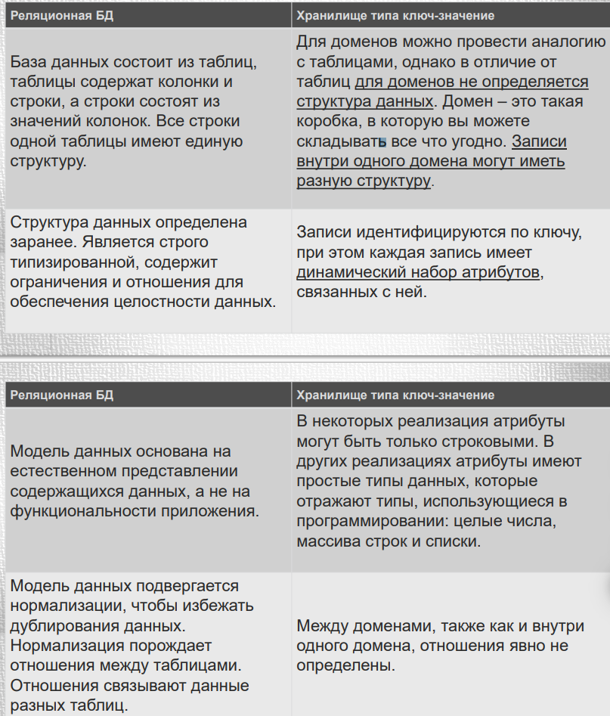

Преимущества

* 1. Масштабируемость. Подходят для облачных сервисов Масштабируемость — возможность наращивания мощности распределенной системы простым добавлением новых серверов. Первое преимущество хранилищ типа ключ-значение состоит в том, что они проще, а значит обладают большей масштабируемостью, чем реляционные БД. Если вы размещаете вместе собственную систему, и планируете разместить дюжину или сотню серверов, которым потребуется справляться с возрастающей нагрузкой на ваше хранилище данных, тогда ваш выбор – хранилища типа ключ-значение. Реляционные базы данных предназначены для работы на одном компьютере, в то время как большие объемы данных и программы для их обработки экономнее хранить на кластерах, состоящих из многочисленных небольших и дешевых компьютеров. Многие базы данных NoSQL разработаны специально для кластеров, поэтому они лучше вписываются в сценарии обработки больших объемов данных.
  2. Более естественная интеграция с кодом Реляционная модель данных и объектная модель кода обычно строятся по-разному, что ведет к некоторой несовместимости. Разработчики решают эту проблему при помощи написания кода, который отображает реляционную модель в объектную модель. Тем временем многие хранилища типа ключ-значение хранят данные в такой структуре, которая отображается в объекты более естественно. Это может существенно уменьшить время разработки.

Недостатки

1. Нет поддержки контроля целостности данных Ограничения в реляционных БД гарантируют целостность данных на самом низком уровне. Данные, которые не удовлетворяют ограничениям, физически не могут попасть в базу. В хранилищах типа ключ-значение таких ограничений нет, поэтому контроль целостности данных полностью лежит на приложениях. Однако в любом коде есть ошибки. Если ошибки в правильно спроектированной реляционной БД обычно не ведут к проблемам целостности данных, то ошибки в хранилищах типа ключ-значение обычно приводят к таким проблемам.
2. Зависимость приложения от данных В РБД данные независимы от приложения. Это значит, что другое приложение сможет использовать те же самые данные и логика приложения может быть изменена без каких-либо изменений в модели базы. Чтобы проделать то же самое с хранилищем типа ключ-значение, попробуйте заменить процесс проектирования реляционной модели проектированием классов, при котором создаются общие классы, основанные на естественной структуре данных.
3. Проблемы совместимости В отличие от реляционных БД, хранилища, ориентированные на использование в «облаке», имеют гораздо меньше общих стандартов. Хоть концептуально они и не отличаются, они все имеют разные API, интерфейсы запросов и свою специфику.

70. Документно-ориентированные базы данных NoSQL.

Документоориентированная СУБД (англ. document-oriented database) — СУБД, специально предназначенная для хранения иерархических структур данных (документов) и обычно реализуемая с помощью подхода NoSQL. В основе таких СУБД лежат документные хранилища (document store), имеющие структуру дерева (иногда леса). Структура дерева начинается с корневого узла и может содержать несколько внутренних и листовых узлов. Листовые узлы содержат данные, которые при добавлении документа заносятся в индексы, что позволяет даже при достаточно сложной структуре находить место (путь) искомых данных. API для поиска позволяет находить по запросу документы и части документов. В отличие от хранилищ типа ключ-значение, выборка по запросу к документному хранилищу может содержать части большого количества документов без полной загрузки этих документов в оперативную память.

71. Колоночные базы данных NoSQL.

Недостатки

* 1. Из-за низких скоростей НМЖД, возникает необходимость ведения специальных индексов, которые позволяли бы отыскивать нужную запись на диске за минимальное количество проходов головки HDD. Обычно формируется несколько индексов, в зависимости от того, по каким полям требуется делать поиск, что увеличивает объем БД на диске иногда в несколько раз.
  2. Для отказойустойчивости традиционные СУБД автоматически дублируют операции в логах, что приводит к еще большему месту занимаемому на дисках.

В итоге, например среднестатистическая БД Oracle занимает на диске в 5 раз больше места, чем объем полезных данных в ней. Для БД на DB2 это отношение еще больше — 7:1.

Базы данных типа "семейство столбцов" организуют свои столбцы в семейства. Каждый столбец должен быть частью одного семейства столбцов и быть единицей доступа. При этом предполагается, что данные в конкретном семействе столбцов обычно доступны одновременно.

72. Графовые базы данных NoSQL.

Работая с этой структурой, мы можем задавать вопросы вроде "найти книгу в категории "Базы данных", написанную кем-то, чей друг мне нравится " .

Графовые базы данных специально предназначены для хранения такой информации - но в более крупном масштабе, чем можно показать на диаграмме. Они идеально подходят для хранения любых данных, связанных со сложными отношениями, например, социальных сетей, товарных предпочтений или правил приема на работу.

* БД на основе графов хранят данные в совсем другом виде. Они используют древовидные структуры с узлами и связями соединяющими их. Так же как и в математике, некоторые операции гораздо удобнее выполнять с такими данными благодаря связям между ними и их группировке (например, связи между людьми).
* Такие базы данных часто используются в приложениях, где нужно иметь четко установленные связи. Например, когда вы регистрируетесь в какой либо социальной сети, хранить связи между вами и вашими друзьями хранить гораздо проще при использовании баз данных на основе графов.
* Фундаментальная модель данных графовых баз очень простая: узлы, соединенные ребрами (которые называют также дуrами). Помимо этой существенной характеристики, существует много вариаций в моделях данных - в частности, в том, какие механизмы используются для хранения узлов и ребер. Например, база FlockDB, представляет собой простую совокупность узлов и ребер без какого-либо механизма для дополнительных атрибутов, Neo4J позволяет присоединять Jаvаобъекты в качестве свойств узлов и ребер в неструктурированном виде; а Infinite Graph хранит Jаvа-объекты, являющиеся экземплярами подклассов таких встроенных типов, как узлы и ребра.
* Как только вы построите граф узлов и ребер, ГБД позволит вам послать запрос к сети, способной выполнять операции над запросами, относящимися к таким графам. В этом проявляется важное различие между графовыми и реляционными базами данных. Несмотря на то что реляционные базы данных могут реализовывать связи с помощью внешних ключей, операции соединения требуют навигации, которая может оказаться затратной. Следовательно, в моделях данных с большим количеством связей производительность упадет.
* В ГБД обход узлов требует очень небольших затрат. В основном это объясняется тем, что ГБД переносят большую часть работы, связанной с навигацией по связям, с момента запроса на момент вставки. Это естественно оправдывает себя в ситуациях, когда производительность запроса важнее скорости вставки.
* Большую часть времени вы ищете данные, перемещаясь по ребрам сети с запросами вроде "назовите мне всех, кто любит Анну и Барбару". Однако вам необходима отправная точка, поэтому некоторые узлы могут быть индексированы атрибутом, например идентификатором. Таким образом, вы можете начать с поиска иденrификатора (например, найти людей с именами Анна и Барбара}, а затем начать перемещение по ребрам. Как видим, ГБД предназначены для ситуаций, в которых большую часть времени вы перемещаетесь по связям.
* Акцент на связях резко отличает графовые базы данных от агрегатноориентированных.
* Это отличие имеет несколько последствий; такие базы данных чаще работают на одном сервере, а не распределены по кластерам. Транзакции ACID должны охватывать несколько узлов и ребер, чтобы обеспечивать согласованность данных.
* Единственное, что связывает их с агрегатно-ориентированными базами данных, - отрицание реляционной модели и повышенное внимание специалистов, объясняемое интересом к технологии NoSQL.

Тема 8. XML и базы данных

73. Введение в XML. Исторические причины возникновения XML. Составные части XML.

XML (eXtensible Markup Language) — это расширяемый язык разметки, который был разработан для упрощения обмена данными между различными системами и приложениями. Его создание было вызвано рядом исторических причин и потребностей в области обработки данных. Давайте рассмотрим эти причины, а также составные части XML.

**Исторические причины возникновения XML**

1. **Необходимость в стандартизации**: В 1990-х годах существовало множество форматов для представления данных, что создавало трудности в обмене и интеграции данных между различными системами. Необходимость в едином стандарте, который мог бы быть использован для представления данных в разных приложениях, стала одной из причин создания XML.
2. **Проблемы с HTML**: HTML (Hypertext Markup Language) был широко использован для представления веб-страниц, но он не подходил для описания структурированных данных. HTML предназначен для разметки документов, а не для хранения и передачи данных. Это ограничение побудило разработчиков создать язык, который мог бы более гибко описывать данные.
3. **Развитие интернета**: С ростом интернета и необходимостью обмена данными между различными веб-приложениями возникла необходимость в универсальном формате, который мог бы передавать данные между разными системами и платформами.
4. **Поддержка сложных структур данных**: В то время как традиционные форматы, такие как CSV или текстовые файлы, ограничивались простыми структурами данных, XML позволял представлять более сложные иерархические структуры, что делало его более подходящим для современных приложений.
5. **Поддержка программирования**: XML был разработан с учетом потребностей программистов и разработчиков, что сделало его удобным инструментом для работы с данными в различных языках программирования.

**Составные части XML**

XML состоит из нескольких ключевых компонентов, которые обеспечивают его структуру и функциональность:

1. **Элементы**: Основные строительные блоки XML-документа. Каждый элемент может содержать текст, другие элементы или атрибуты. Элементы заключаются в открывающий и закрывающий теги.

<book>

<title>Война и мир</title>

<author>Лев Толстой</author>

</book>

1. **Теги**: Теги используются для обозначения начала и конца элементов. Открывающий тег имеет вид <tagname>, а закрывающий — </tagname>.
2. **Атрибуты**: Атрибуты предоставляют дополнительную информацию об элементах и определяются внутри открывающего тега. Они имеют формат имя="значение".

<book genre="historical">

<title>Война и мир</title>

<author>Лев Толстой</author>

</book>

1. **Текст**: Это содержимое между открывающим и закрывающим тегами элемента. Текст может быть любым, включая пробелы и специальные символы.
2. **Документ XML**: Это полный файл, который начинается с декларации XML и содержит корневой элемент, который оборачивает все остальные элементы.

<?xml version="1.0" encoding="UTF-8"?>

<library>

<book genre="historical">

<title>Война и мир</title>

<author>Лев Толстой</author>

</book>

</library>

1. **Корневой элемент**: Это самый верхний элемент в XML-документе, который содержит все остальные элементы. В примере выше корневым элементом является <library>.
2. **Декларация XML**: Указывает, что документ является XML-файлом и определяет версию и кодировку. Она обычно располагается в первой строке документа.

<?xml version="1.0" encoding="UTF-8"?>

1. **Комментарии**: XML поддерживает комментарии, которые начинаются с <!-- и заканчиваются -->. Они игнорируются парсером и могут использоваться для пояснений.

<!-- Это комментарий -->

74. Правильный XML документ. Структура XML-документа. Директивы анализатора. Элементы данных. Комментарии. Секция CDATA.

**1. Структура XML-документа**

Структура XML-документа включает следующие ключевые элементы:

* **Декларация XML**: Указывает, что документ является XML-документом, а также определяет его версию и кодировку. Декларация обычно располагается в первой строке документа.

<?xml version="1.0" encoding="UTF-8"?>

* **Корневой элемент**: Это самый верхний элемент, который содержит все остальные элементы документа. Каждый XML-документ должен иметь один и только один корневой элемент.

<library>

<!-- Элементы данных -->

</library>

* **Элементы**: Основные строительные блоки XML-документа. Они могут содержать текст, другие элементы или атрибуты.

<book>

<title>Война и мир</title>

<author>Лев Толстой</author>

</book>

**2. Директивы анализатора (XML Processing Instructions)**

**Директивы анализатора** — это специальные инструкции, которые могут быть включены в XML-документ для управления его обработкой. Они начинаются с <? и заканчиваются ?>. Директивы могут использоваться для передачи информации анализатору, например, о том, как обрабатывать данные.

Пример директивы:

<?xml-stylesheet type="text/css" href="style.css"?>

В этом примере директива указывает, что к документу следует применить CSS-стили из файла style.css.

**3. Элементы данных**

**Элементы данных** — это основные компоненты XML-документа, которые представляют собой структурированные данные. Каждый элемент имеет открывающий и закрывающий теги, и может содержать текст, атрибуты и другие элементы.

Пример элемента данных:

<book genre="historical">

<title>Война и мир</title>

<author>Лев Толстой</author>

</book>

В этом примере элемент <book> содержит атрибут genre, а также дочерние элементы <title> и <author>.

**4. Комментарии**

**Комментарии** в XML используются для добавления пояснений или заметок к коду. Они начинаются с <!-- и заканчиваются -->. Комментарии игнорируются парсером и не влияют на структуру или содержание данных.

Пример комментария:

<!-- Это комментарий о книге -->

<book>

<title>Война и мир</title>

<author>Лев Толстой</author>

</book>

**5. Секция CDATA**

**CDATA (Character Data)** — это секция, которая позволяет включать текст, в котором не нужно экранировать специальные символы XML, такие как <, >, и &. Секция CDATA начинается с <![CDATA[ и заканчивается ]]>. Это полезно, когда нужно включить текст, содержащий символы, которые могут быть интерпретированы как разметка.

Пример секции CDATA:

<description>

<![CDATA[

Это описание книги "Война и мир". Здесь можно использовать <теги> и & символы без экранирования.

]]>

</description>

В этом примере текст внутри секции CDATA будет восприниматься как обычный текст, и специальные символы не будут вызывать ошибок.

75. Элементы данных XML. Корневой элемент. Вложенность. Особые символы. Атрибуты.

**1. Элементы данных XML**

**Элементы данных** — это основные компоненты XML-документа, которые могут содержать текст, другие элементы или атрибуты. Каждый элемент определяется открывающим и закрывающим тегами.

Пример элемента данных:

<book>

<title>Война и мир</title>

<author>Лев Толстой</author>

</book>

**2. Корневой элемент**

**Корневой элемент** — это самый верхний элемент в XML-документе. Он должен содержать все остальные элементы и быть единственным элементом на верхнем уровне. Каждый XML-документ должен иметь один и только один корневой элемент.

Пример корневого элемента:

<?xml version="1.0" encoding="UTF-8"?>

<library>

<book>

<title>Война и мир</title>

<author>Лев Толстой</author>

</book>

</library>

В этом примере <library> является корневым элементом, который содержит элемент <book>.

**3. Вложенность**

**Вложенность** элементов означает, что элементы могут содержать другие элементы внутри себя. Это позволяет создавать иерархические структуры данных. Вложенные элементы могут быть использованы для представления сложных данных.

Пример вложенности:

<library>

<book>

<title>Война и мир</title>

<author>Лев Толстой</author>

<publication>

<year>1869</year>

<publisher>Издательство</publisher>

</publication>

</book>

<book>

<title>Анна Каренина</title>

<author>Лев Толстой</author>

</book>

</library>

В этом примере элемент <book> содержит вложенный элемент <publication>, который, в свою очередь, содержит элементы <year> и <publisher>.

**4. Особые символы**

В XML существуют специальные символы, которые имеют особое значение и не могут быть использованы непосредственно в тексте. Эти символы должны быть экранированы с помощью последовательностей символов. Основные специальные символы:

* & (амперсанд) — должен быть записан как &amp;
* < (меньше) — должен быть записан как &lt;
* > (больше) — должен быть записан как &gt;
* " (двойные кавычки) — должен быть записан как &quot;
* ' (одинарные кавычки) — должен быть записан как &apos;

Пример использования специальных символов:

<note>

<to>Tove</to>

<from>Jani</from>

<heading>Напоминание</heading>

<body>Не забудь купить молоко &amp; яйца.</body>

</note>

**5. Атрибуты**

**Атрибуты** предоставляют дополнительную информацию об элементах и определяются внутри открывающего тега элемента. Они имеют формат имя="значение" и могут использоваться для хранения метаданных.

Пример атрибутов:

<book genre="historical" published="1869">

<title>Война и мир</title>

<author>Лев Толстой</author>

</book>

В этом примере элемент <book> имеет два атрибута: genre и published. Атрибуты могут быть использованы для хранения информации, которая относится к элементу в целом, а не к его содержимому.

76. Пространство имен XML. Постановка проблемы. Задание пространства имен в XML документе. Связывание элементов и атрибутов XML документа с пространством имен.

**1. Задание пространства имен в XML документе**

Чтобы избежать конфликтов имен, XML использует концепцию пространств имен. Пространство имен — это способ группировки элементов и атрибутов с одинаковыми именами, но разным контекстом. Пространства имен определяются с помощью URI (Uniform Resource Identifier) и задаются в корневом элементе или в любом элементе, где нужно использовать пространство имен.

Пример задания пространства имен в XML:

<?xml version="1.0" encoding="UTF-8"?>

<library xmlns:bk="http://example.com/books" xmlns:mv="http://example.com/movies">

<bk:book>

<bk:title>Война и мир</bk:title>

<bk:author>Лев Толстой</bk:author>

</bk:book>

<mv:movie>

<mv:title>Война и мир</mv:title>

<mv:director>Сергей Бондарчук</mv:director>

</mv:movie>

</library>

В этом примере определены два пространства имен: bk для книг и mv для фильмов. Каждое пространство имен связано с уникальным URI.

**2. Связывание элементов и атрибутов XML документа с пространством имен**

Чтобы связать элементы и атрибуты с определенным пространством имен, используется префикс, который указывается при определении пространства имен. Элементы и атрибуты, которые принадлежат к пространству имен, должны использовать этот префикс.

Пример связывания элементов с пространством имен:

<library xmlns:bk="http://example.com/books" xmlns:mv="http://example.com/movies">

<bk:book>

<bk:title>Война и мир</bk:title>

<bk:author>Лев Толстой</bk:author>

</bk:book>

<mv:movie>

<mv:title>Война и мир</mv:title>

<mv:director>Сергей Бондарчук</mv:director>

</mv:movie>

</library>

В этом примере:

* Элементы <bk:book>, <bk:title> и <bk:author> принадлежат пространству имен bk.
* Элементы <mv:movie>, <mv:title> и <mv:director> принадлежат пространству имен mv.

**Использование атрибутов с пространствами имен**

Атрибуты также могут быть связаны с пространствами имен. Пример:

<library xmlns:bk="http://example.com/books">

<bk:book genre="historical">

<bk:title>Война и мир</bk:title>

<bk:author>Лев Толстой</bk:author>

</bk:book>

</library>

В этом примере атрибут genre в элементе <bk:book> не требует префикса, так как атрибуты, не имеющие префикса, по умолчанию относятся к пространству имен, в котором находится элемент.

77. Средства определения схем XML-документов. Понятие схемы XML-документа. Использование DTD для создания схемы XML-документа.

Схемы XML-документов служат для определения структуры, содержания и правил валидации XML-документов. Они помогают обеспечить, чтобы данные в XML-документе соответствовали определённым требованиям, что особенно важно для обмена данными между различными системами. Существует несколько средств для определения схем XML-документов, наиболее распространёнными из которых являются DTD (Document Type Definition) и XML Schema. Рассмотрим их подробнее.

**1. Понятие схемы XML-документа**

**Схема XML-документа** — это набор правил, которые определяют, какие элементы и атрибуты могут присутствовать в XML-документе, как они могут быть вложены друг в друга, а также какие типы данных могут быть использованы. Схемы помогают гарантировать целостность и правильность данных, а также упрощают их обработку.

Схемы могут быть определены с использованием различных технологий, таких как DTD или XML Schema (XSD). Каждая из этих технологий имеет свои особенности и преимущества.

**2. Использование DTD для создания схемы XML-документа**

**DTD (Document Type Definition)** — это один из первых способов определения схемы XML-документа. DTD задаёт структуру XML-документа, определяя, какие элементы и атрибуты могут использоваться, а также их порядок и количество.

**Пример DTD**

Рассмотрим пример XML-документа и соответствующей ему DTD:

**XML-документ:**

<?xml version="1.0" encoding="UTF-8"?>

<library>

<book>

<title>Война и мир</title>

<author>Лев Толстой</author>

<year>1869</year>

</book>

<book>

<title>Анна Каренина</title>

<author>Лев Толстой</author>

<year>1877</year>

</book>

</library>

**DTD:**

<!DOCTYPE library [

<!ELEMENT library (book+)>

<!ELEMENT book (title, author, year)>

<!ELEMENT title (#PCDATA)>

<!ELEMENT author (#PCDATA)>

<!ELEMENT year (#PCDATA)>

]>

**Объяснение DTD**

* **<!ELEMENT library (book+)>**: Определяет, что элемент <library> может содержать один или более элементов <book>.
* **<!ELEMENT book (title, author, year)>**: Определяет, что элемент <book> должен содержать элементы <title>, <author> и <year> в указанном порядке.
* **<!ELEMENT title (#PCDATA)>**: Определяет, что элемент <title> может содержать текстовые данные (parsed character data).
* **<!ELEMENT author (#PCDATA)>**: Аналогично для элемента <author>.
* **<!ELEMENT year (#PCDATA)>**: Аналогично для элемента <year>.

**3. Подключение DTD к XML-документу**

Чтобы использовать DTD для валидации XML-документа, необходимо указать его в самом документе. Это можно сделать с помощью объявления DOCTYPE, как показано в примере выше.

**Преимущества и недостатки DTD**

**Преимущества:**

* Простота и лёгкость в использовании.
* Хорошо поддерживается многими XML-обработчиками.

**Недостатки:**

* Ограниченные возможности типизации данных (в основном только текстовые данные).
* Нет поддержки пространств имен.
* Сложность в описании сложных структур.

78. Схемы XDR и XSD как мощные средства для определения сложных структур данных. Язык определения схем XSD

Схемы XDR (XML Data Reduced) и XSD (XML Schema Definition) являются мощными инструментами для определения сложных структур данных в XML-документах. Они обеспечивают более гибкие и детализированные возможности по сравнению с DTD, позволяя разработчикам задавать правила валидации и типизации данных. Рассмотрим их подробнее.

**1. Схемы XDR и XSD**

**XDR (XML Data Reduced)**

XDR — это стандарт, разработанный для упрощения и сокращения описания структур данных в XML. Он позволяет определять структуры данных, но не так широко используется, как XSD. XDR предоставляет возможность валидации XML-документов, но его функциональность ограничена по сравнению с XSD.

**Преимущества XDR:**

* Простота в использовании.
* Поддержка базовых типов данных.

**Недостатки XDR:**

* Ограниченные возможности по сравнению с XSD.
* Меньшая поддержка и распространенность.

**XSD (XML Schema Definition)**

XSD — это более современный и мощный стандарт для определения схем XML-документов. Он позволяет описывать структуры данных, устанавливать правила валидации, а также поддерживает типы данных, пространства имен и сложные структуры.

**Преимущества XSD:**

* Поддержка сложных типов данных и структур.
* Возможность использования пространств имен.
* Поддержка валидации данных (например, числовые диапазоны, форматы даты и т.д.).
* Более гибкая и мощная система типизации по сравнению с DTD и XDR.

**2. Язык определения схем XSD**

Язык определения схем XSD основан на XML и использует теги для описания структуры и правил валидации данных. XSD позволяет создавать сложные схемы с использованием элементов, атрибутов, типов данных и других конструкций.

**Основные элементы XSD**

* **<xs:schema>**: Корневой элемент схемы, который определяет пространство имен для XSD.
* **<xs:element>**: Определяет элемент XML, его имя и тип.
* **<xs:complexType>**: Определяет сложный тип, который может содержать другие элементы или атрибуты.
* **<xs:simpleType>**: Определяет простой тип, который содержит только текстовые данные.
* **<xs:attribute>**: Определяет атрибут для элемента.
* **<xs:sequence>, <xs:choice>, <xs:all>**: Определяют порядок и выбор элементов внутри сложных типов.

**Пример XSD**

Рассмотрим пример XSD для описания структуры XML-документа, аналогичного ранее приведённому примеру с книгами:

<?xml version="1.0" encoding="UTF-8"?>

<xs:schema xmlns:xs="http://www.w3.org/2001/XMLSchema">

<xs:element name="library">

<xs:complexType>

<xs:sequence>

<xs:element name="book" maxOccurs="unbounded">

<xs:complexType>

<xs:sequence>

<xs:element name="title" type="xs:string"/>

<xs:element name="author" type="xs:string"/>

<xs:element name="year" type="xs:integer"/>

</xs:sequence>

</xs:complexType>

</xs:element>

</xs:sequence>

</xs:complexType>

</xs:element>

</xs:schema>

**Объяснение XSD**

* **<xs:schema>**: Определяет начало схемы с указанием пространства имен для XSD.
* **<xs:element name="library">**: Определяет корневой элемент <library>.
* **<xs:complexType>**: Указывает, что <library> является сложным типом, содержащим последовательность элементов.
* **<xs:element name="book" maxOccurs="unbounded">**: Определяет элемент <book>, который может встречаться неограниченное количество раз.
* Внутри <book> определяются элементы <title>, <author> и <year> с соответствующими типами данных.

79. Доступ к данным XML из приложений. Объектная модель документа.

Доступ к данным XML из приложений часто осуществляется с использованием различных технологий и библиотек, которые позволяют работать с XML-документами в удобной и эффективной форме. Одним из ключевых подходов для работы с XML является использование **Объектной Модели Документа** (DOM, Document Object Model). Рассмотрим подробнее, что такое DOM, как он используется для доступа к данным XML и какие существуют альтернативные подходы.

**1. Объектная модель документа (DOM)**

**DOM** — это стандартный интерфейс для работы с документами, представленными в формате XML или HTML. Он представляет собой иерархическую структуру, где каждый элемент документа (теги, текстовые узлы, атрибуты и т.д.) представлен в виде объекта. Это позволяет разработчикам легко манипулировать содержимым и структурой документа.

**Основные характеристики DOM:**

* **Иерархическая структура**: Документ представлен в виде дерева, где каждый узел дерева соответствует элементу, атрибуту или текстовому содержимому.
* **Объектно-ориентированный доступ**: Каждому узлу дерева можно обращаться как к объекту, что позволяет легко изменять, добавлять или удалять элементы.
* **Кросс-языковая поддержка**: DOM поддерживается во многих языках программирования, таких как JavaScript, Python, Java, C#, и других.

**Пример структуры XML**

Рассмотрим следующий XML-документ:

<library>

<book>

<title>Война и мир</title>

<author>Лев Толстой</author>

<year>1869</year>

</book>

<book>

<title>Анна Каренина</title>

<author>Лев Толстой</author>

<year>1877</year>

</book>

</library>

**Работа с DOM в JavaScript**

Пример кода на JavaScript, который показывает, как загружать XML-документ и получать доступ к его элементам с помощью DOM:

// Загружаем XML-документ

let parser = new DOMParser();

let xmlString = `<?xml version="1.0" encoding="UTF-8"?>

<library>

<book>

<title>Война и мир</title>

<author>Лев Толстой</author>

<year>1869</year>

</book>

<book>

<title>Анна Каренина</title>

<author>Лев Толстой</author>

<year>1877</year>

</book>

</library>`;

let xmlDoc = parser.parseFromString(xmlString, "text/xml");

// Получаем доступ к элементам

let books = xmlDoc.getElementsByTagName("book");

for (let i = 0; i < books.length; i++) {

let title = books[i].getElementsByTagName("title")[0].textContent;

let author = books[i].getElementsByTagName("author")[0].textContent;

let year = books[i].getElementsByTagName("year")[0].textContent;

console.log(`Книга: ${title}, Автор: ${author}, Год: ${year}`);

}

80. Средства форматирования и преобразования XML-документов. Принцип работы XSL.

Средства форматирования и преобразования XML-документов играют важную роль в обработке и представлении данных. Одним из наиболее распространённых и мощных инструментов для этой задачи является **XSL** (eXtensible Stylesheet Language), который включает в себя два основных компонента: **XSLT** (XSL Transformations) и **XSL-FO** (XSL Formatting Objects).

**1. Принцип работы XSL**

**XSL** — это язык, предназначенный для преобразования и форматирования XML-документов. Он позволяет определять, как данные в XML-документе должны быть представлены в различных форматах, таких как HTML, текст или другие XML-форматы. Основная задача XSL заключается в том, чтобы отделить содержимое данных от их представления.

**Основные компоненты XSL:**

1. **XSLT (XSL Transformations)**: Это язык, который используется для преобразования XML-документов в другие форматы. XSLT позволяет описывать правила преобразования, используя шаблоны (templates), которые сопоставляются с элементами исходного XML-документа.
2. **XSL-FO (XSL Formatting Objects)**: Этот компонент используется для форматирования документов, например, для создания PDF-файлов. XSL-FO позволяет задавать стиль и оформление выходных документов.

81. XSL-таблица стилей. Логические структуры в языке XSLT.

**XSL-таблица стилей** — это документ, написанный на языке XSLT, который определяет, как преобразовать XML-документ в другой формат, например, в HTML, текст или другой XML. XSLT позволяет задать правила преобразования, используя шаблоны, которые сопоставляются с элементами исходного XML-документа.

Основные элементы XSLT-таблицы стилей включают:

* **Шаблоны (templates)**: Определяют, как обрабатывать различные элементы XML.
* **Выборки (select)**: Позволяют извлекать данные из XML-документа.
* **Вывод (output)**: Указывает формат выходного документа.

**Пример XSLT-таблицы стилей**

Рассмотрим пример XSLT-таблицы стилей, которая преобразует XML-документ с информацией о книгах в HTML-формат.

**Исходный XML-документ:**

<library>

<book>

<title>Война и мир</title>

<author>Лев Толстой</author>

<year>1869</year>

</book>

<book>

<title>Анна Каренина</title>

<author>Лев Толстой</author>

<year>1877</year>

</book>

</library>

**XSLT-таблица стилей:**

<?xml version="1.0" encoding="UTF-8"?>

<xsl:stylesheet version="1.0" xmlns:xsl="http://www.w3.org/1999/XSL/Transform">

<xsl:output method="html" encoding="UTF-8"/>

<xsl:template match="/library">

<html>

<head>

<title>Библиотека</title>

</head>

<body>

<h1>Книги в библиотеке</h1>

<ul>

<xsl:for-each select="book">

<li>

<strong><xsl:value-of select="title"/></strong> -

<xsl:value-of select="author"/> (<xsl:value-of select="year"/>)

</li>

</xsl:for-each>

</ul>

</body>

</html>

</xsl:template>

</xsl:stylesheet>

**Логические структуры в языке XSLT**

XSLT поддерживает несколько логических структур, которые позволяют управлять потоком обработки данных и определять, как элементы XML должны быть обработаны. Основные логические структуры включают:

**1. Шаблоны (Templates)**

Шаблоны — это основные строительные блоки XSLT. Каждый шаблон определяет, как обрабатывать определённый элемент XML. Шаблоны сопоставляются с элементами XML с помощью атрибута match.

<xsl:template match="book">

<li>

<strong><xsl:value-of select="title"/></strong> -

<xsl:value-of select="author"/> (<xsl:value-of select="year"/>)

</li>

</xsl:template>

**2. Выборка (Selection)**

XSLT использует выражения XPath для выборки узлов из XML-документа. Это позволяет извлекать данные из элементов и атрибутов.

* **xsl:value-of**: Извлекает значение узла.
* **xsl:for-each**: Итерирует по набору узлов.

<xsl:for-each select="book">

<li>

<strong><xsl:value-of select="title"/></strong>

</li>

</xsl:for-each>

**3. Условия (Conditional Statements)**

XSLT поддерживает условные конструкции, такие как xsl:if и xsl:choose, которые позволяют выполнять разные действия в зависимости от условий.

<xsl:choose>

<xsl:when test="year &gt; 2000">

<p>Современная книга</p>

</xsl:when>

<xsl:otherwise>

<p>Классическая книга</p>

</xsl:otherwise>

</xsl:choose>

**4. Переменные (Variables)**

XSLT позволяет объявлять переменные с помощью xsl:variable, которые могут хранить значения или результаты выражений.

<xsl:variable name="currentYear" select="2023"/>

**5. Функции (Functions)**

XSLT предоставляет встроенные функции для работы с строками, числами, датами и другими типами данных. Также можно создавать собственные функции.

<xsl:value-of select="concat('Книга: ', title)"/>

82. JSON как альтернативное языковое средство хранения и передачи данных.

**JSON** (JavaScript Object Notation) — это легковесный формат обмена данными, который легко читается и записывается человеком, а также легко анализируется и генерируется машинами. Он стал популярной альтернативой XML для хранения и передачи данных благодаря своей простоте и гибкости.

**Основные характеристики JSON:**

1. **Читаемость**: JSON имеет простой и понятный синтаксис, что делает его легко читаемым для человека.
2. **Легковесность**: JSON занимает меньше места по сравнению с XML, так как не требует закрывающих тегов и имеет более компактный синтаксис.
3. **Совместимость с JavaScript**: JSON изначально был разработан для использования с JavaScript, но теперь поддерживается практически всеми языками программирования.
4. **Структурированность**: JSON поддерживает сложные структуры данных, включая вложенные объекты и массивы.

**Структура JSON**

JSON состоит из двух основных структур:

1. **Объекты**: Наборы пар "ключ-значение", заключенные в фигурные скобки {}. Ключи должны быть строками, а значения могут быть строками, числами, логическими значениями, массивами, объектами или null.

Пример объекта:

{

"name": "Лев Толстой",

"birthYear": 1828,

"isAuthor": true,

"books": ["Война и мир", "Анна Каренина"]

}

1. **Массивы**: Упорядоченные списки значений, заключенные в квадратные скобки []. Значения в массиве могут быть любого типа.

Пример массива:

[

"Война и мир",

"Анна Каренина",

"Крейцерова соната"

]

**Преимущества JSON**

1. **Простота и легкость**: JSON проще в написании и понимании, чем XML, особенно для людей, не знакомых с программированием.
2. **Меньший объем данных**: JSON-файлы обычно меньше по размеру, чем эквивалентные XML-документы, что делает их более подходящими для передачи по сети.
3. **Легкость парсинга**: JSON легко парсится в большинстве языков программирования, что упрощает работу с данными.
4. **Поддержка сложных структур**: JSON позволяет создавать сложные вложенные структуры, что делает его подходящим для представления сложных данных.

**Недостатки JSON**

1. **Отсутствие схемы**: JSON не имеет встроенной схемы, как это делает XML с помощью DTD или XSD, что может усложнить валидацию данных.
2. **Отсутствие комментариев**: JSON не поддерживает комментарии, что может затруднить документирование структуры данных.
3. **Типизация**: JSON не поддерживает типизацию данных так, как это делает XML, что может привести к неоднозначностям при обработке данных.

**Применение JSON**

JSON широко используется в различных областях, включая:

* **Веб-разработку**: JSON является стандартом для обмена данными между клиентом и сервером в веб-приложениях. Например, RESTful API часто используют JSON для передачи данных.
* **Хранение данных**: Многие базы данных, такие как MongoDB, используют JSON-подобные форматы для хранения данных.
* **Конфигурационные файлы**: JSON часто используется для хранения конфигурационных данных в приложениях, так как его легко читать и редактировать.

**Пример использования JSON**

Рассмотрим пример, где JSON используется для представления информации о книге:

{

"title": "Война и мир",

"author": {

"name": "Лев Толстой",

"birthYear": 1828

},

"genres": ["роман", "исторический"],

"published": 1869,

"available": true

}